

**数据库系统原理实践报告**

|  |  |
| --- | --- |
| 项目名称： | 工资管理系统 |
| 姓 名： | 张淇 |
| 专 业： | 计算机科学与技术 |
| 班 级： | 计卓1701 |
| 学 号： | U201714466 |
| 指导教师： | 谢美意 |

|  |  |
| --- | --- |
| 分数 |  |
| 教师签名 |  |

2020年 5月24日

**教师评分页**

|  |  |
| --- | --- |
| 子目标 | 子目标评分 |
| 1 |  |
| 2 |  |
| 3 |  |
| 4 |  |
| 5 |  |
| 6 |  |
|  |  |

目 录

1 课程任务概述 1

2 软件功能学习 2

2.1 任务要求 2

2.2 完成过程 2

2.3任务总结 4

3 Sql练习 5

3.1 任务要求 5

3.2 完成过程 5

3.3任务总结 18

4 综合实践任务 19

4.1系统设计目标 19

4.2 需求分析 19

4.3 总体设计 21

4.4 数据库设计 23

4.5 详细设计与实现 24

4.6 系统测试 43

4.7 系统设计与实现总结 57

4 课程总结 59

附录 61

# 1 课程任务概述

课程实践分为三部分，分别是：

1. **软件功能学习部分**

该部分的任务主要有两点：第一是练习SQL Server或其他某个主流关系数据库管理系统软件的备份方式，要求要有通过数据库的软件功能进行的备份和通过文件形式的脱机备份；第二是练习在新增的数据库上增加用户并配置权限的操作。

1. **SQL练习部分**

该部分的任务包括几部分：

1. 建表部分：练习创建表，验证在建立外码时是否一定要参考被参照关系的主码，以及准备一定的数据。
2. 数据更新部分：增删改查sql语句练习，批处理操作，数据导入导出，创建视图及触发器等
3. 查询部分：实现题目要求的几个查询语句
4. **数据库应用设计部分**

自行选择所擅长的DBMS软件以及数据库应用系统（客户端程序或者网站）的程序开发工具，参考后面的题目例子，实现汽车租借信息系统，完成该小型数据库应用系统的设计与实现工作。主要内容包括：需求调研与分析、总体设计、数据库设计、详细设计与实现、测试等环节的工作。

# 软件功能学习

## 2.1 任务要求

1. 练习数据库管理系统备份方式，通过数据库的功能进行备份和通过文件形式脱机备份。
2. 练习增加用户并配置权限的操作

## 2.2 完成过程

（包括主要操作步骤描述及其执行效果，或者所用的SQL语句及语句执行、调试的主要过程、效果。）

### 2.2.1 数据库备份

首先采用文件形式备份文件

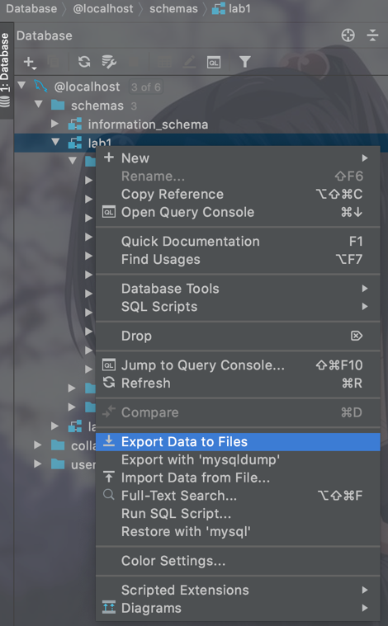

选择其中的Export Data to Files就可以将表的数据备份进入文件，而选择Export with ‘mysqldump’就可以使用数据库的软件功能进行备份，它会生成一个脚本文件，其中包括了数据库中的所有表的定义和约束、存储过程、触发器、数据等，可以通过运行这个脚本自动导入数据库，实现数据库的备份。

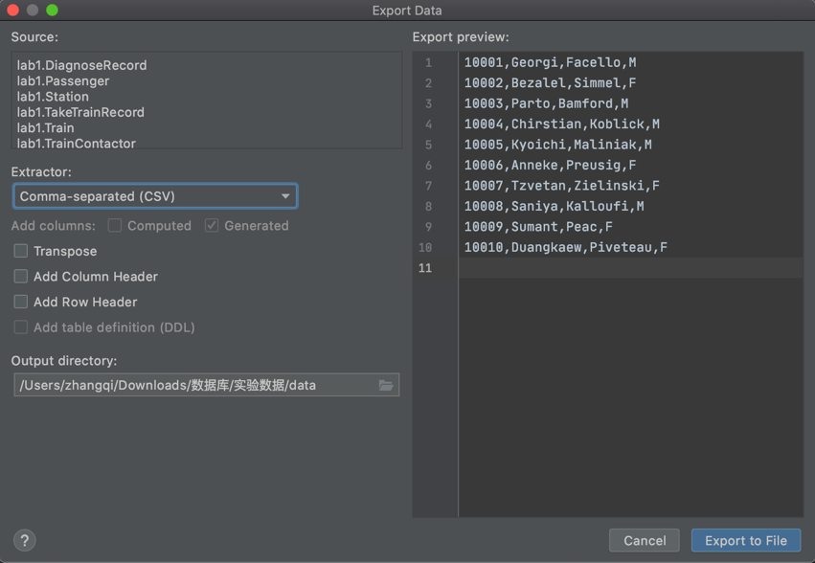

在选择Export Data to Files之后，可以对选择的表进行文件备份，可以选择导出文件的格式有csv、sql语句、html、xml、markdown等，还可以为导出的文件加入行列的名称。

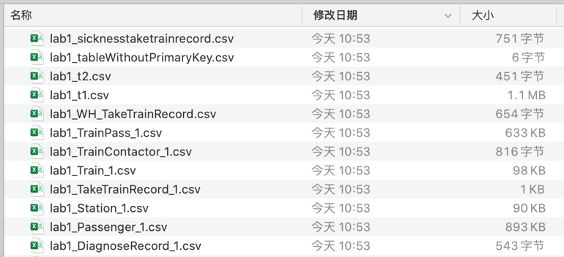

在选择Export with ‘mysqldump’之后，可以选择使用的备份方式，以及是否导出触发器、锁、键等。

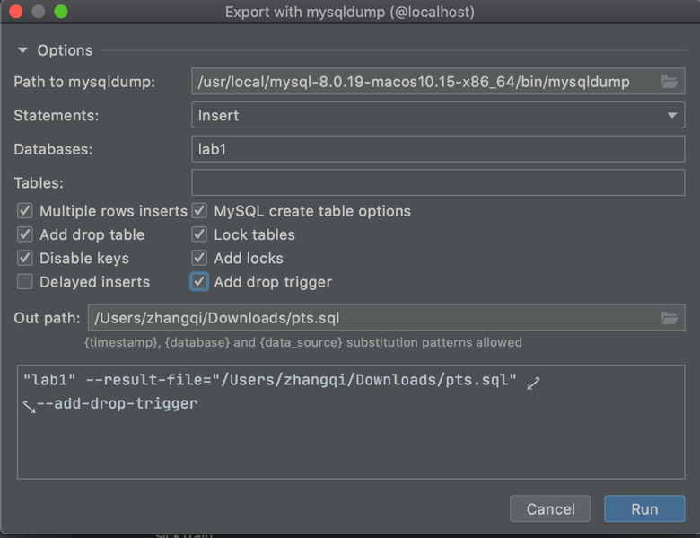

导出后的脚本文件为：

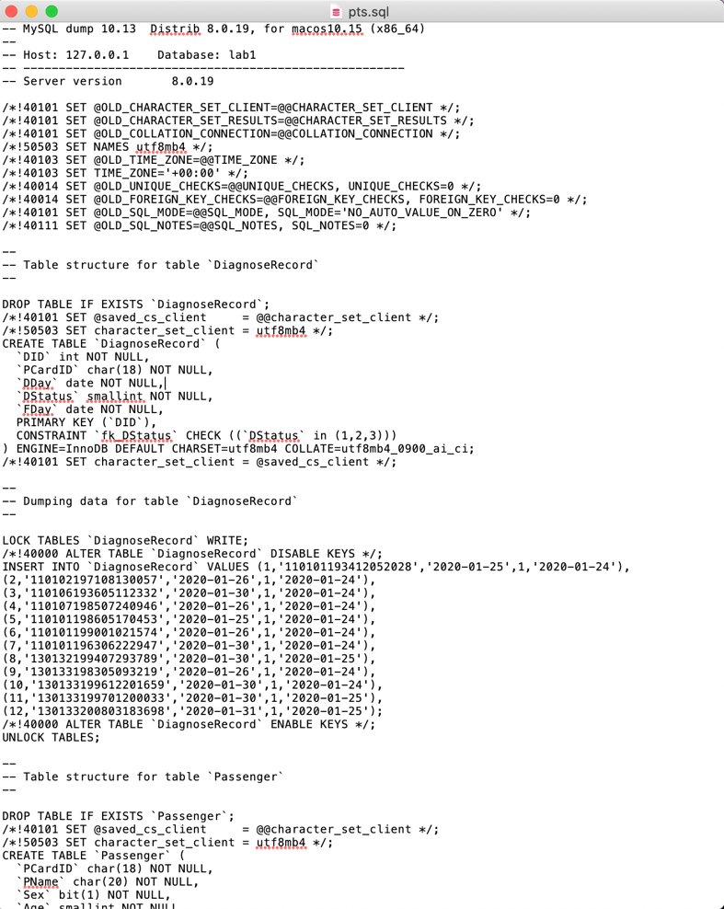

### 2.2.2 增加用户并配置权限

在创建用户之前的用户列表：

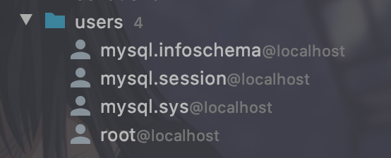

创建用户并进行权限分配

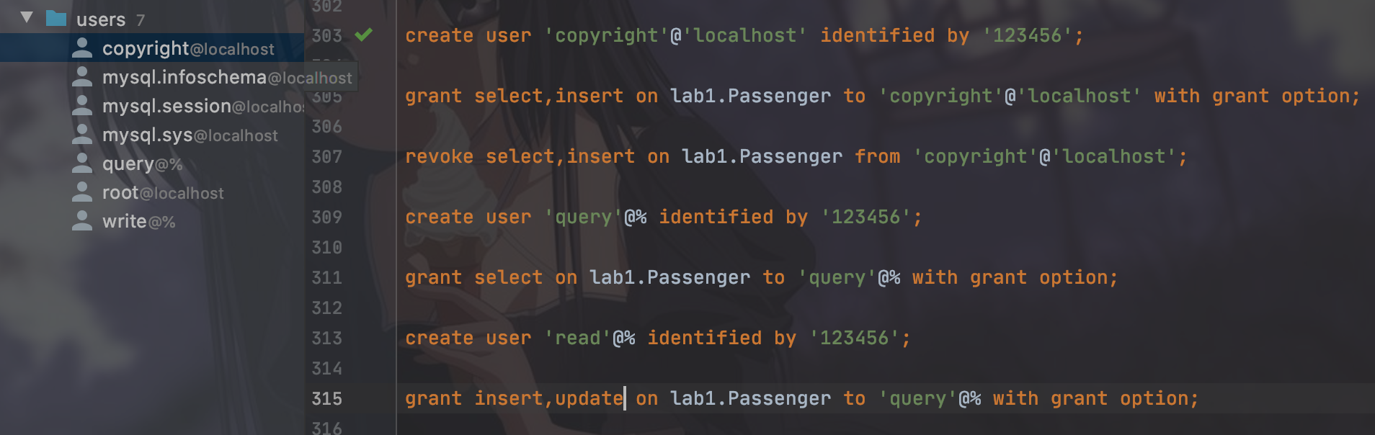

## 2.3任务总结

通过完成任务一的实验，我了解了mysql的配置，和最新版本的mysql加入的新功能和旧版本之间的区别，再次加深了对于datagrip管理数据库的使用流程。

# 3 Sql练习

## 3.1 任务要求

1. 在mysql中创建跟“疫期乘坐列车”相关的表，包括主码和外码的说明
2. 向表中批量导入相关数据
3. 用一条sql语句完成对乘车记录表基本的增、删、改的操作
4. 将乘车记录表中的从武汉出发的乘客的乘车记录插入到一个新表WH_TakeTrainRecord中
5. 将上述表中的数据导出到操作系统文件，再导入到对应的空表
6. 建立一个关系，但是不设置主码，然后向该关系中插入重复元组，然后观察在图形化交互界面中对已有数据进行删除和修改时所发生的现象
7. 编写触发器实现完整性控制规则
8. 编写查询语句实现查询操作

## 3.2 完成过程

### 3.2.1 建表

**车站表**

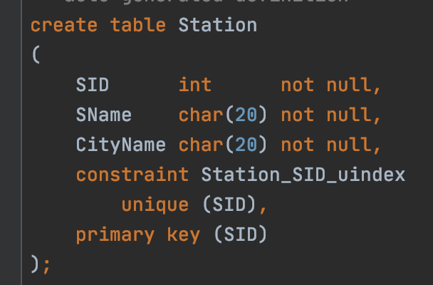

建表操作

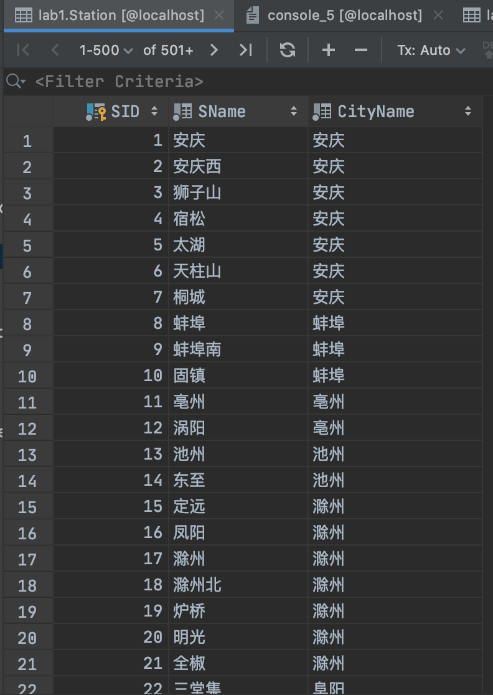

导入数据后的表

**车次表**

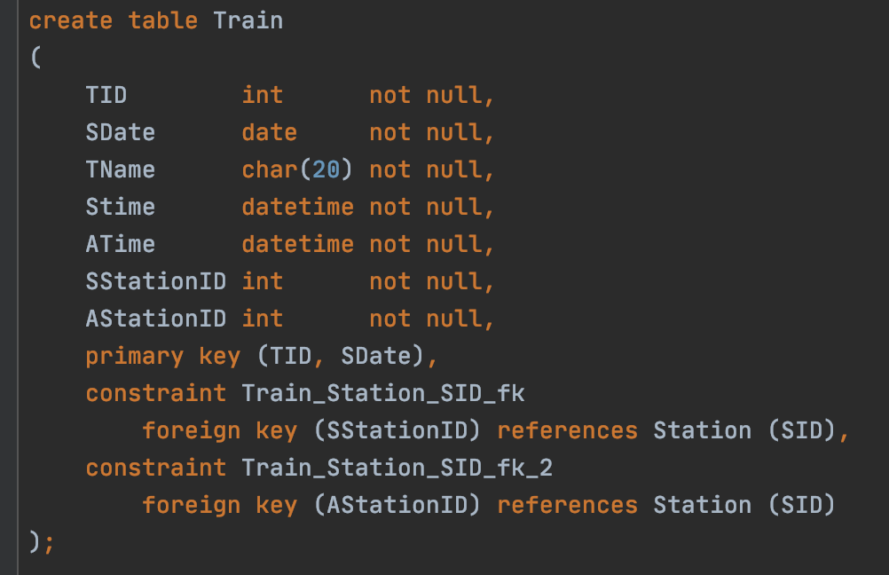

建表操作

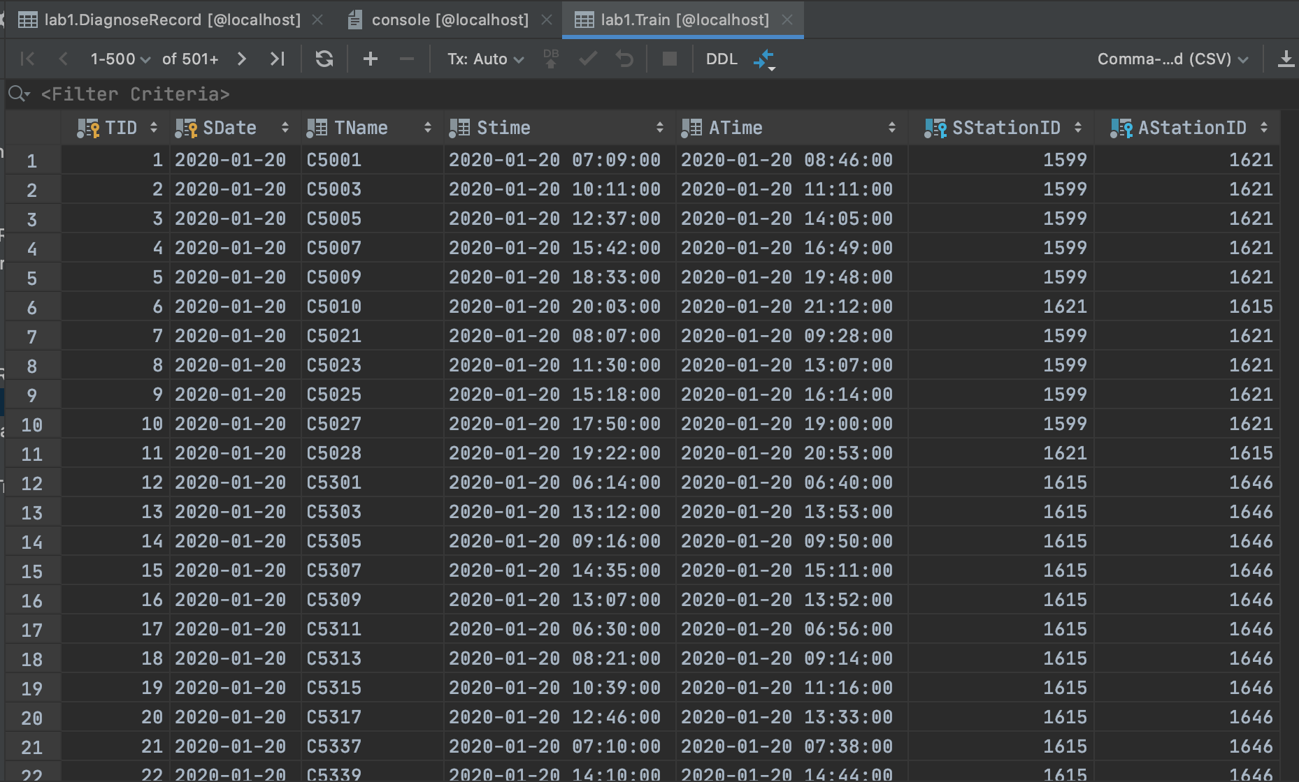

导入数据后的表

**车程表**

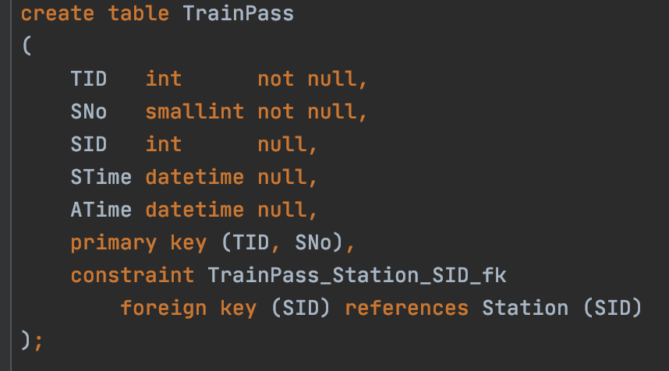

建表操作

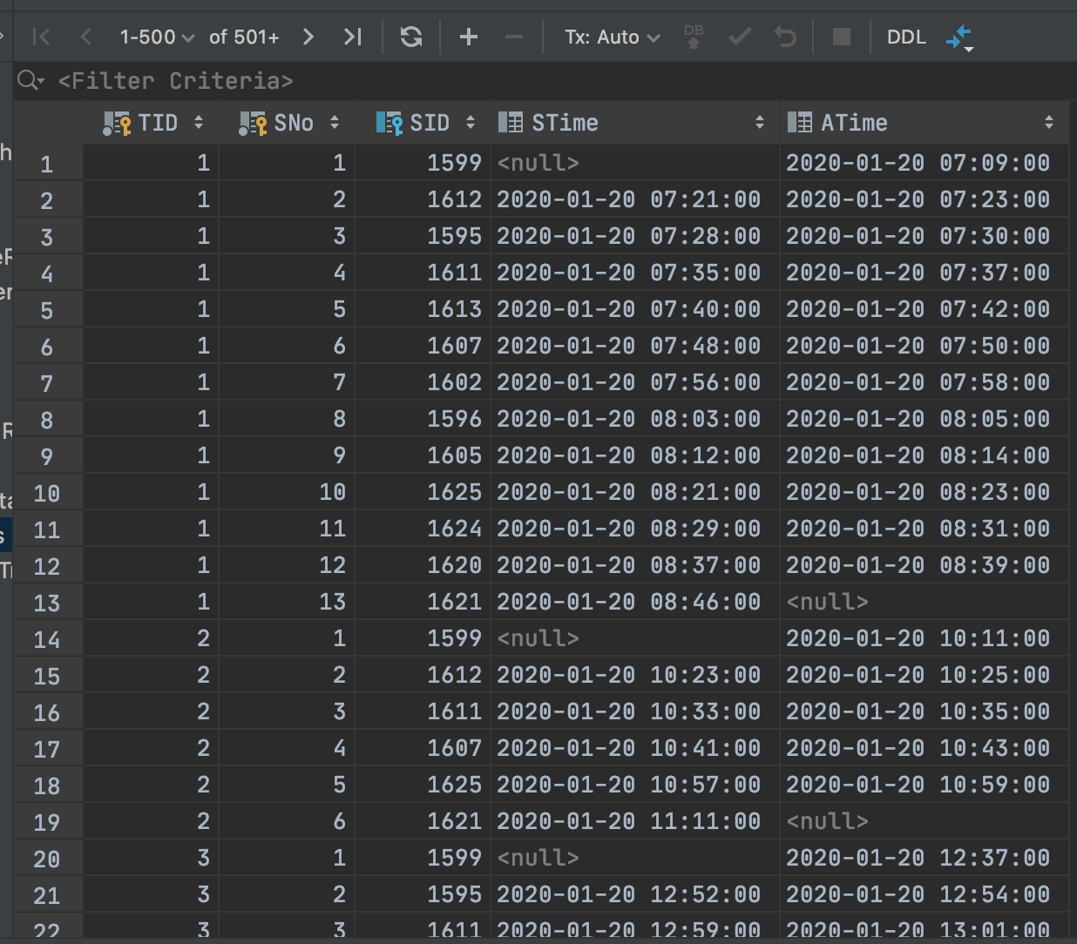

导入数据后的表

**乘客表**

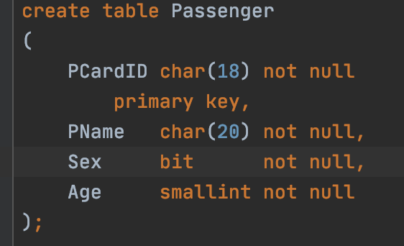

建表操作

对年龄添加约束(乘客年龄是一个小于150的正整数)



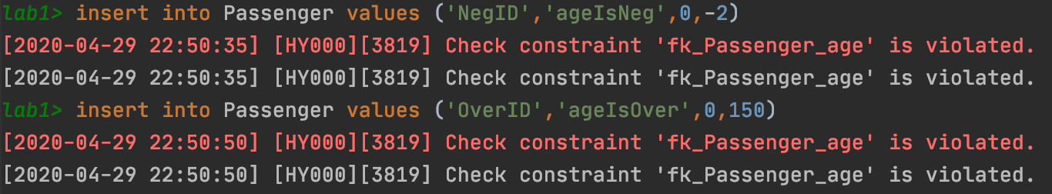

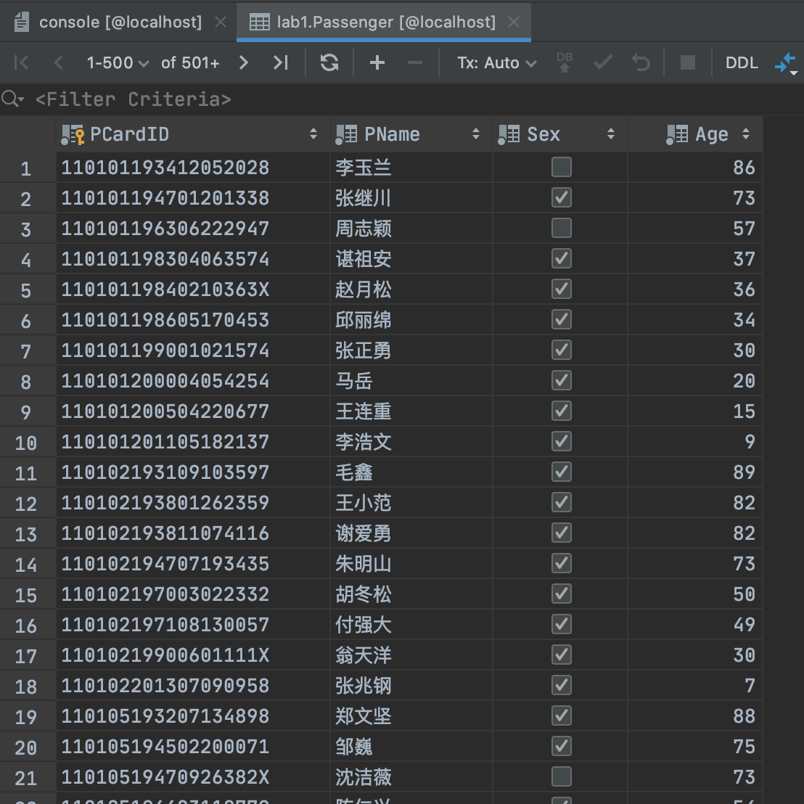

导入数据后的表

**乘车记录表**

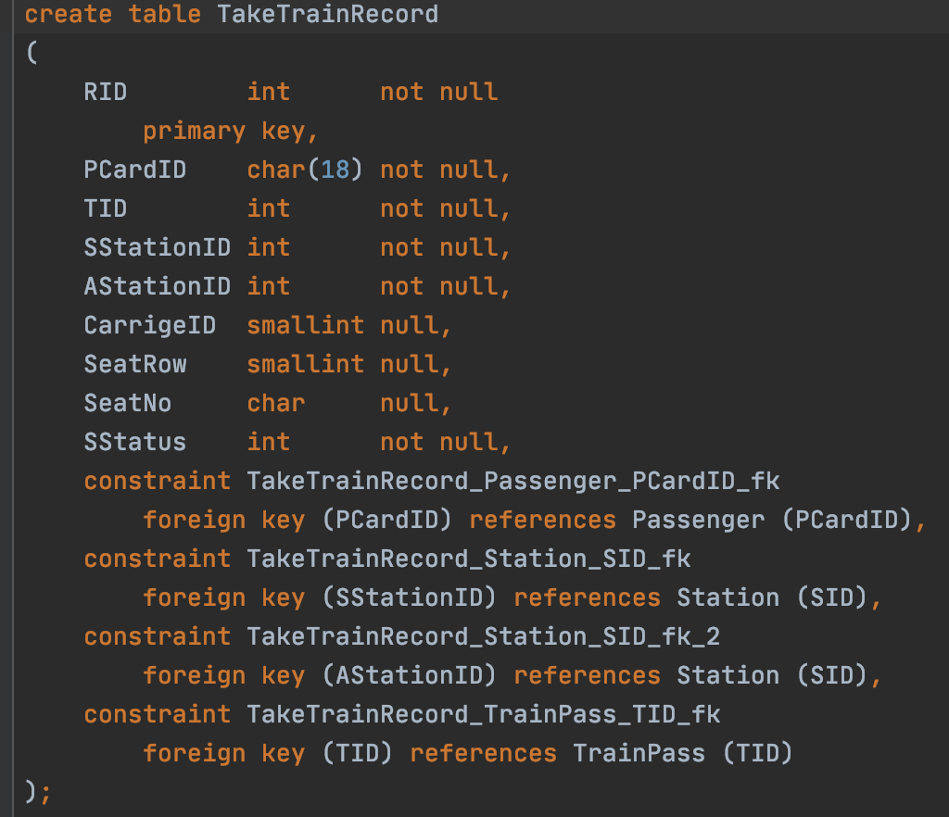

建表操作

对座位号和乘坐状态添加约束



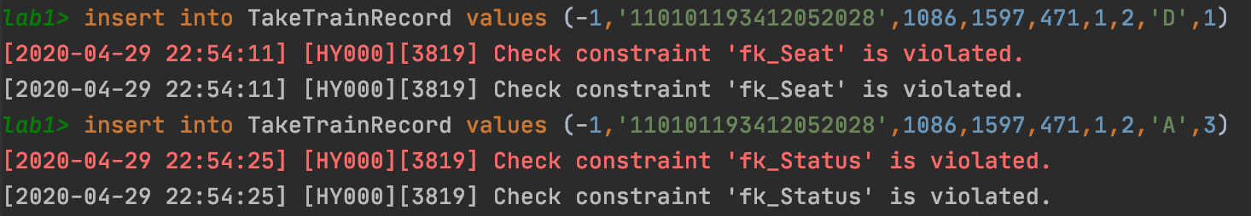

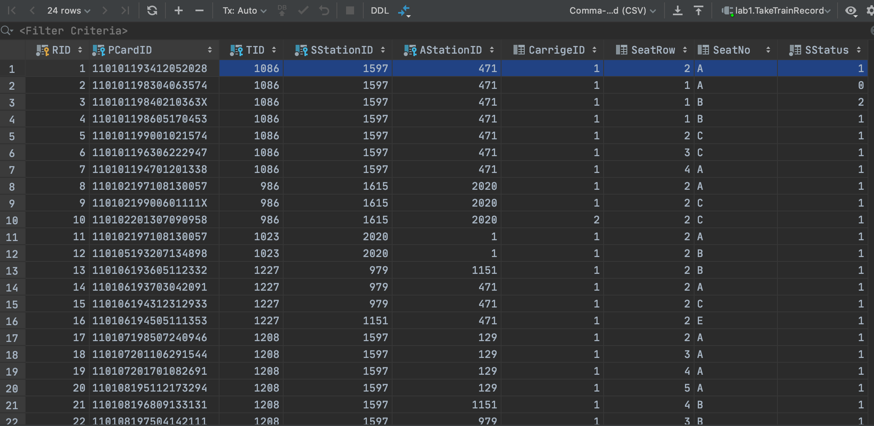

插入数据后的表

**诊断表**

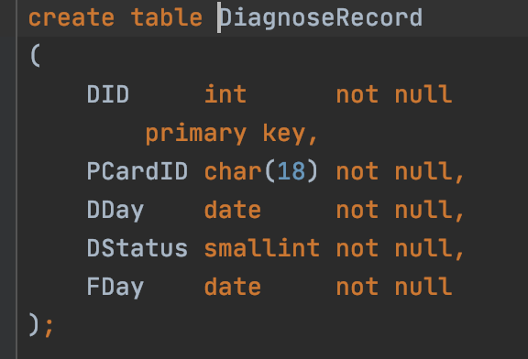

建表操作

对诊断结果添加约束





插入数据后的表

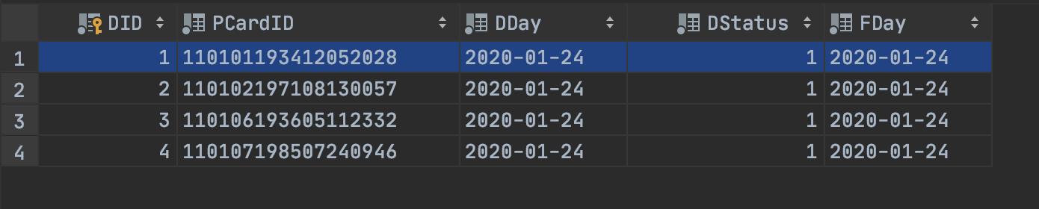

**乘客紧密接触者表**

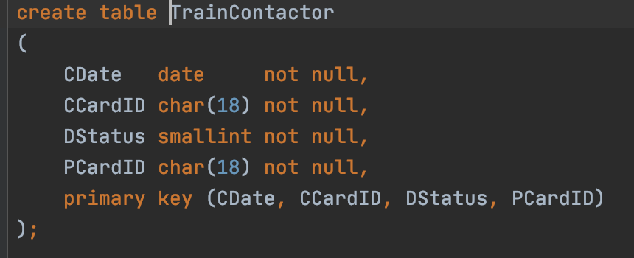

建表操作

对状态添加约束



添加触发器

1) 当新增一个确诊患者时，若该患者在发病前14天内有乘车记录，则将其同排及前后排乘客自动加入“乘客紧密接触者表”，其中：接触日期为乘车日期。

2) 当一个紧密接触者被确诊为新冠时，从“乘客紧密接触者表”中修改他的状态为“1”。

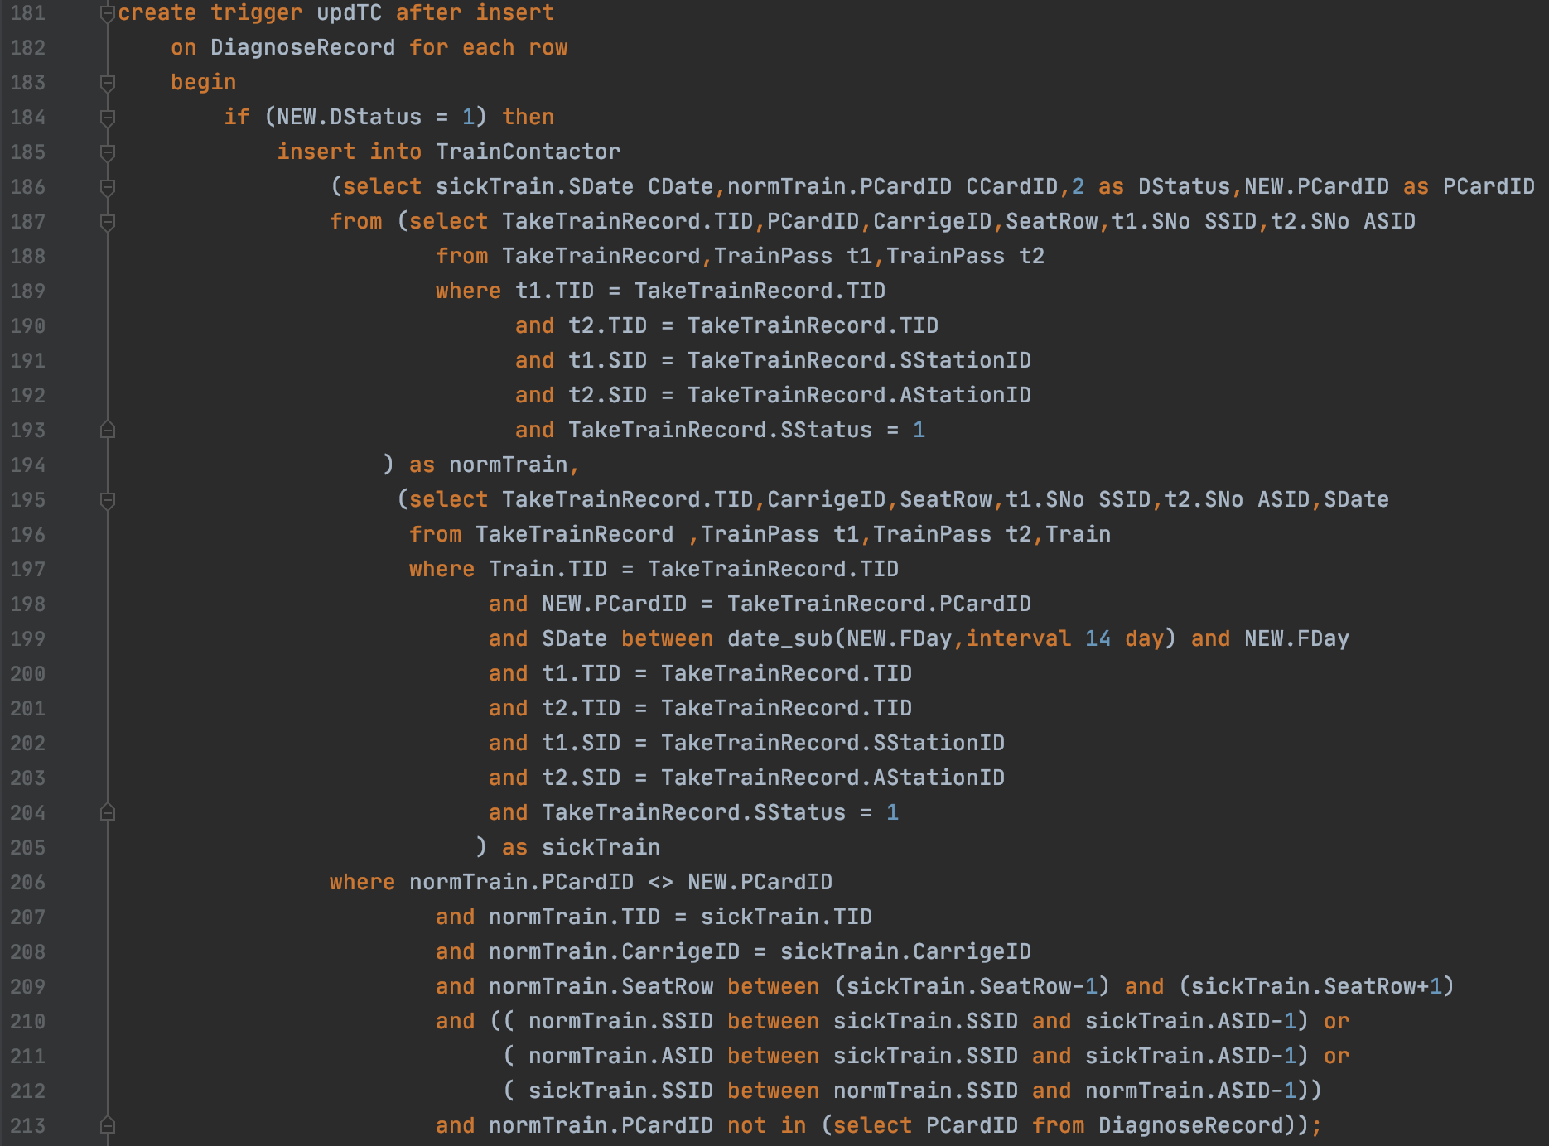

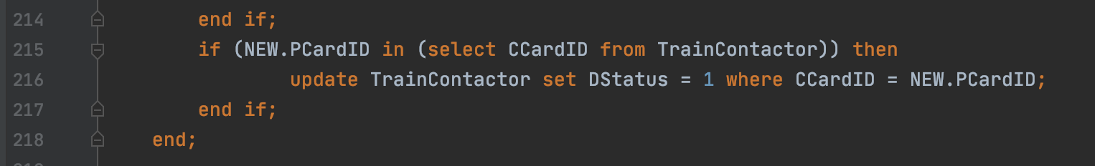

在诊断表中插入数据后自动更新的密切接触者表为

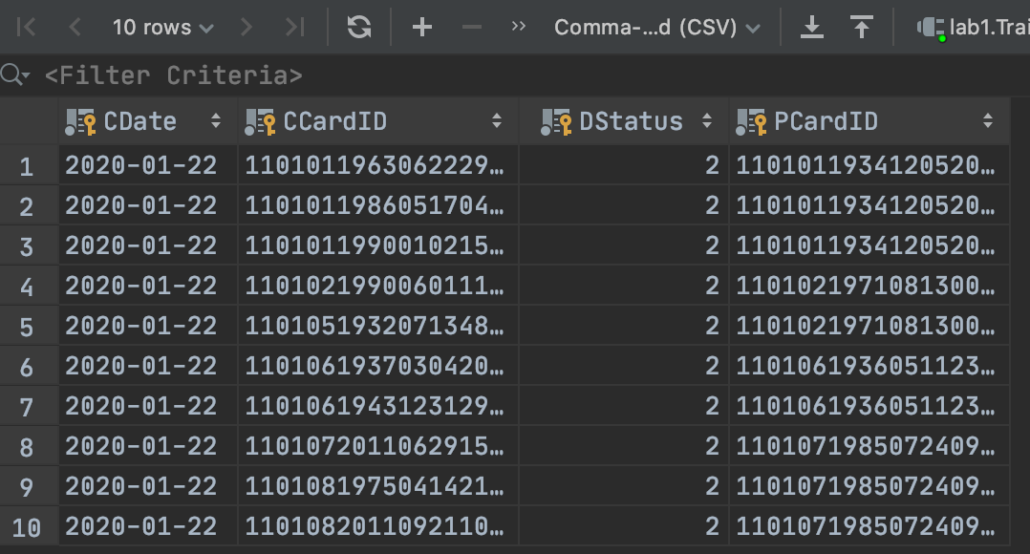

**2）观察性实验**

需要参照，比如在Train中加入一个车次，起点站和终点站不在Station中时，会报错。



### 3.2.2 数据更新

分别用一条sql语句完成对乘车记录表基本的增、删、改的操作；

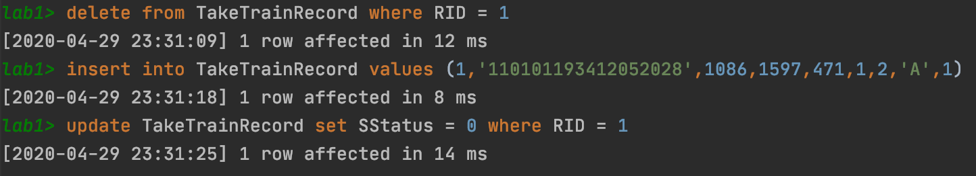

批处理操作

将乘车记录表中的从武汉出发的乘客的乘车记录插入到一个新表WH_TakeTrainRecord中。

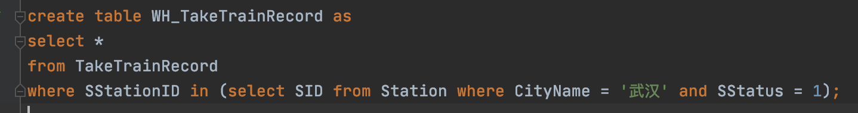

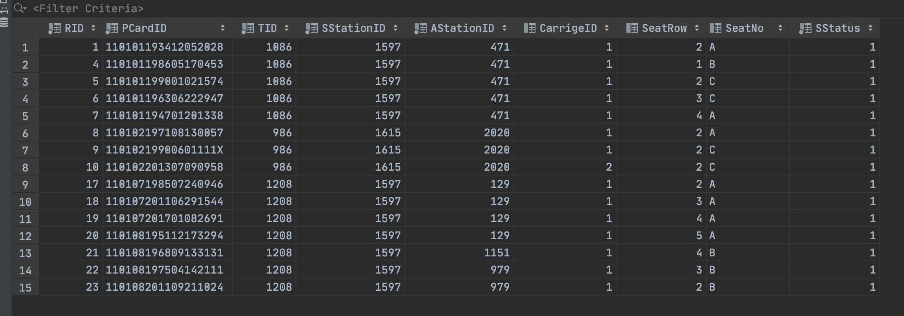

数据导入导出

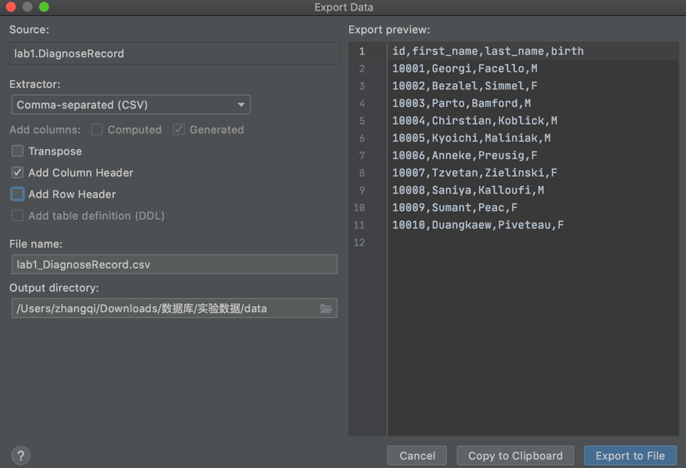

将数据导出到csv文件中

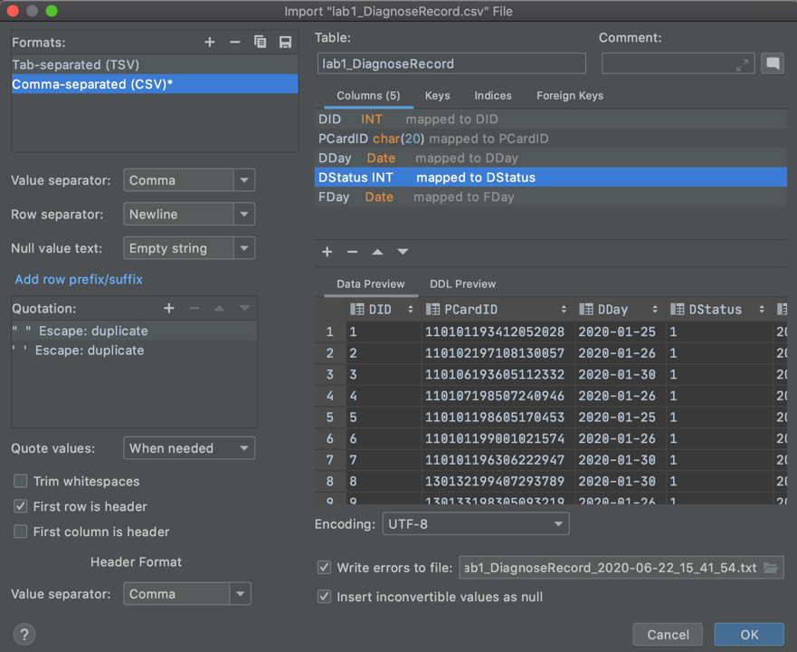

将数据进行导入。

观察性实验

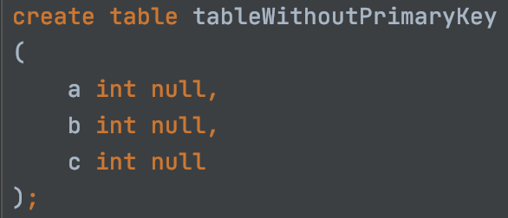

建表

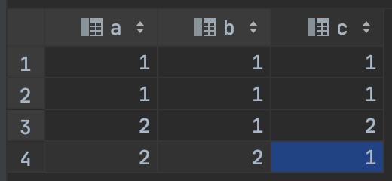

初始数据



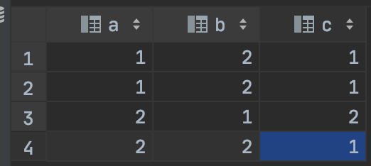



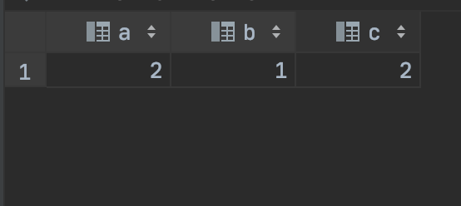

创建视图

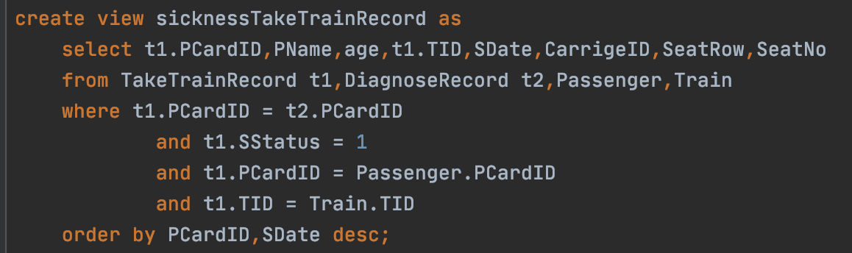

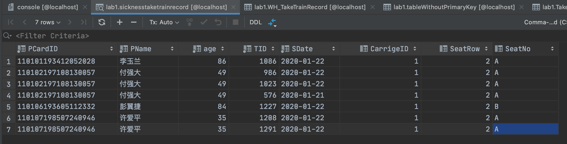

存储过程

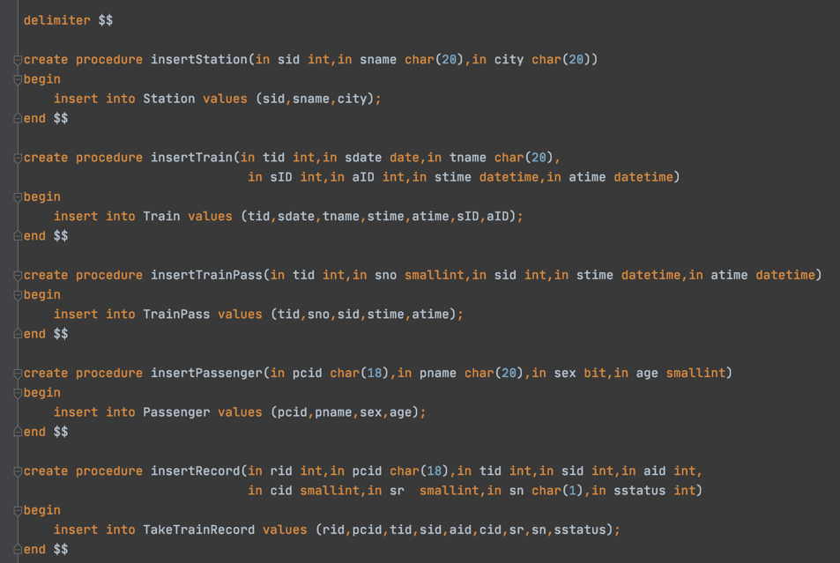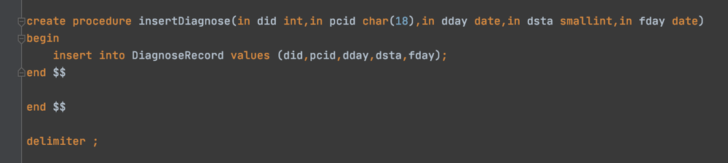

### 3.2.3 查询

1. 查询确诊者“张三”的在发病前14天内的乘车记录；

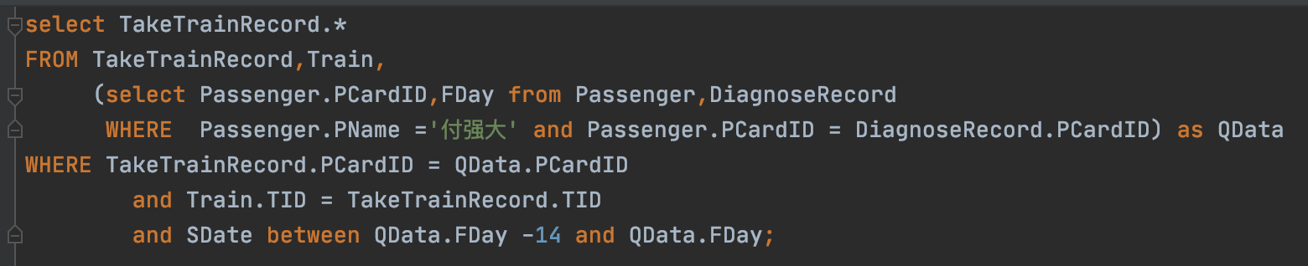

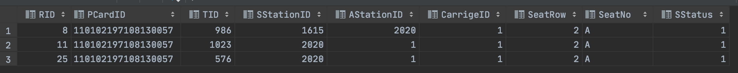

1. 查询所有从城市“武汉”出发的乘客乘列车所到达的城市名；



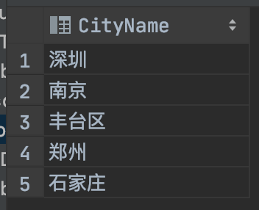

1. 计算每位新冠患者从发病到确诊的时间间隔（天数）及患者身份信息，并将结果按照发病时间天数的降序排列；

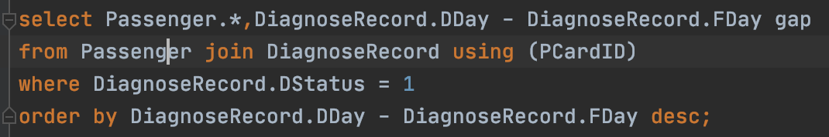

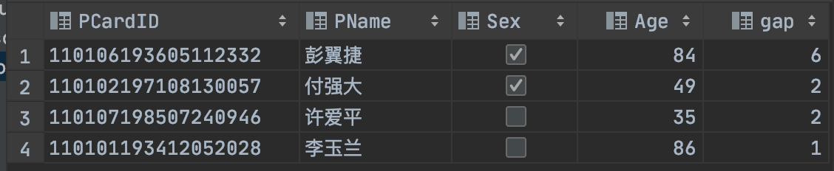

1. 查询“2020-01-22”从“武汉”发出的所有列车；

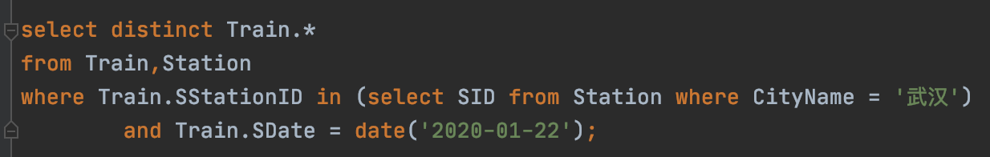

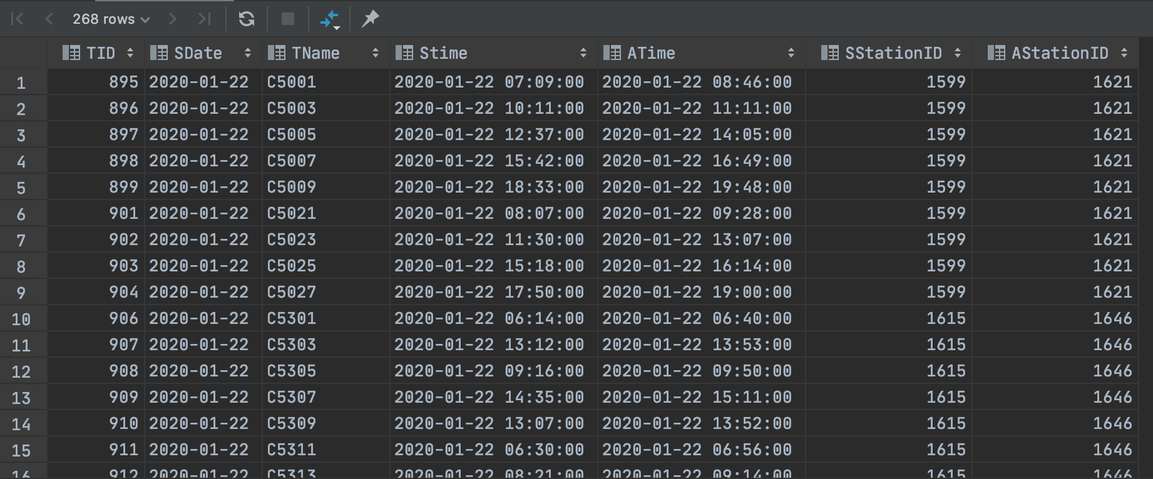

1. 查询“2020-01-22”途经“武汉”的所有列车；

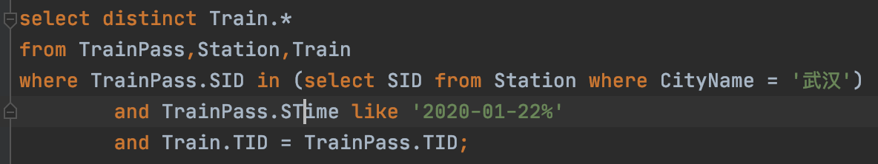

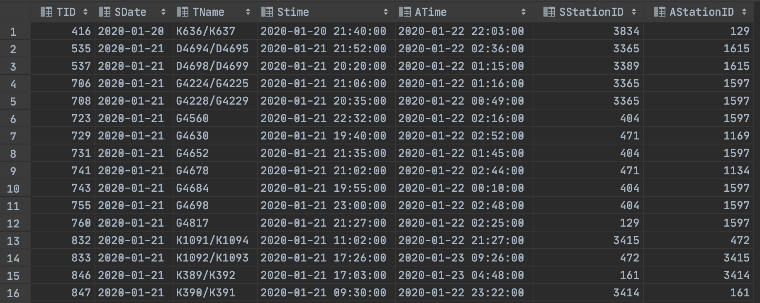

1. 查询“2020-01-22”从武汉离开的所有乘客的身份证号、所到达的城市、到达日期；

1. 统计“2020-01-22” 从武汉离开的所有乘客所到达的城市及达到各个城市的武汉人员数。

1. 查询2020年1月到达武汉的所有人员；

1. 查询2020年1月乘车途径武汉的外地人员（身份证非“420”开头）；

1. 统计“2020-01-22”乘坐过‘G007’号列车的新冠患者在火车上的密切接触乘客人数（每位新冠患者的同车厢人员都算同车密切接触）。

1. 查询一趟列车的一节车厢中有3人及以上乘客被确认患上新冠的列车名、出发日期，车厢号；

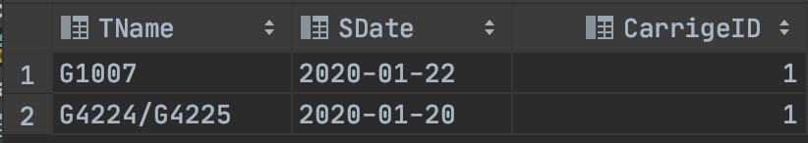

1. 查询没有感染任何周边乘客的新冠乘客的身份证号、姓名、乘车日期；

1. 查询到达 “北京”、或“上海”，或“广州”（即终点站）的列车名，要求where子句中除了连接条件只能有一个条件表达式；

1. 查询“2020-01-22”从“武汉站”出发，然后当天换乘另一趟车的乘客身份证号和首乘车次号，结果按照首乘车次号降序排列，同车次则按照乘客身份证号升序排列；

1. 查询所有新冠患者的身份证号，姓名及其2020年以来所乘坐过的列车名、发车日期，要求即使该患者未乘坐过任何列车也要列出来；

1. 查询所有发病日期相同而且确诊日期相同的病患统计信息，包括：发病日期、确诊日期和患者人数，结果按照发病日期降序排列的前提下再按照确诊日期降序排列。

## 3.3任务总结

这次练习加深了我对于SQL语句的理解和熟练度，从多个方面练习了SQL语句，从最基本的建表，查表，更新数据等，到验证数据库的完整性约束，再到最复杂的触发器编写和复杂查询语句编写都有涉及。我认为自己还是通过这些练习很好地实践了课内学习的数据库语言。感觉SQL语句是很吃熟练度的，最开始的几条语句写的还比较慢，但是到后面就越写越熟练，越写越快，无论是多表连接，还是编写触发器，实质上都是关系代数的一种表示，这样即使是不同的要求，看上去也是大同小异。

除此之外也还存在另外一些问题，比如导入数据或者批量更新数据时，对于存储过程的应用还比较生疏，对于事务的使用也欠缺练习。再导入数据的时候存在先导入部分数据再根据需求进行一次更新的操作，这是很不好的习惯，应该在导入数据时就处理好未对应的数据，从而节约时间。在存储过程中还只会使用WHILE循环，对于MySQL的loop循环，repeat循环和游标循环等特性的使用还很生疏，不够了解。以后还应该加强对于这些高级特性的学习理解。

总体而言这次实验还是对SQL基础的一次很好的练习，让我受益匪浅。

# 4 综合实践任务

## 4.1系统设计目标

随着我国交通的发展，外出旅游的需求变得越来越多，通常在外地旅游时，出行常常是个问题，虽然现在也有大部分人选择自驾游，但是长途驾驶又过于辛苦，虽然市面上有一些共享汽车企业，但是这些企业提供的汽车往往属于低端车，乘坐体验不好，并且汽车的车况难以保证，因此也不是一个好的选择。但是在国外，汽车租借服务已经成为了一项成熟的产业，用户可以在线上选择需要的车型，再到特定的服务点去提车，需要还车时，只需要就近选择服务点进行还车即可，而服务点会对汽车进行检查，以及定期保养，使得汽车但安全性得到了保障，同时也极大地提升了用户的使用体验。本系统便提供了汽车租借服务的线上管理系统，完成用户、车辆、经手员工、租借情况、车辆损毁情况、交通违规罚款等信息的管理。

## 4.2 需求分析

该系统需要支持以下功能：

1）实现不同权限的浏览和更新，比如用户只可以看到当前可以租借的汽车信息，负责租借的员工可以看到所有用户的信用记录、所有车辆的信息并且修改用户的租借申请记录，负责管理的员工可以修改用户的信用度和车辆的信息。

2）能够根据车辆使用情况计算押金退还金额，比如车辆在使用过程中发生了事故，就应该根据事故状况来扣除押金，或者超过约定还车时间未还时，也需要扣除一定的押金。

3）能查询客户的租借历史记录，并进行信誉度评价，进行会员制和非会员制的客户管理，比如会员可以查看更多车型，延长还车日期以及减免部分押金。

4）能够管理车辆报修信息，并且根据保修信息进行维修，并修改车辆的使用情况；生产违章信息，进行罚款。

5）能够生成租借公司的日、月、季度、年财务报表。

6）用户可以选择不同的关键词，选择符合条件的车辆进行租借。

在性能上，该系统需要支持并发性操作，比如可能有多个用户同时查询一个信息，或者在员工修改某辆车的信息时，有用户查询这辆车的信息。

在数据库上需要保存用户信息表、申请信息表、车辆信息表、保养信息表。

在数据完整性上，对于车辆信息，需要车辆的编号、价格、维修状态等必须是完整的，对于使用记录，需要用户id，车辆编号，使用状态等必须是完整的，对于用户信息，需要用户id、密码、权限、余额等状态必须是完整的。

用户首先进入网站的登陆界面，填写用户名和密码后，前端会把用户名和密码传递给网站后段，后端从数据库获取用户信息进行对比，再将结果返回至前端，根据用户类型进入用户查询界面或者管理界面。在用户查询界面，前端将用户查询的关键字传递至后端，后端再通过对应的存储过程获得查询结果并返回给前端，之后用户可以进行预订操作，通过前端修改数据库。在管理界面，首先后端将数据库中的内容传递至前端，之后用户可以进行修改和插入操作，从而修改数据库中的数据。

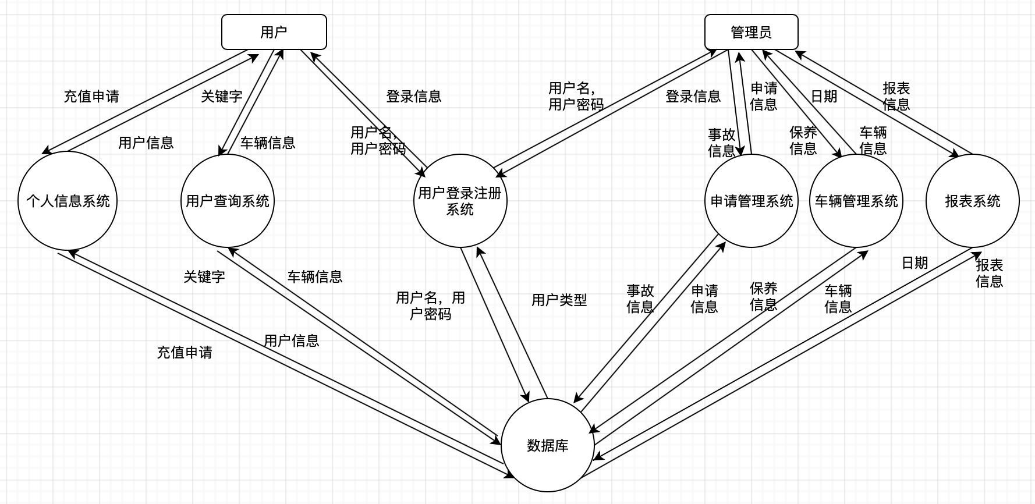

**数据流图**

在数据字典中，每个用户的数据中需要存放用户名、密码、手机号、余额、会员等级、信用度、权限；在车辆信息中存放汽车ID、类型、使用状态、行驶距离、乘坐人数、价格、保养日期、所在城市、使用时间；在申请中需要存放申请编号、用户编号、处理者编号、租借和归还时间、出发地、到达地、价格、申请状态、事故类型和罚款金额；在保养信息中存放保养车辆编号，金额，时间。

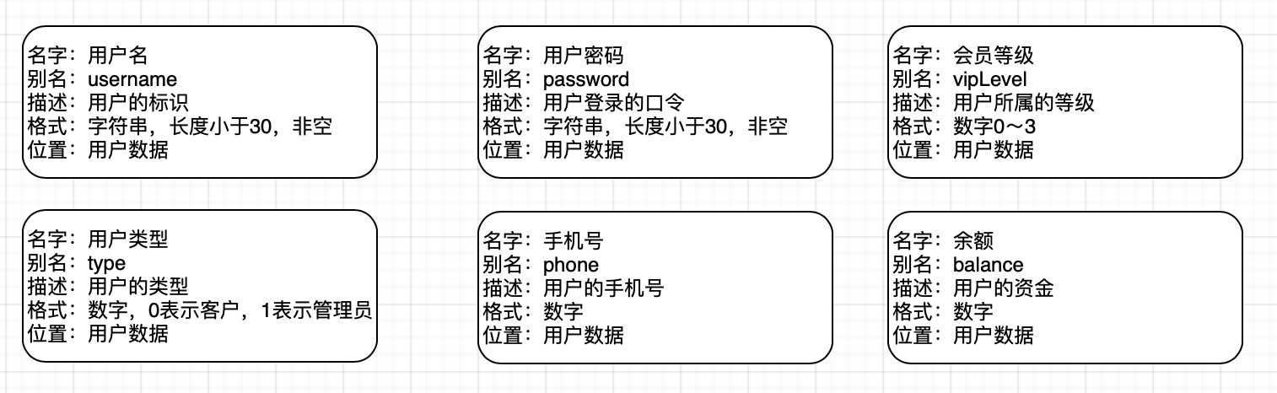

**用户数据的数据字典**

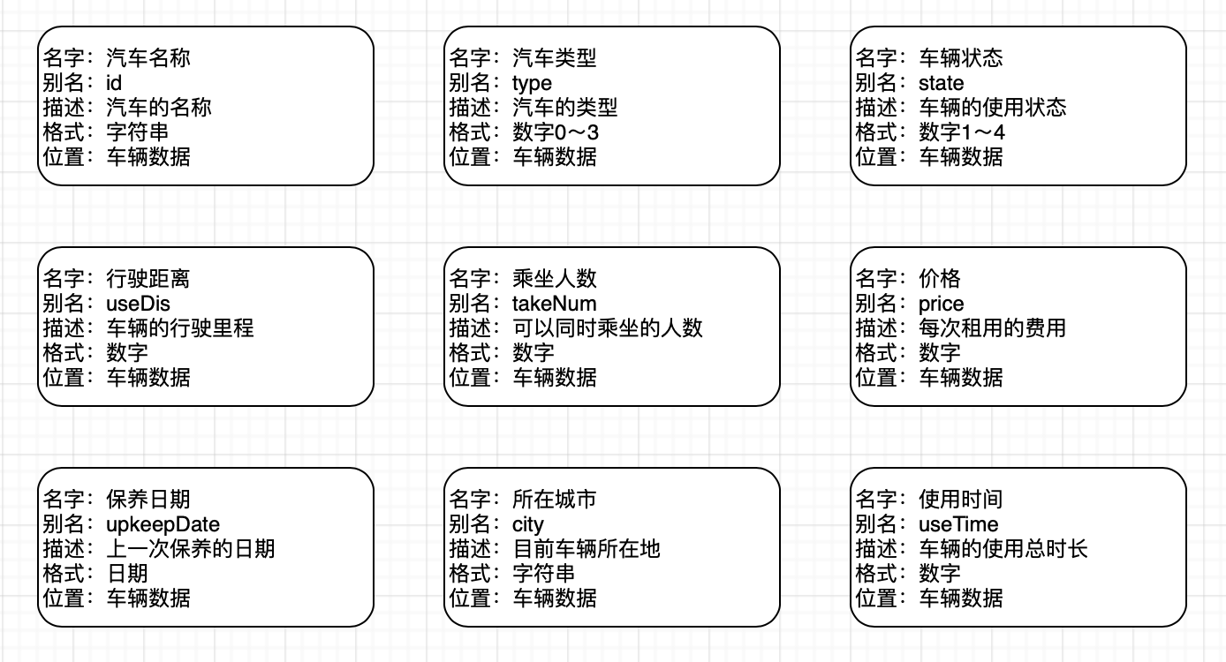

**车辆数据的数据字典**

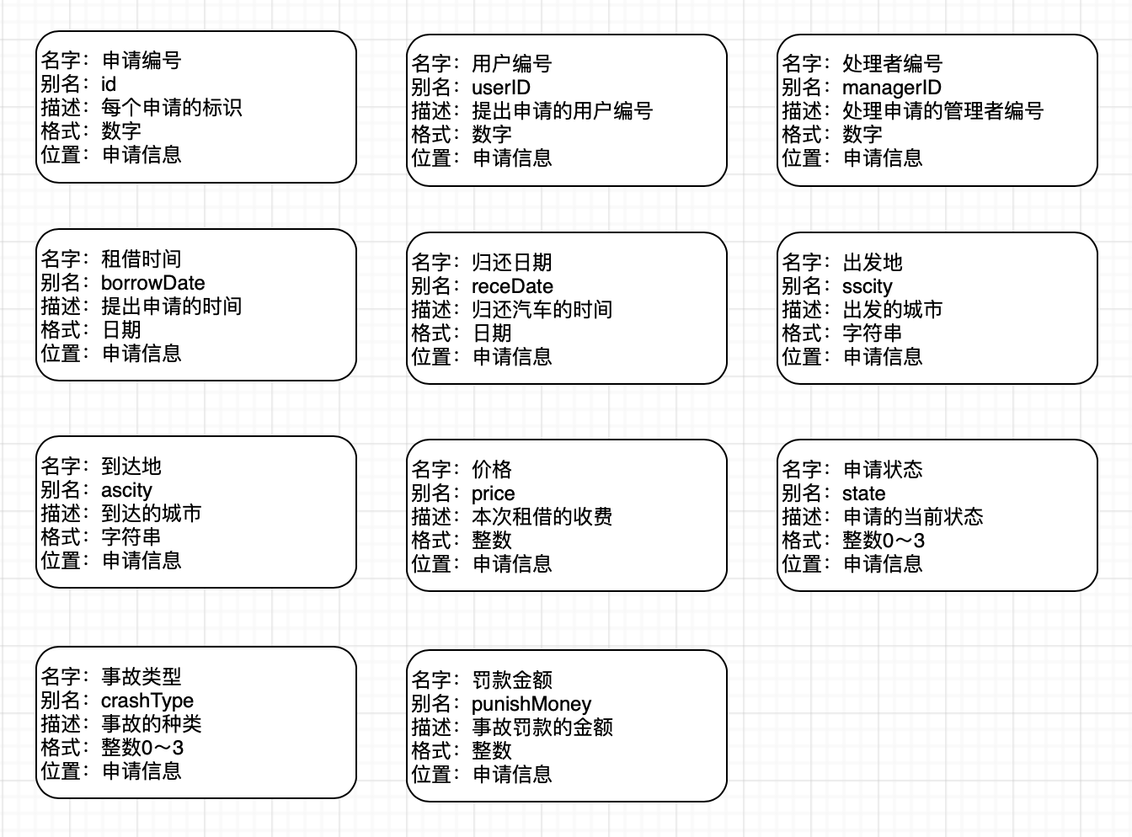

**申请信息的数据字典**

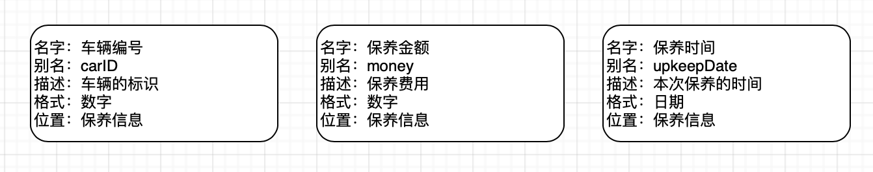

**保养信息的数据字典**

## 4.3 总体设计

系统采用B/S架构，总体采用MVC架构，将业务分为module、view、controller三个部分彼此之间独立，通过接口进行连接调用，数据库方面采用JDBC访问Mysql数据库，前端采用bootstrap框架。

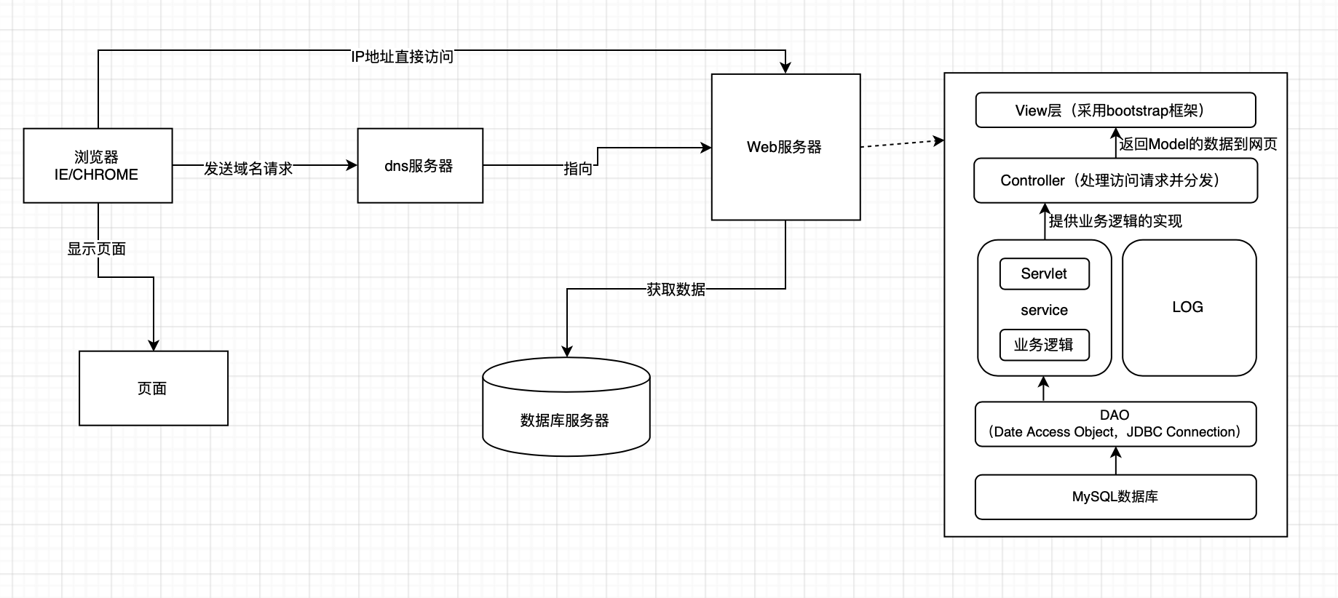

**B/S架构图**

系统的功能模块分为：用户注册登录模块、用户信息模块、查询模块、管理模块。

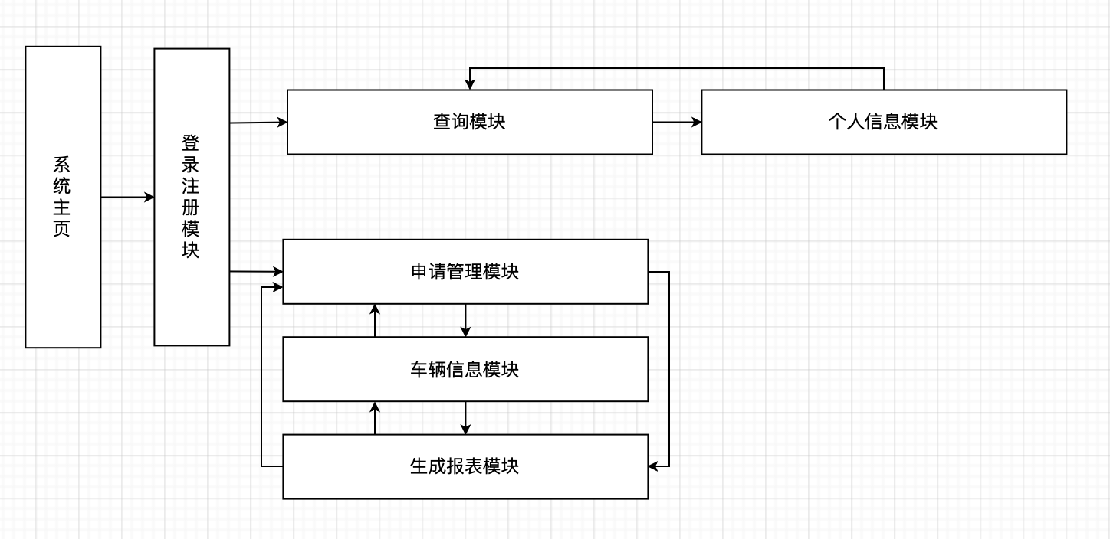

**项目的基本模块示意图**

用户注册登录模块，如果用户进行注册，则判断用户名是否存在，如果不存在，就根据用户名、密码和手机号创建新的用户，如果进行登录，则判断用户名与密码是否匹配，如果匹配就进入查询模块。

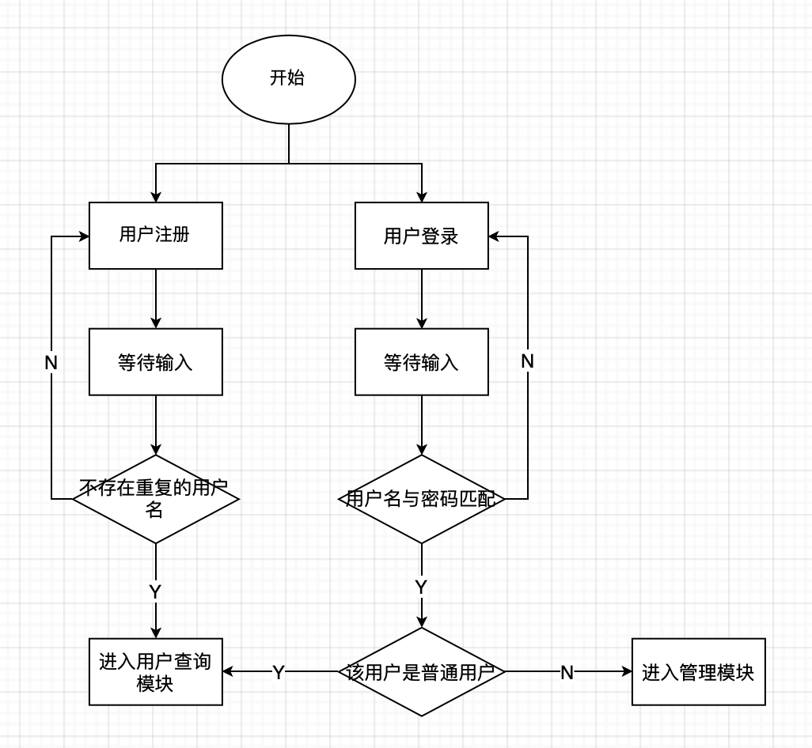

**用户注册登录模块流程图**

用户信息模块，根据用户名查询用户的余额、信用度等信息。

查询模块，根据用户选择的条件，在后台数据库中进行查询，并将符合条件的车辆返回至前端。

管理模块，管理员可以在这里查看所有车辆和申请的信息并且对车辆或申请进行操作，也可以查看指定时间内的系统报表。

## 4.4 数据库设计

根据需求分析可以得到该关系的E-R图如下：

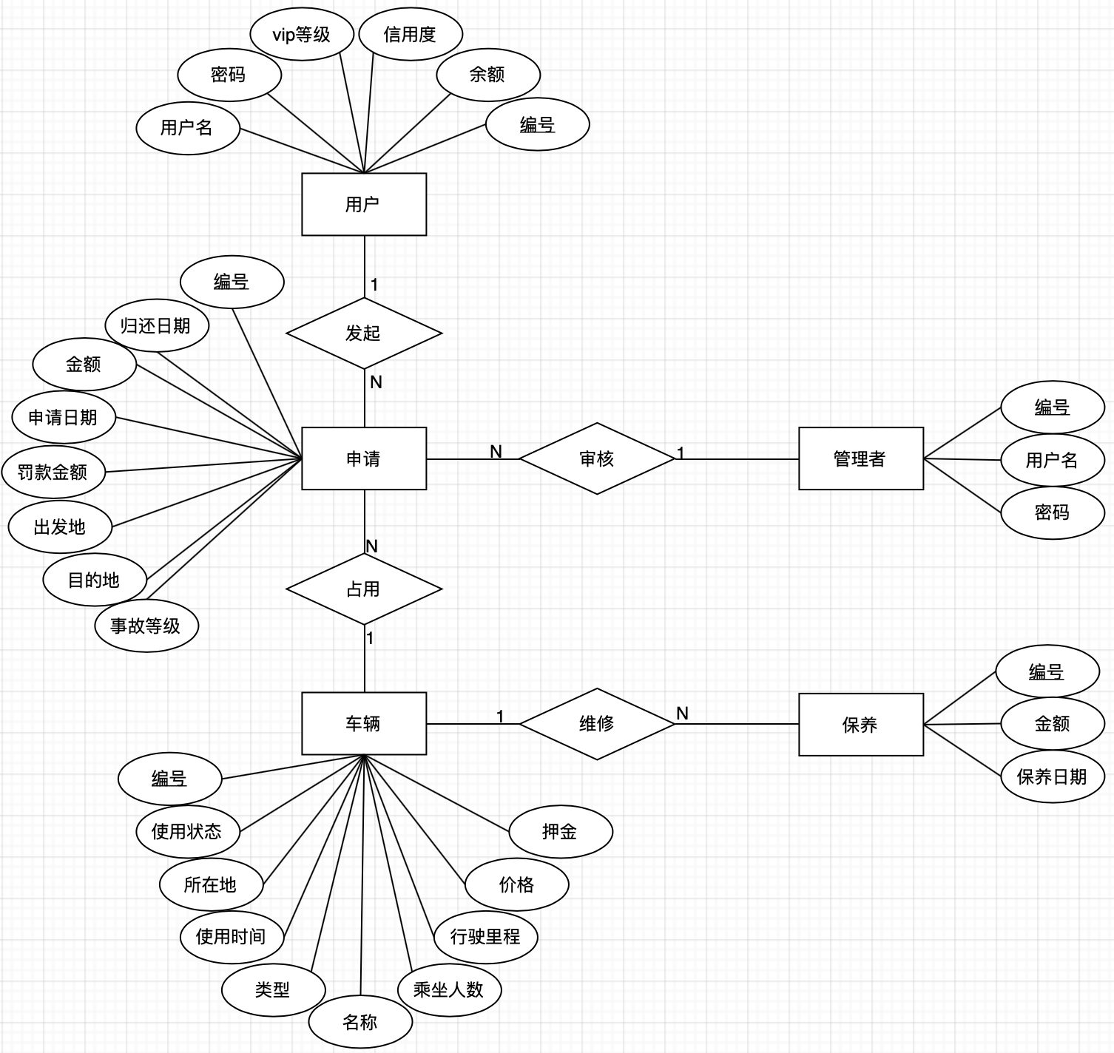

数据库中需要保存的是车辆的基本信息，用户的基本信息以及每次申请的相关信息。主要功能是实现对于信息的修改，以及插入新的用户和申请。

数据库中应当区分使用的权限，用户只能查询车辆和自己的信息，不能进行修改，管理员可以查询所有申请和车辆信息，并且进行修改，但是不能查询和修改用户信息。

管理员负责管理车辆和申请，该关系是多对多的，同时用户可以查询车辆信息，该关系是多对多的，但是用户进行申请时每次只能对一辆车发起申请，该关系是一对一的。

车辆信息表：

id（编号，int）、type（车型，int，非空）、useState（使用情况，int，非空）、takeNum（可乘坐人数，int，非空）、price（初始价格，int，非空）、upkeepState（维修日期，date）、city（所在城市，char(20)，非空）、useTime（使用时间，int，非空）、useDis（使用距离，int，非空）

用户记录表：

id（用户编号，外码），phone（手机号，char(22)，非空），vipLevel（用户等级，int，非空），credit（信用度，int，非空），balabce（余额，int，非空）

权限记录表：

userid（用户编号，int）、type（用户类型，int，非空）、password（密码，char(20),非空）、username（用户名，char(20),非空）

申请记录表：

useID（申请编号，int）、userID（用户编号，外码）、id（记录编号，int）、managerID（管理者编号，外码）、brrowTime（申请日期，date，非空）、receTime（归还时间，date）、AsCity（出发地点，char(20),非空）、SsID（到达地点，char(20)）、prize（金额，int，非空）、carID（车辆编号，外码），state（状态，int，非空），crashType（碰撞类型，int），fixNum（罚款，int）

保养记录表：

id（保养编号，int）、carID（车辆编号，外码）、keepDate（保养日期,date,非空）、money（保养费用，int，非空）

## 4.5 详细设计与实现

### 4.5.1 接口设计

后台提供的查询接口有：

LogIn(String id, String password

前端发送用户输入的用户名和密码，后台通过比较，将用户类型返回给前端

queryCar(int takeNum,int carType,int priceBegin,int priceEnd,String cityName)

前端发送用户查询的关键词给后台，后台在数据库中进行查询，将结果保存进入json文件返回给前端

queryInfo(String username)

前端发送需要查询的用户给后台，后台将对应的用户信息返回给前端呢

queryApply()

后台将目前待处理的所有申请返回给前端

queryCarInfo()

后台将所有的车辆信息返回给前端

makeTable(Date startDate,Date endDate)

后台将指定日期之间的报表信息返回给前端

后台提供的修改接口有：

SignIn(String id, String password, String phone)

前端将注册信息传递给后端，后端将操作是否成功的信息返回给前端

book (int id,String name)

前端将预订者的用户名和预定的车辆传递给后端，后端将结果返回给前端

addfund (String username)

前端将用户名传递给后端，后端对他的账户余额进行修改

changeState (Integer id,Integer sta,Integer userid)

前端将需要修改的申请的编号和状态传入，同时传入管理者id用于管理

changeCarState (Integer id,Integer sta)

前端将修改的车辆和状态传入后台

crashWrite (Integer id,Integer Ctype,Integer money)

用于记录碰撞信息

keepWrite (Integer id,Integer money)

用于记录保养、维修信息

### 4.5.2 数据库设计

首先创建数据库中所需要的表并导入车辆数据

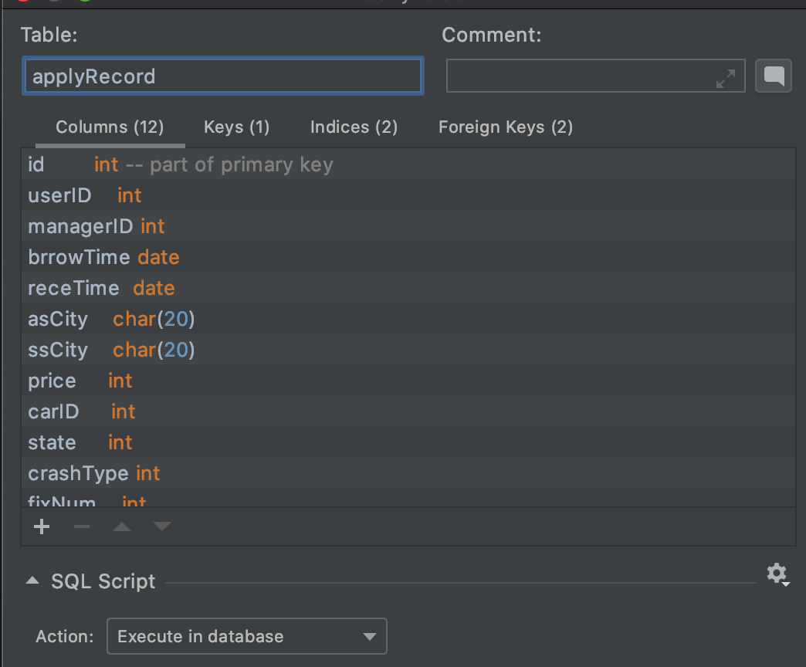

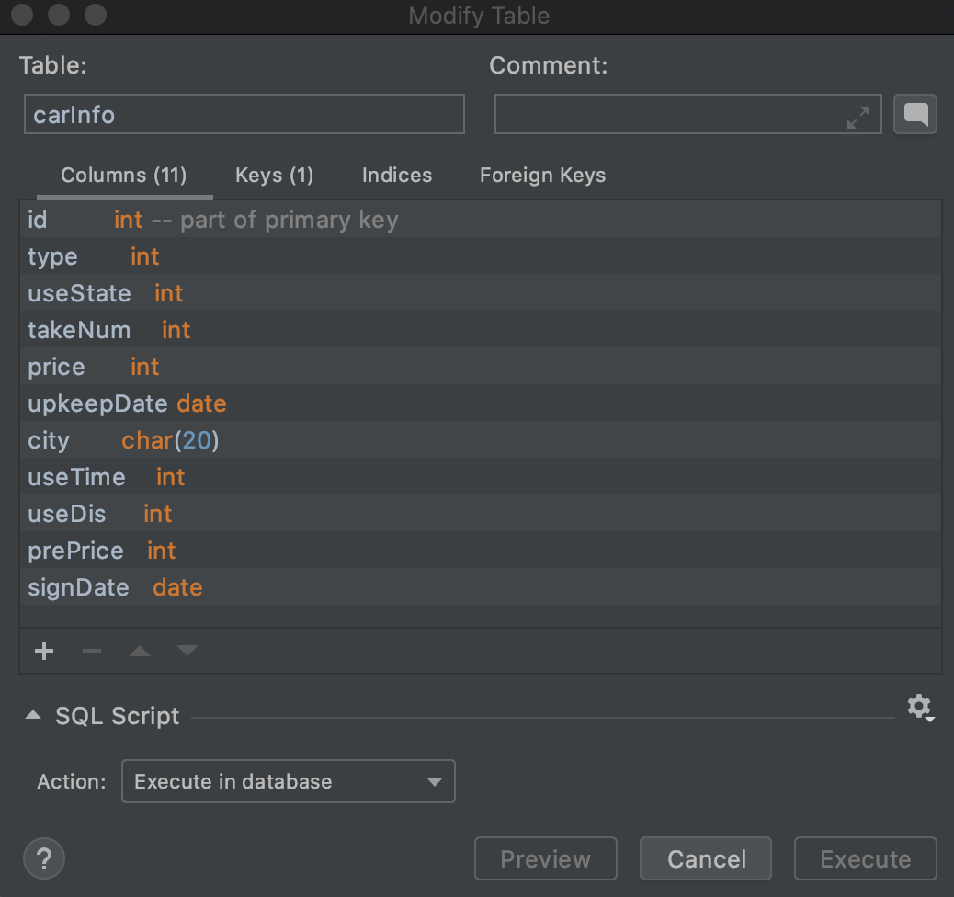

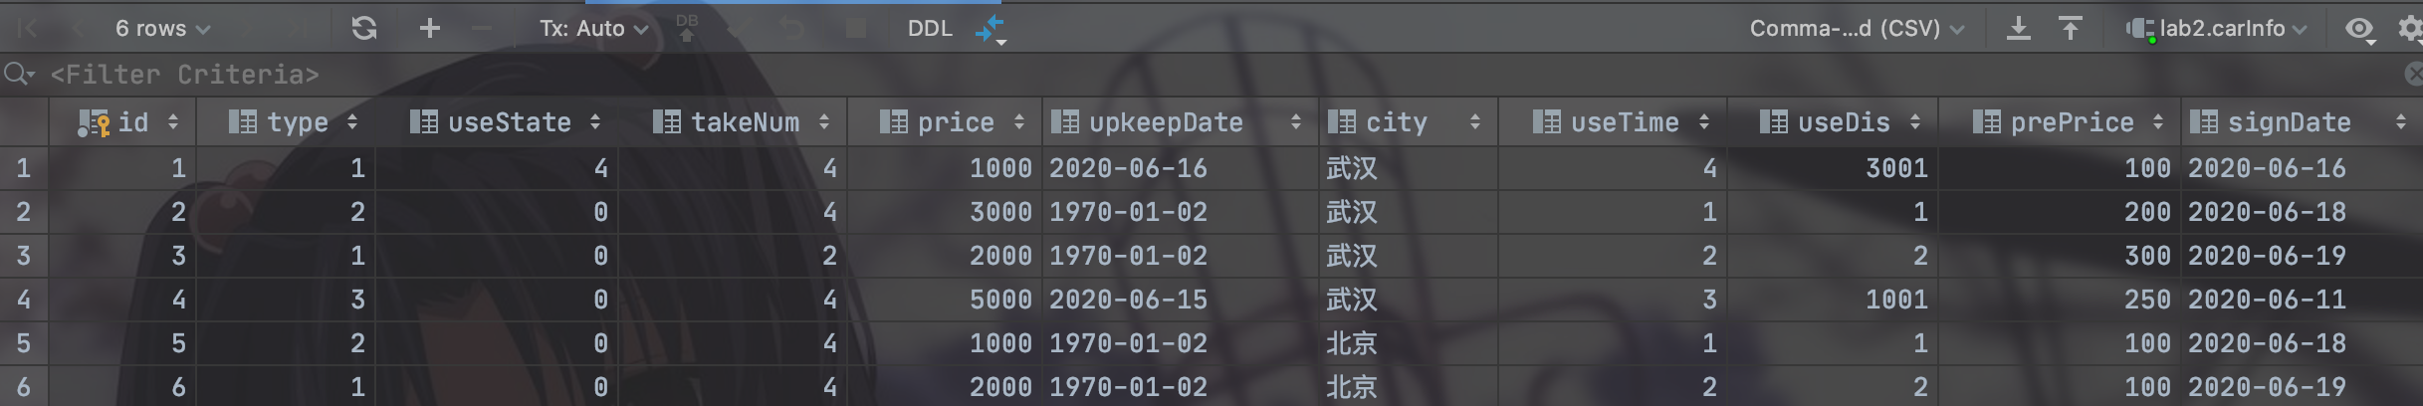

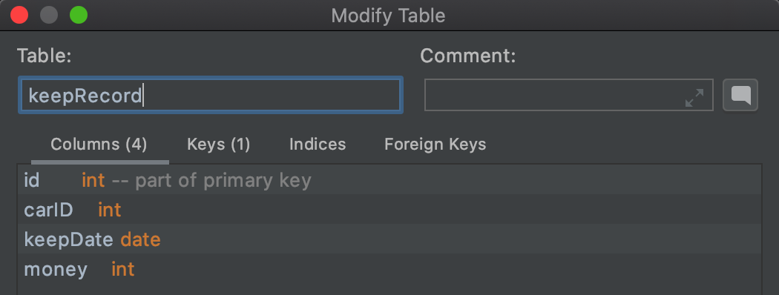

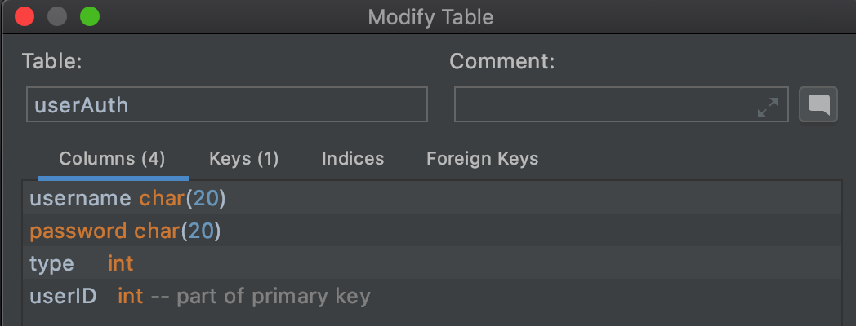

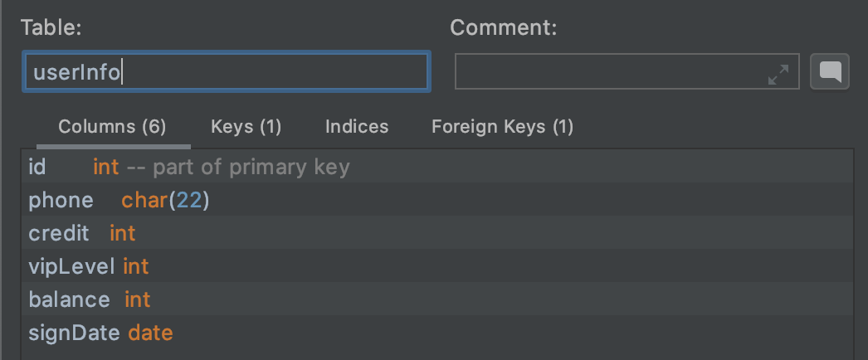

为了更方便的与后台进行交互，数据库中定义了大量的存储过程实现操作的化简。

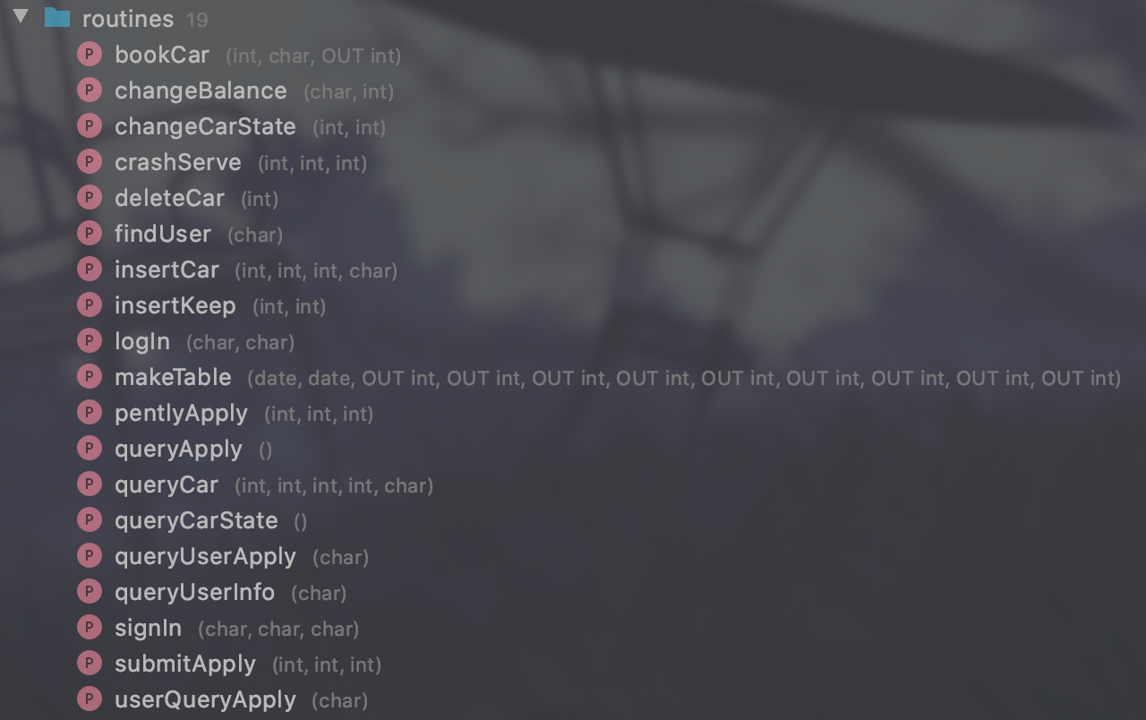

这些存储过程构造了上文提到的与后台进行查询和修改的所有接口。

核心的存储过程有：

1. signIn(in uname char(20),in psd char(20),in phoneNum char(22))

该存储过程会分别在两个用户记录表中插入新用户的信息，并且将新用户的信用值设为0。之所以不进行检查，是因为在调用该存储过程之前还会查询是否存在同名用户，如果不存在才会调用该存储过程。

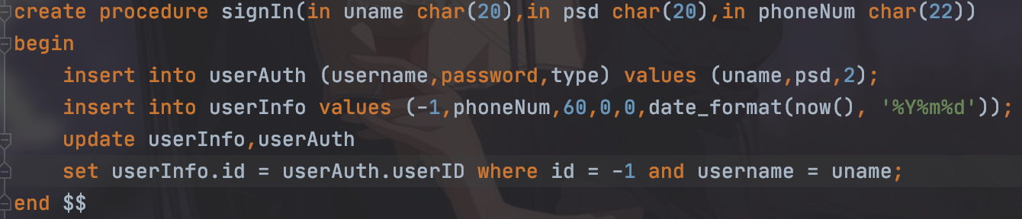

1. queryCar(in take int,in cartype int,in carpriceBegin int,in carpriceEnd int,in cityName char(18))

该存储过程实现了用户查询的功能，对于用户输入的条件，该过程会筛选符合条件的数据返回。

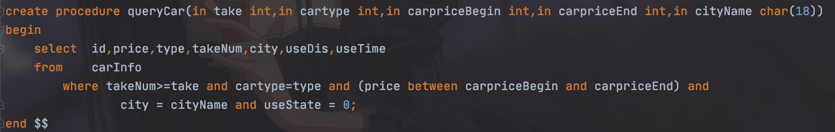

1. submitApply(in inid int,in sta int,in userid int)

该存储过程实现了修改申请的操作，如果是同意申请，会自动扣除用户的账户余额，如果是结束申请，就会自动退换用户的押金，并扣除总金额，同时根据vip等级进行费用减免。

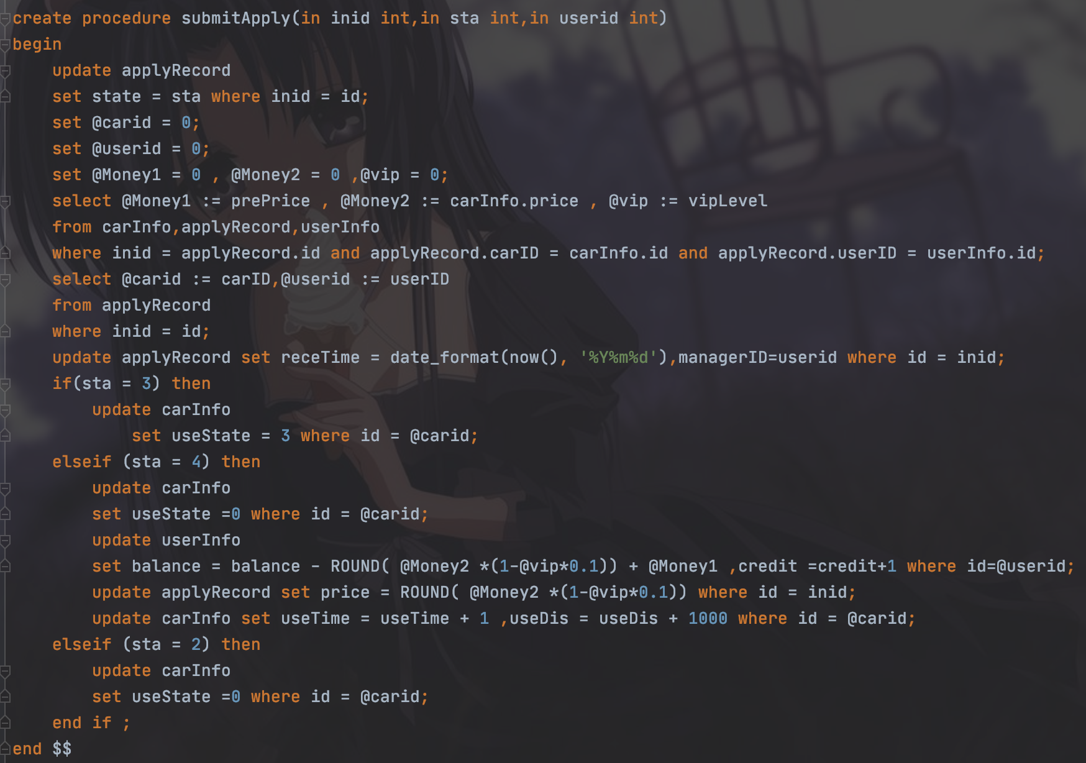

1. bookCar(in carid int,in name char(18),out sta int)

该存储过程实现了预订车辆的操作，在预定之前需要确认用户余额大于所需要的押金，才会进行操作，并且将新的申请插入申请表中。

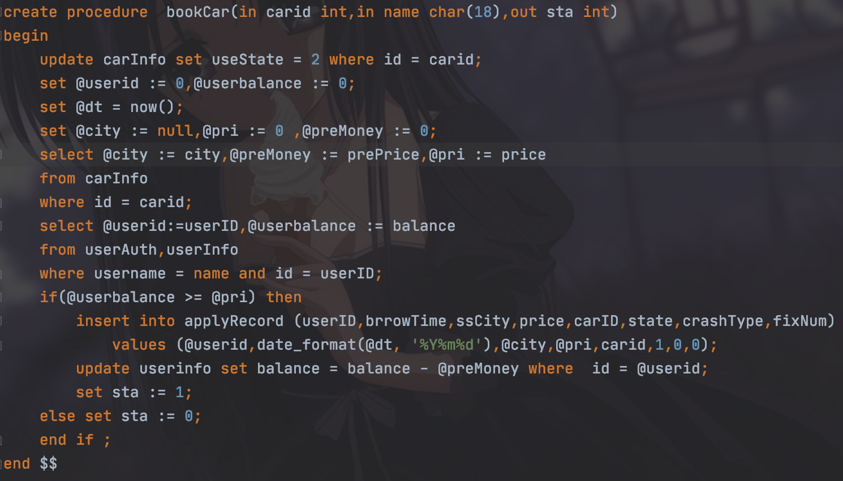

1. makeTable(in startDate date,in endDate date,out carNum int,out keepCar int,out v1 int,out v2 int,out v3 int,out keepFee int,out Fee int,out fundSum int,out gain int)

该存储过程实现了生成报表所需信息的功能，它需要根据日期，筛选合适的数据，并进行求和等操作。

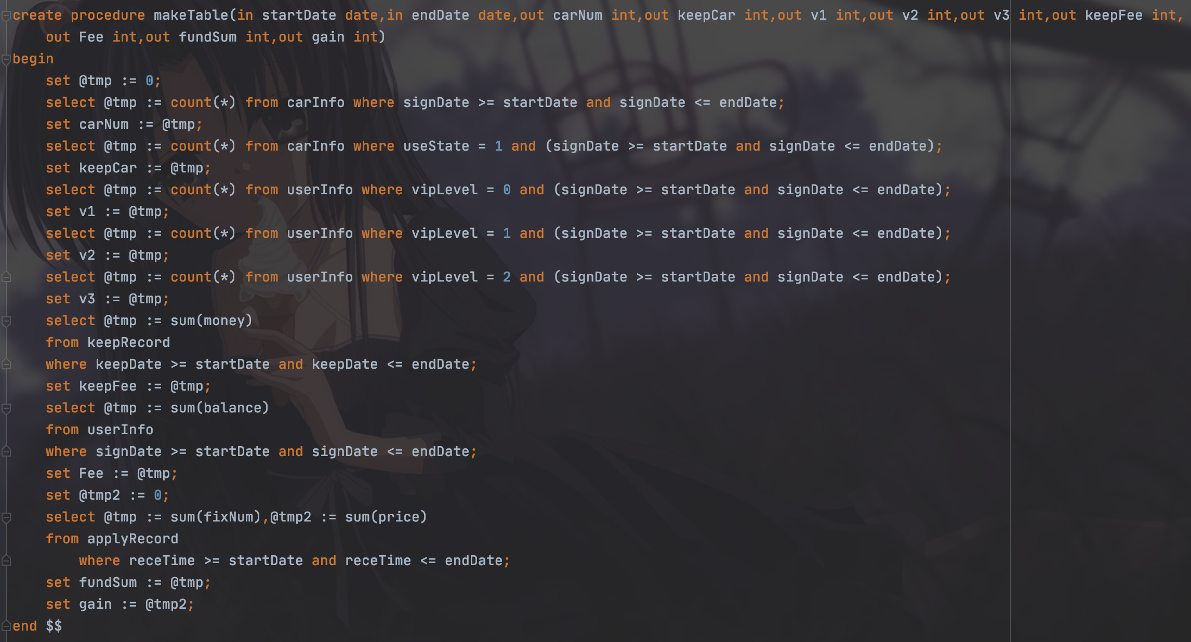

同时，为了自动维护用户的vip等级和信用度，还在数据库中加入了触发器，用来检测用户的预订次数是否达到标准，如果达到标准，就会自动将他的vip等级升级，每次完成一次订单，都会把用户的信用度加1，如果出现事故，会自动扣除其信用值，触发器代码为：

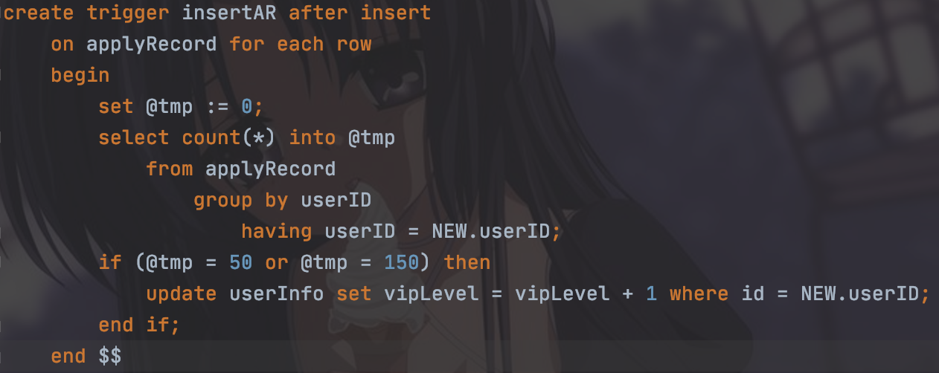

最后，为了实现不同权限用户之间的操作隔离，还需要为数据库设定不同权限的用户，具体代码为：

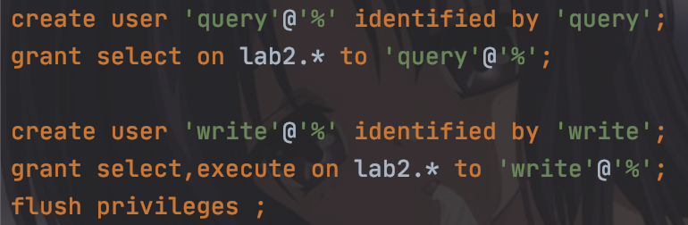

### 4.5.3 系统框架搭建

本系统采用jsp+javascript+java进行实现，采用MVC架构，采用IDEA进行开发。

Model部分保存在src中的org.Dao中，用来实现与数据库的交互。

View部分保存在web中，前端采用了bootstrap架构，在css中保存了bootstrap的css文件，在js中保存了bootstrap的javascript脚本和各个页面的javascript脚本，在pages中保存了jsp文件。

Controller部分保存在src中的servlet文件中，用来连接view层和model层的数据传递。

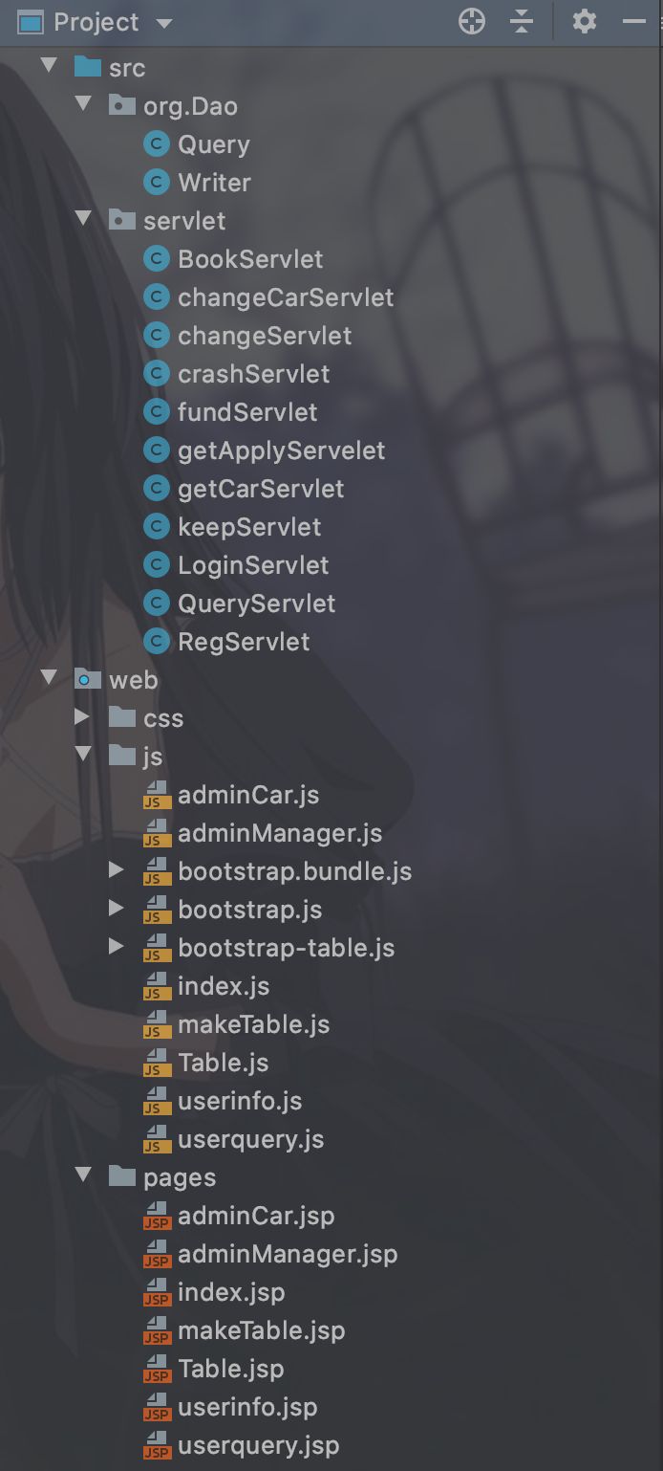

**系统框架**

### 4.5.4 主要业务设计与流程

1. 注册登录模块

登录模块由index.jsp进入并调用后台操作，首先index.jsp作为主页进行显示，通过点击上方按钮进行登录或注册的申请，填写之后调用index.js中的userReg和judge函数进行下一步操作。

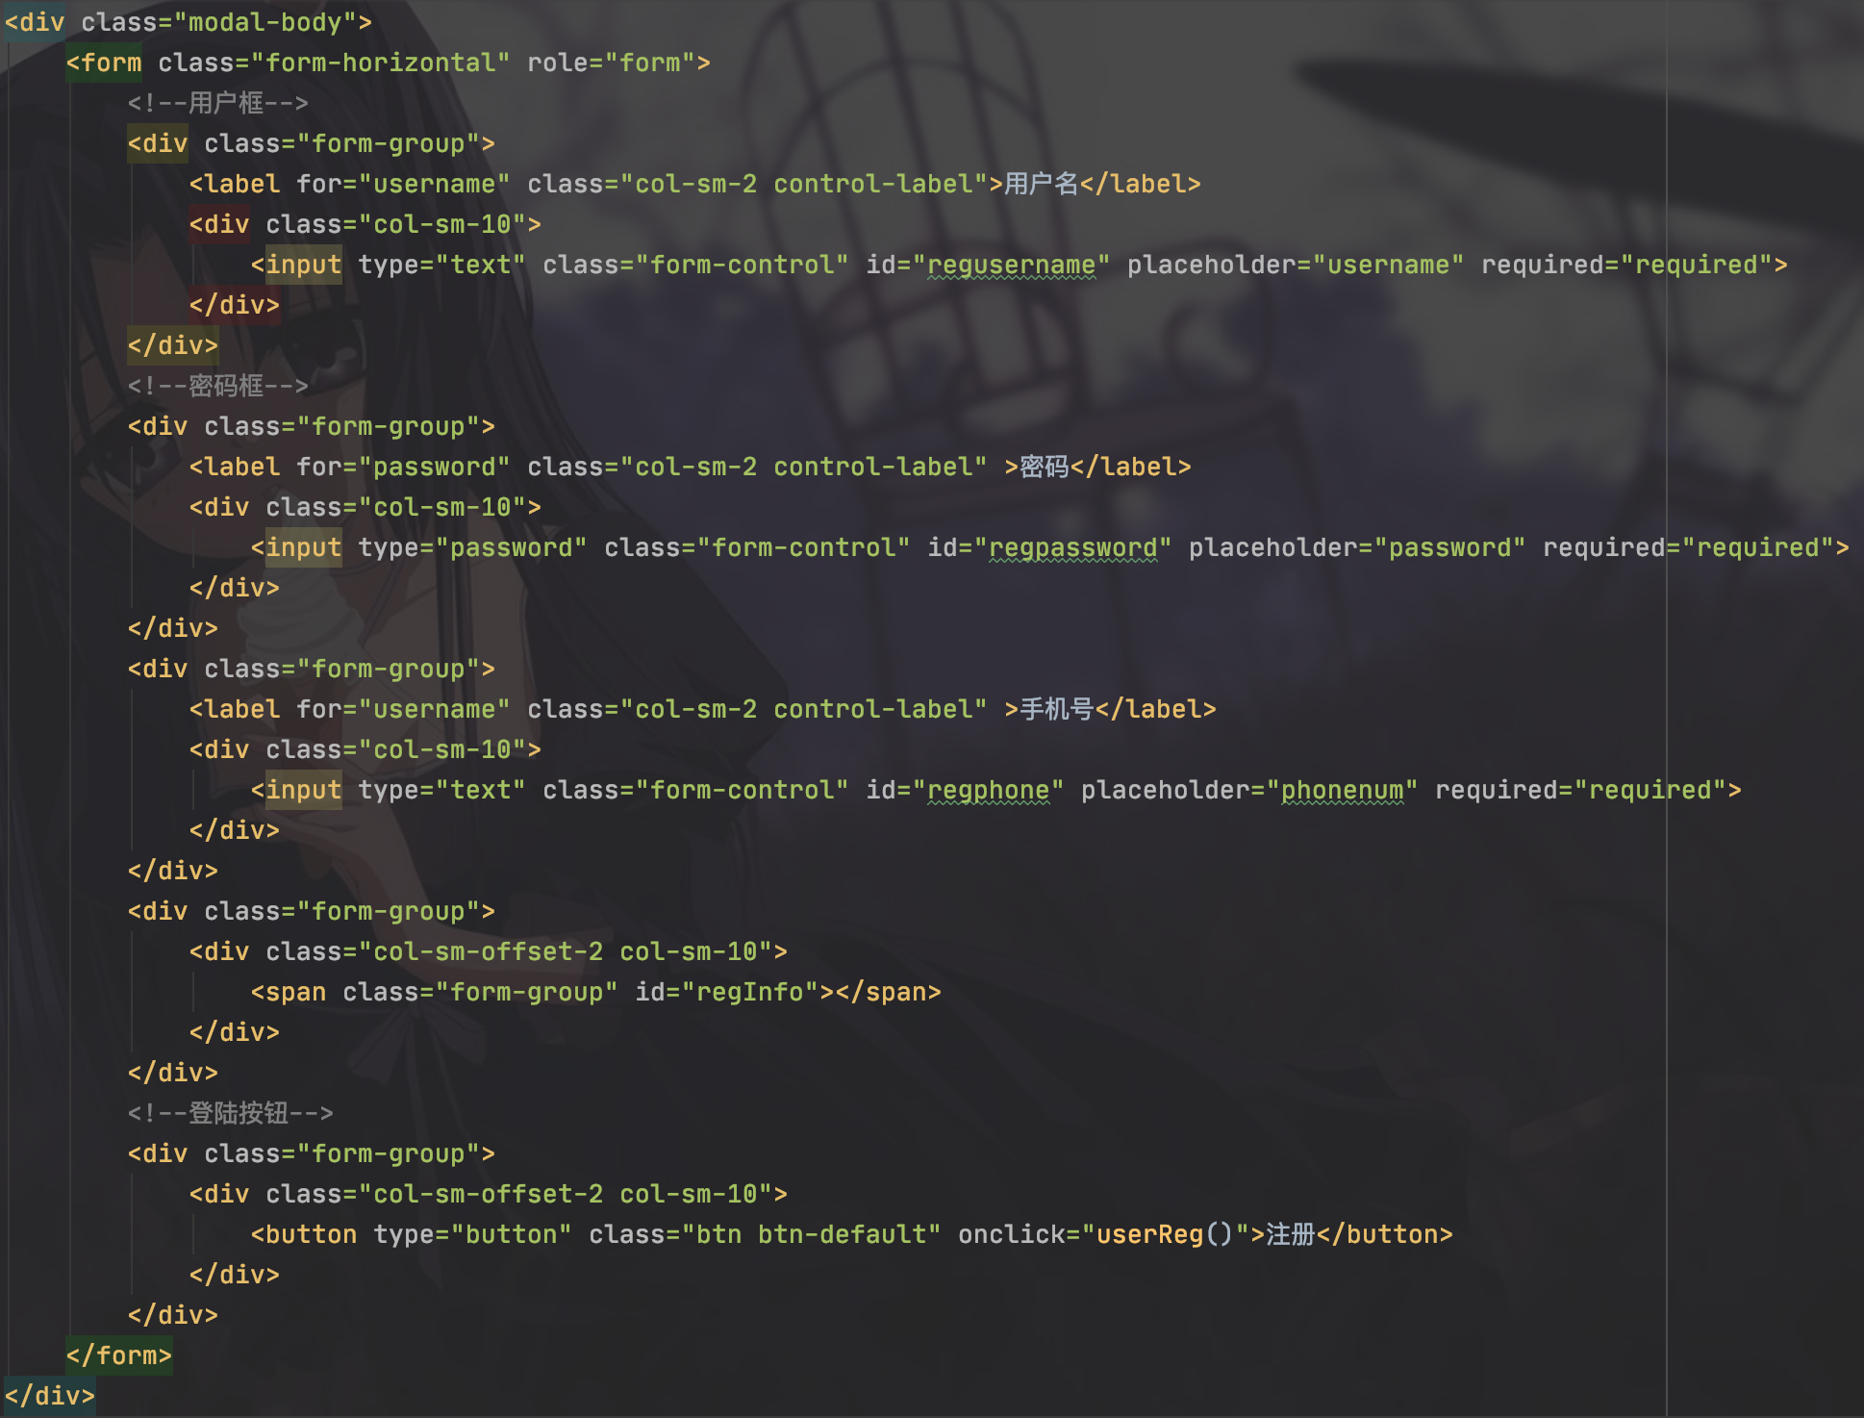

**前端构造按钮和弹出输入框**

在js代码中采用ajax对jsp进行异步更新，将用户的用户名和密码通过post方式发送给RegServlet/LoginServlet进行检测，并且通过得到的反馈数据更新jsp页面的显示

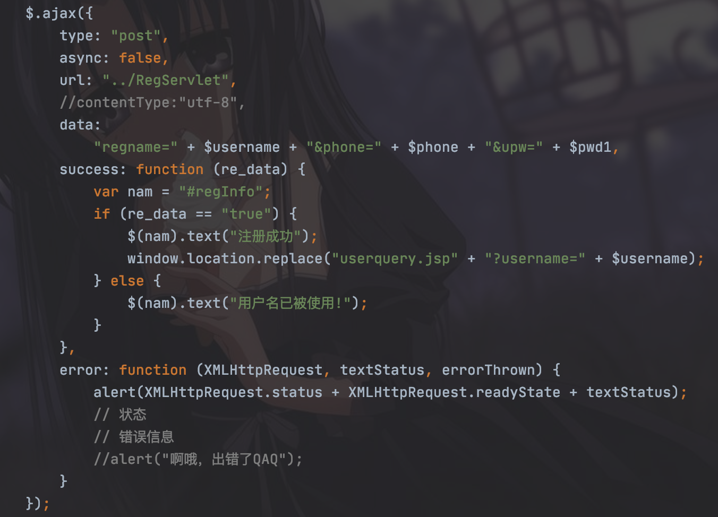

**Javascript向后端传递数据的ajax调用**

在servlet中通过调用org.Dao中的函数，从而实现与数据库之间的数据交换。

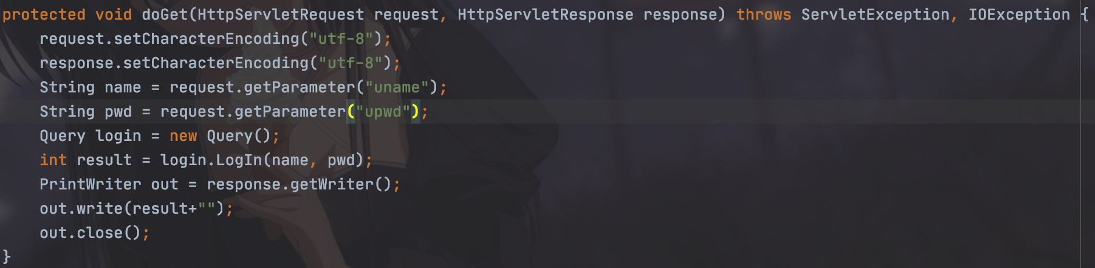

**Servlet调用后端接口进行登录检测**

在org.Dao中，对于不同的操作等级，采用不同的用户进行连接，从而保证操作的安全性

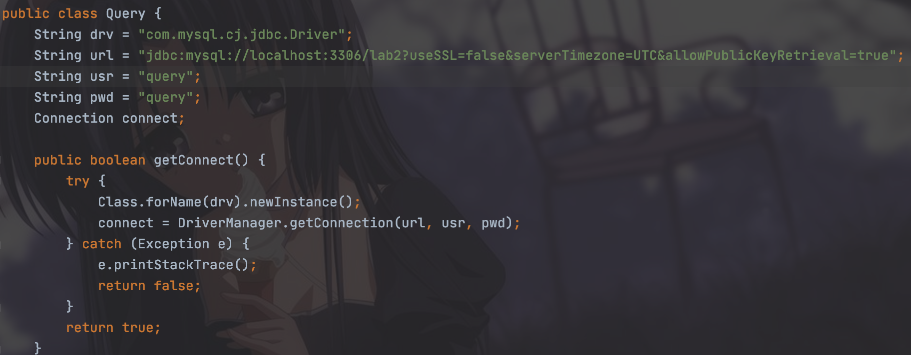

**通过JDBC与数据库建立连接**

这样在登录时只需要调用Query.java中的LogIn函数，注册时调用Write.java中的SignIn函数。然后在函数中调用对应的存储过程并传参即可。

值得一提的是，在java中调用存储过程与执行sql语句是采用不同的函数，调用存储过程需要使用callablestatment中的preparecall和executequery进行执行，而执行语句时只需要使用statement中的execstment即可。两者的共同点就是都会将结果返回至resultset中进行查看。

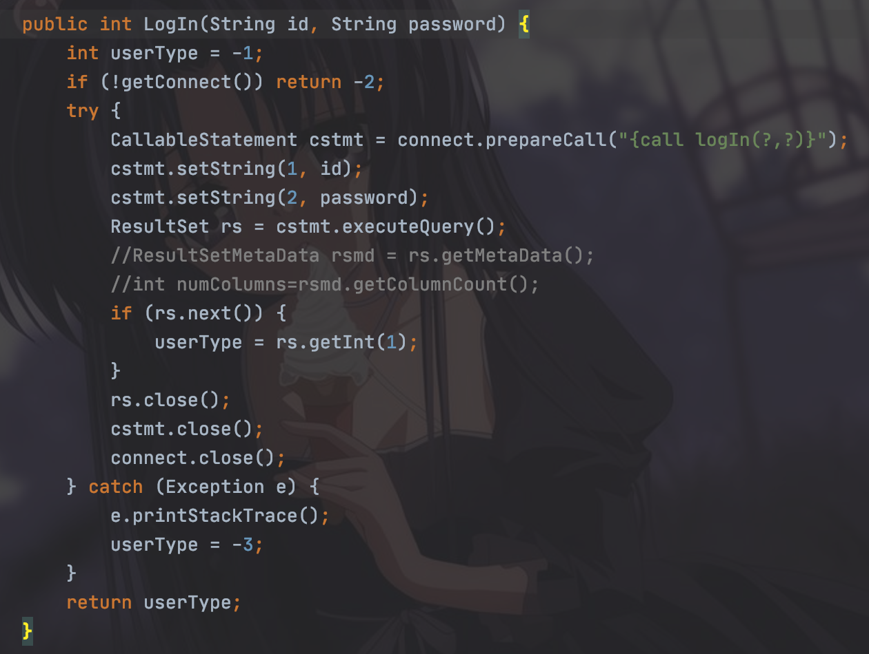

**后段调用存储过程进行登录操作**

之后根据返回的用户类型不同，选择进入用户查询模块或是管理模块。

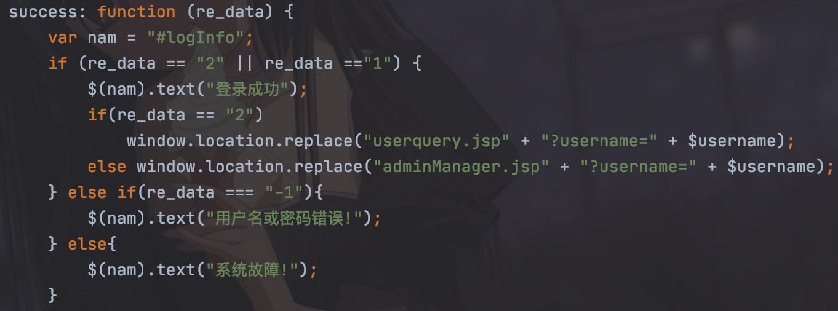

**根据返回数据进行跳转**

前端的效果为：

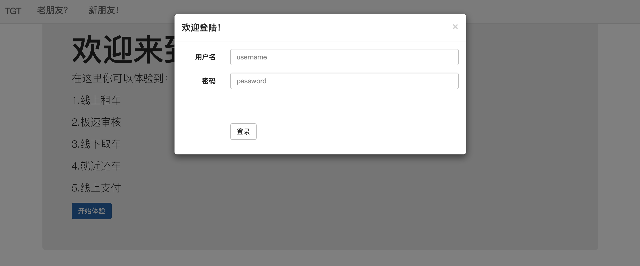

**登陆界面效果图**

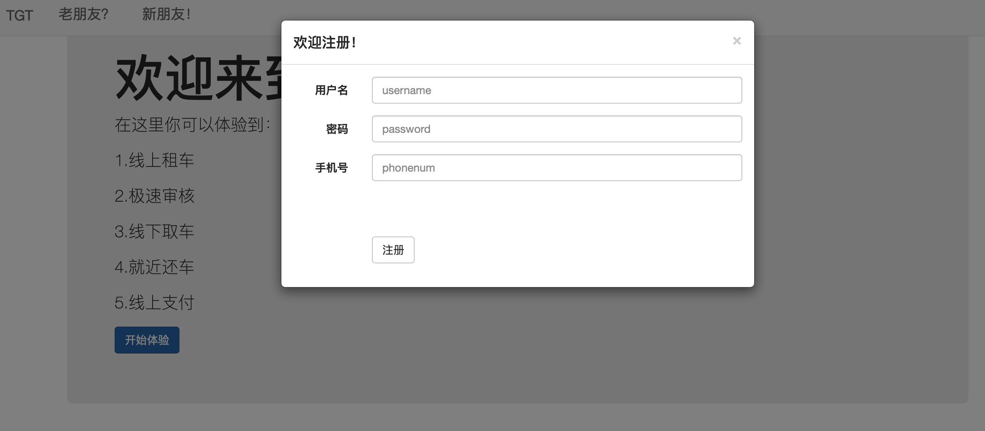

**注册界面效果图**

1. 用户信息

用户信息模块通过userinfo.jsp进行操作，首先在加载之前，会向后端申请得到用户的信息，然后在在页面中呈现出来。

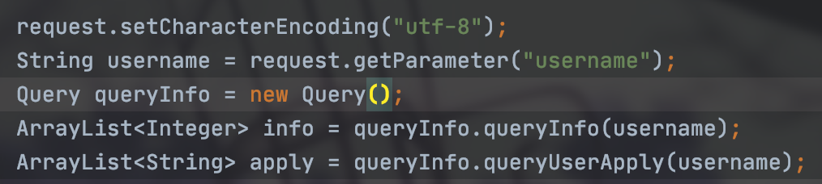

整个模块被分为三个session，分别为：个人信息（包括信用值、vip等级）、余额管理（包括余额查询、余额充值）、租借管理（查看租借申请的记录与状态），并且通过选项卡可以直接进行切换。

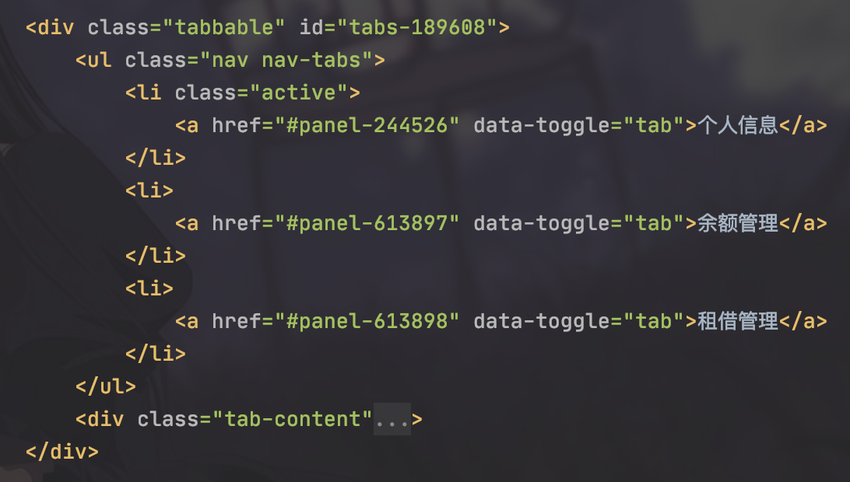

**前端构造session代码**

之后如果用户需要修改余额，进行充值，可以直接点击余额管理中的按钮，该按钮会调用userinfo.js中的相关函数，调用fundServlet连接后台，进行余额的修改操作。

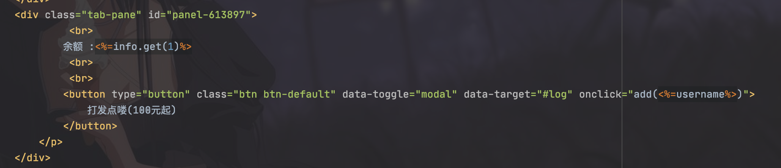

前端调用js函数代码

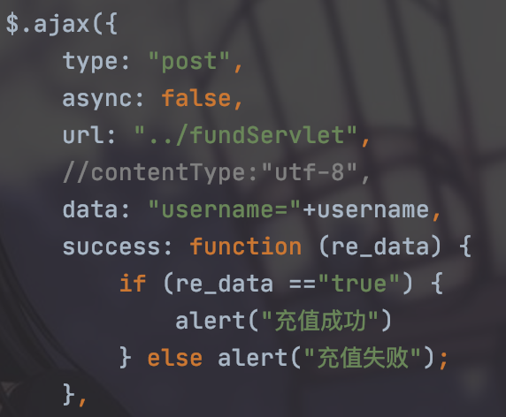

js代码中采用ajax更新代码

在fundServlet中会调用write.java中的addfund函数，在addfund函数中会调用数据库中预设的changeBalance存储过程进行更新操作。

前端效果如下:

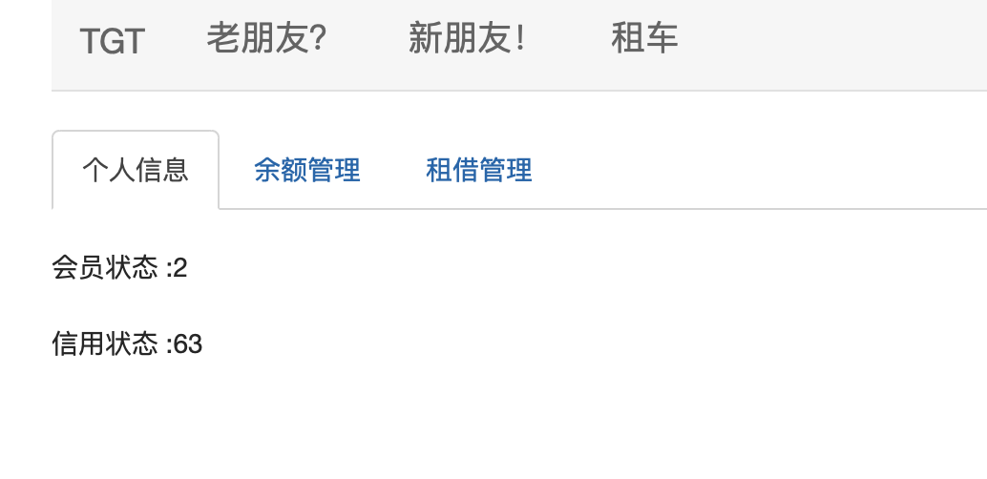

**显示个人信息**

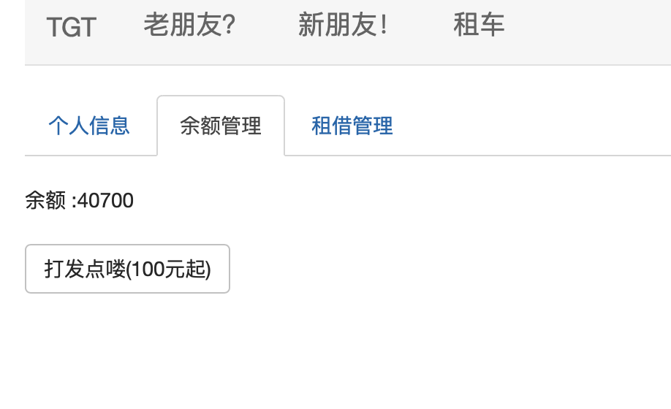

**显示账户余额**

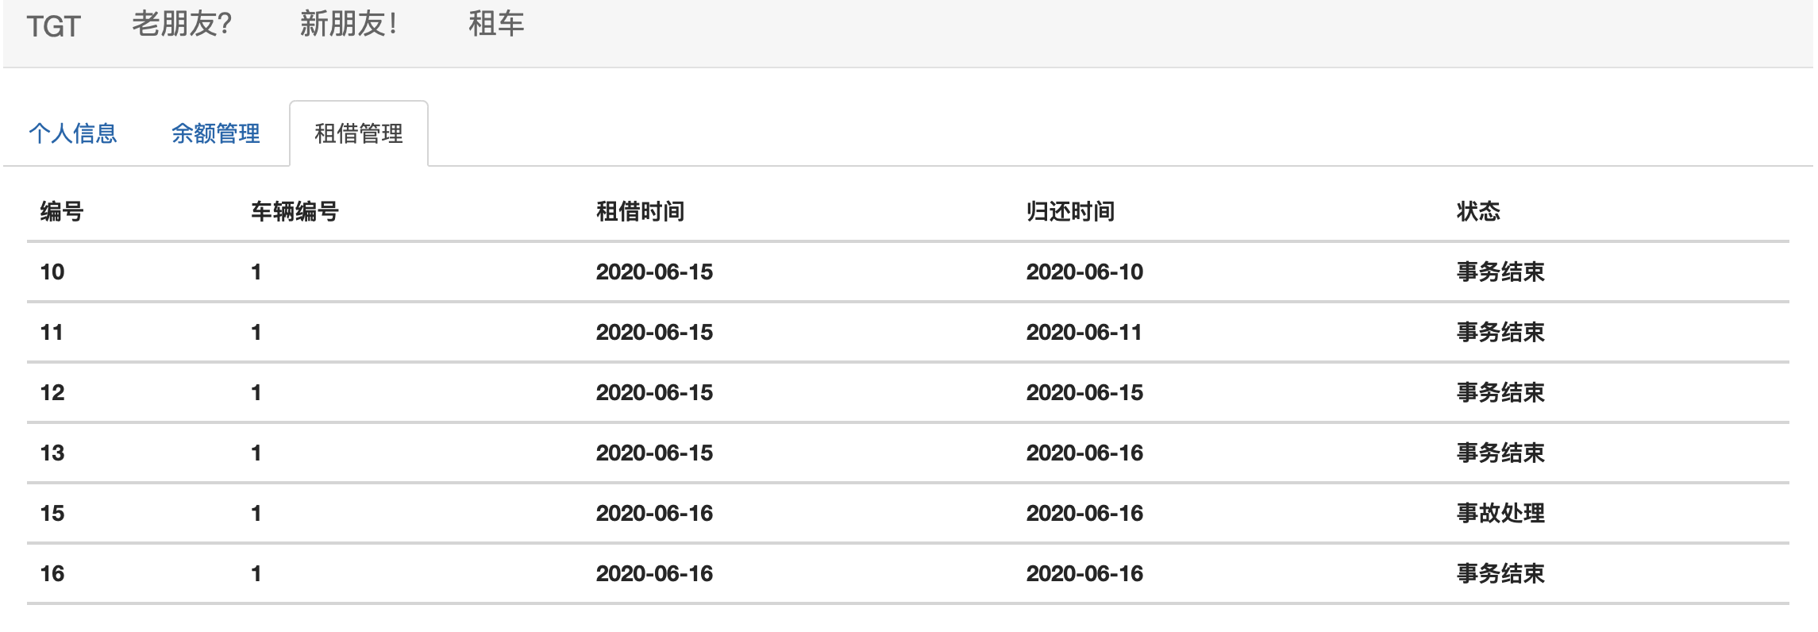

**显示历史申请记录**

1. 查询模块

查询模块通过userquery.jsp进行操作，用户在上方的筛选框中选择车型、租车金额的范围、乘坐人数、出发地点等关键词，点击按钮后调用userquery.js中的函数，获得用户输入的信息之后，再通过ajax调用QueryServlet，之后再调用query.java中的queryCar函数进行查询。

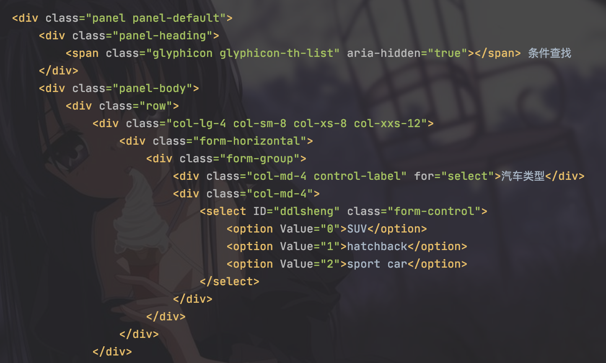

**前端构造选项卡**

值得注意的是，这里调用的存储过程既有in变量，也有输出。为了获取输出的值，我们在调用存储过程时，在通过executeQuery之后，通过调用rs.getInt(name)或者re.getString(name)等类似的函数获取对应名字的输出变量的取值。

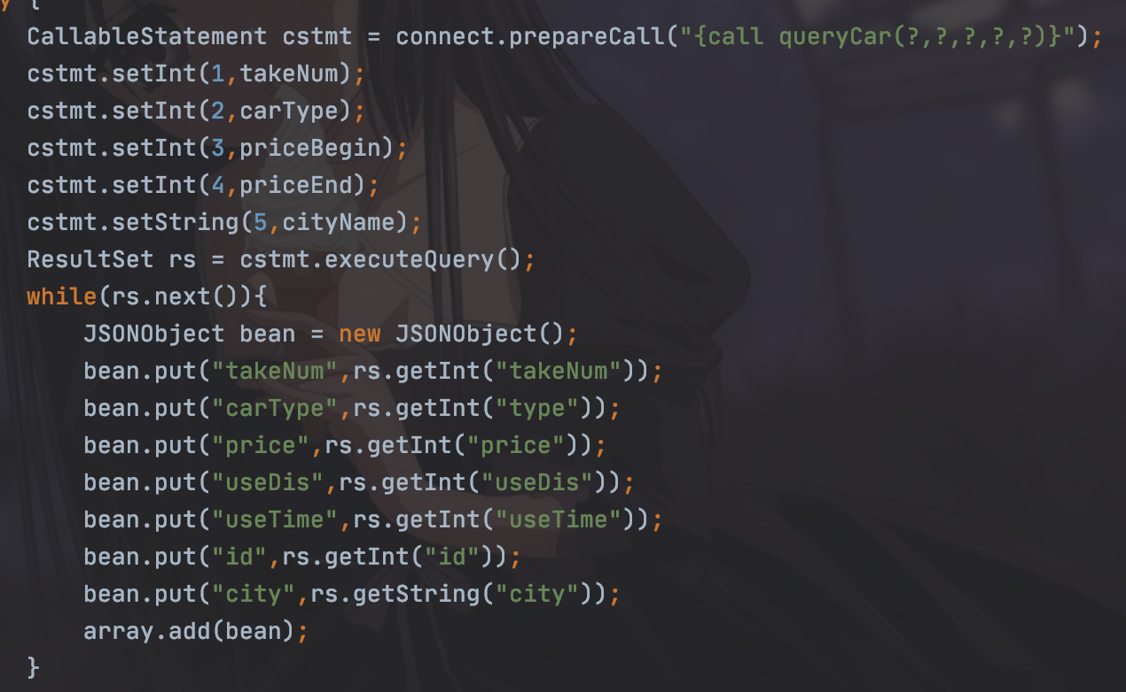

**后端调用数据库存储过程进行查询**

同时，为了方便数据的传输，这里先将数据打包成json文件的形式，然后将整个json数组返回给前端，这里的json使用方法类似于C语言中结构体数组，根据下标定位json中的第几个元素，再进一步的确定元素中的变量。

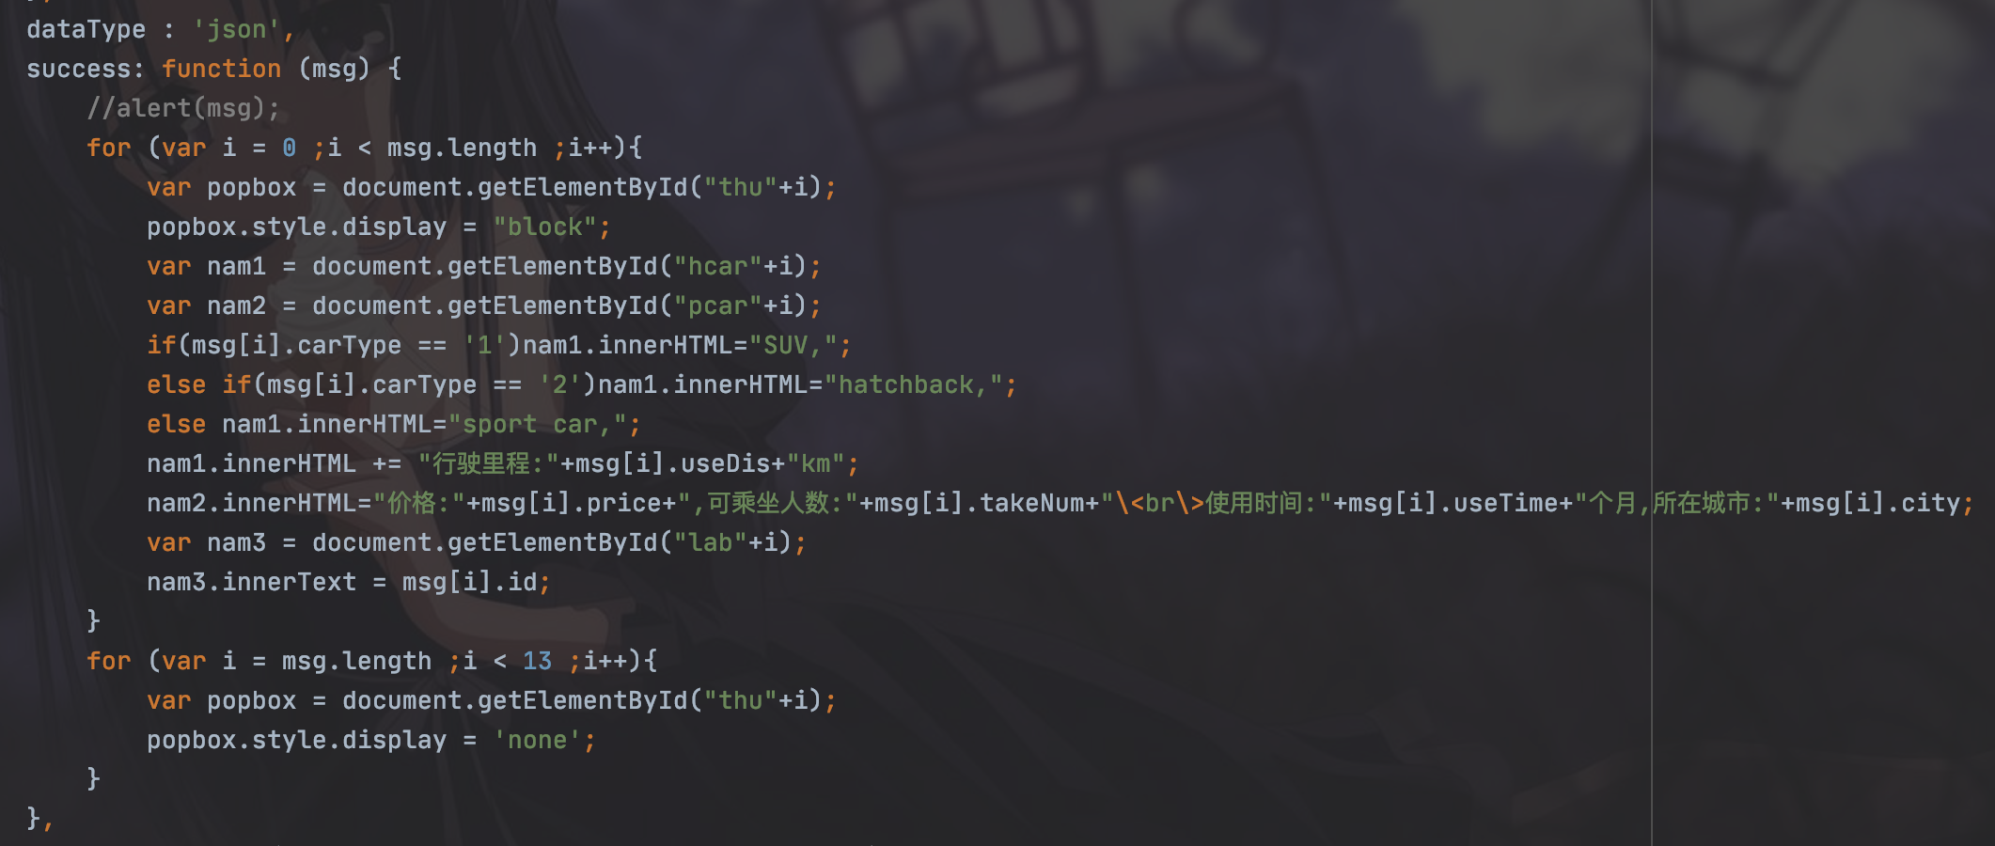

**解析json文件并在前端输出**

如果用户需要预订车辆，可以点击车辆标签卡中的预订按钮，同样会调用userquery.js中的函数通过调用bookServlet进行预订。在writer.java中的book函数中，这里调用的存储过程既有in变量，也有out变量。为了获取out变量的值，我们在调用存储过程时，需要通过registerOutParameter进行声明，之后再通过executeQuery，通过调用rs.getInt(index)或者re.getString(index)等类似的函数获取对应下标的输出变量的取值。

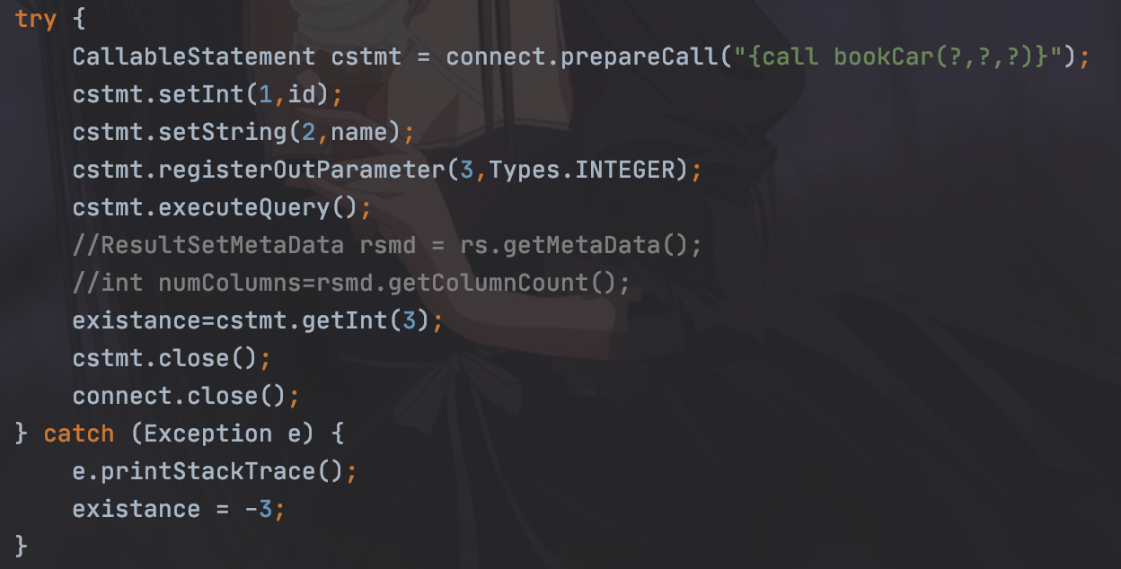

**后端调用数据库存储过程生成申请**

前端效果如下：

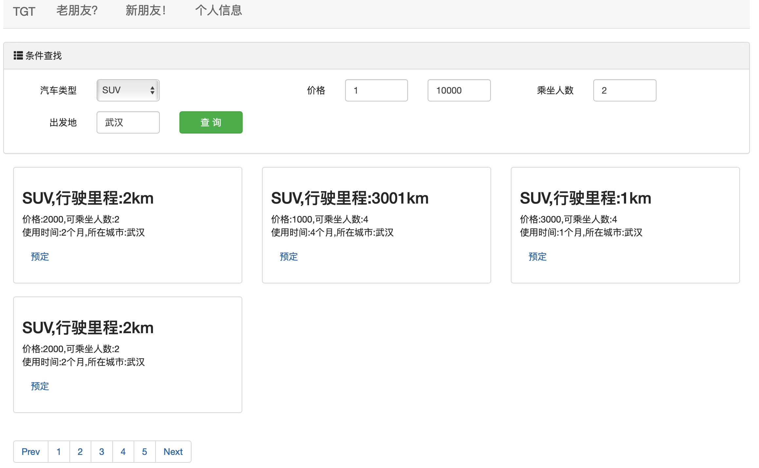

1. 管理模块

管理模块包括申请管理、车辆管理、生成报表三个子模块。

申请管理模块需要通过adminManager.jsp进行管理。在页面中使用的bootstrap-table用来生成申请的表格，其原理是在jsp页面中只生成表格的头部，之后在javascript中编写生成表格的脚本，在脚本中首先从后台获取数据，在获取之后，通过javascript生成整个表格。

通过javascript生成整个表格的另一个优势在于，可以在页面选择是否显示某个标签，可以使整个页面更为简洁。

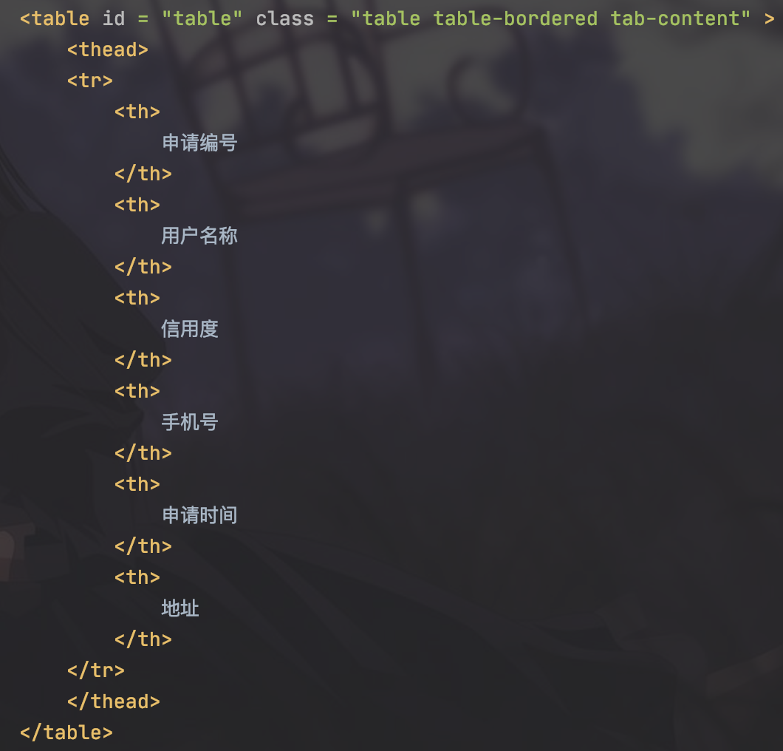

**前端jsp代码**

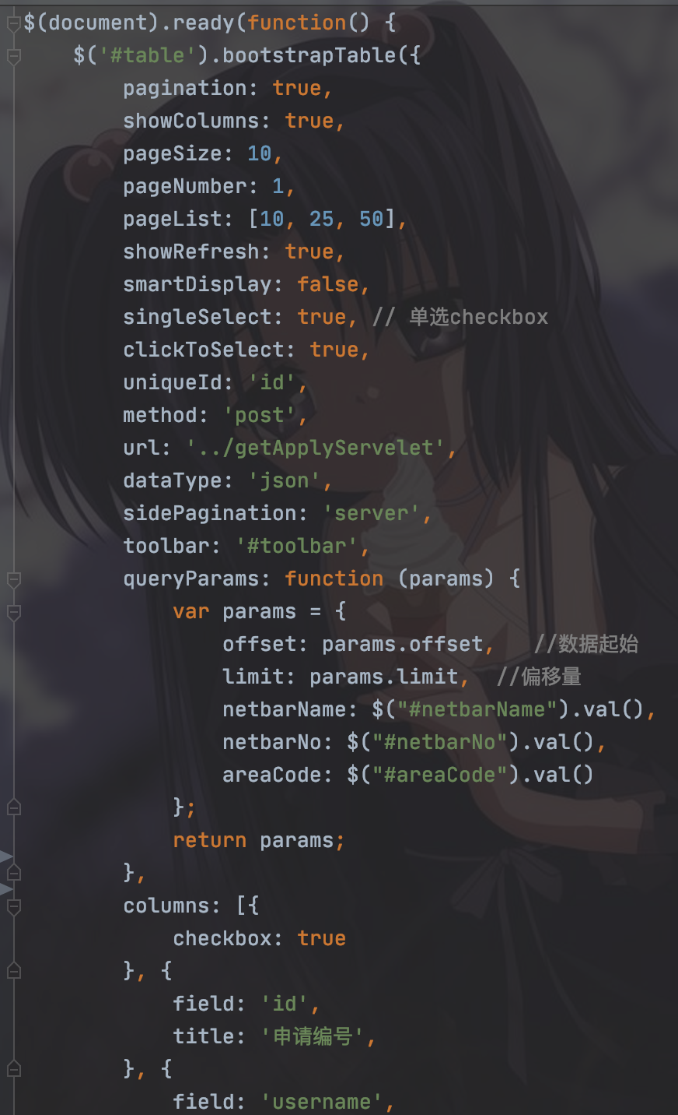 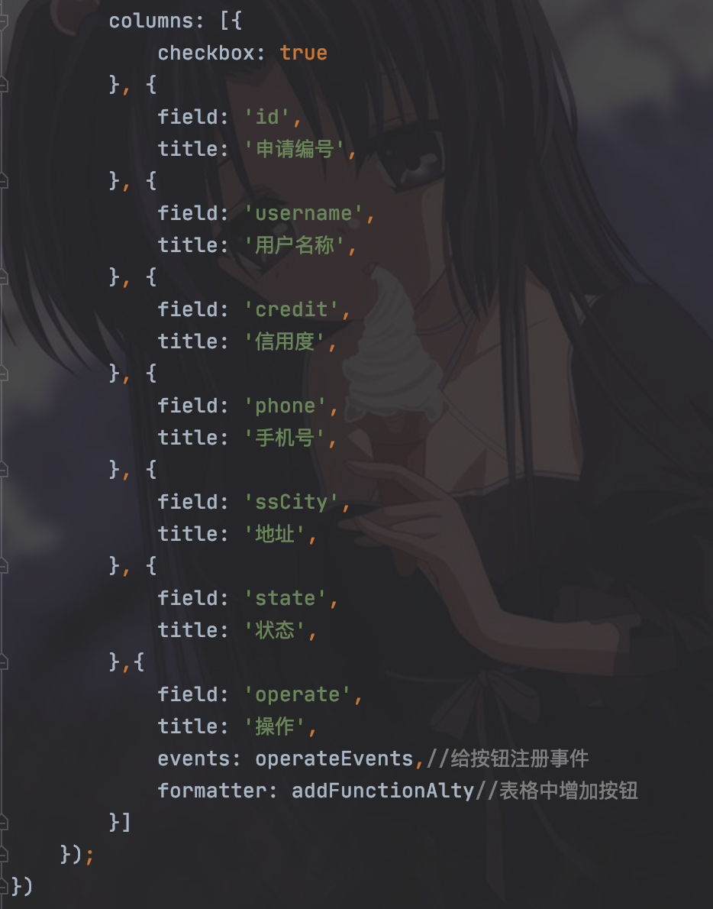

**Javascript生成表格代码**

在获取数据时，要求返回的数据需要json格式的，之后填写每列的偏移等数据进行布局，并且在columns中将每列和json中的数据下标进行绑定，之后在打开网页时就可以直接生成表格了。同时为了给每列增加修改的按钮，还需要给按钮注册事件，并增加按钮图标，之后在window.operateEvents中编写每个按钮需要执行的事件。

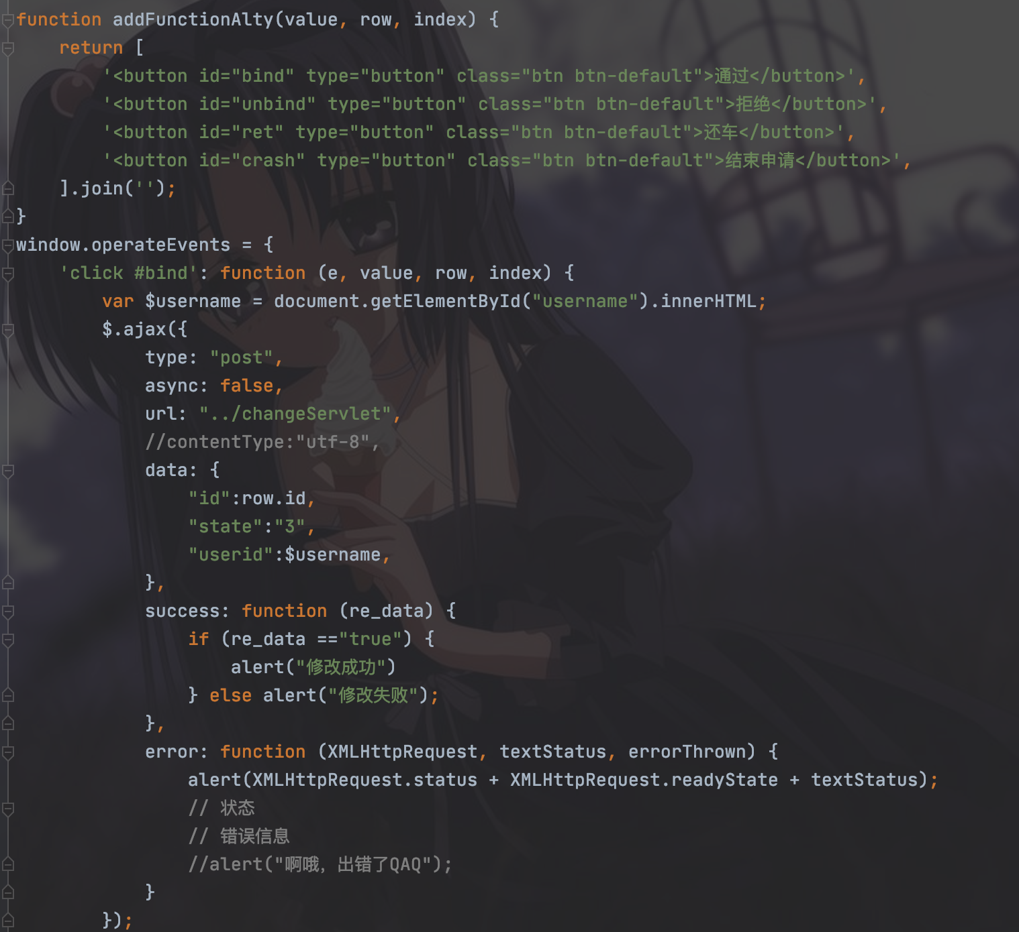

**绑定按钮代码**

这里需要支持的操作有通过申请，拒绝申请，还车和结束申请。这四种操作的实质只是修改了申请的状态，因此他们都请求了changeServlet，区别在于传输了不同的状态进行修改，在修改之后就会改变申请的状态。

同时为了增加事故管理的功能，在前端的顶部加入了类似于用户查询时的关键词查询框，所区别去查询的只是调用的函数不同，这里申请了crashServlet并且调用对应的存储过程，进行修改。

值得一提的是，当管理员为车辆增加事故信息之后，在数据库中，会同时将车辆信息中的车辆状态变成待维修，如果不在车辆管理模块中对这辆车进行维修，这辆车将不会出现在用户查询的结果之中。

车辆管理模块通过adminCar.jsp进行管理。与申请模块类似，这一模块也采用了bootstrap-table生成车辆信息的表格，并且在加载页面时向后端申请车辆信息，并通过javascript打印出来。在表格中绑定的按钮为保养和开始使用。同样，这两种操作的实质依然是修改车辆的状态，因此在这里调用changeCarServlet，并且传入状态即可。

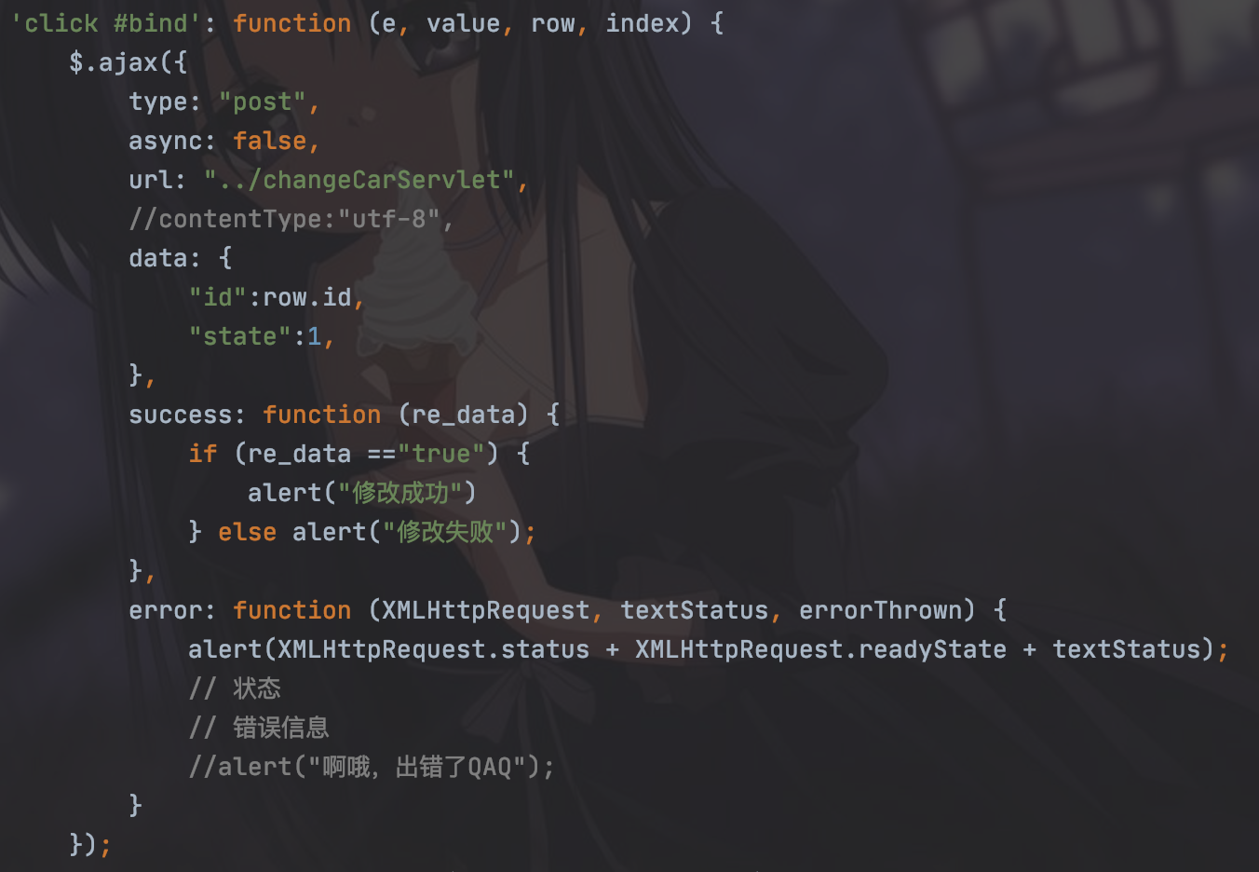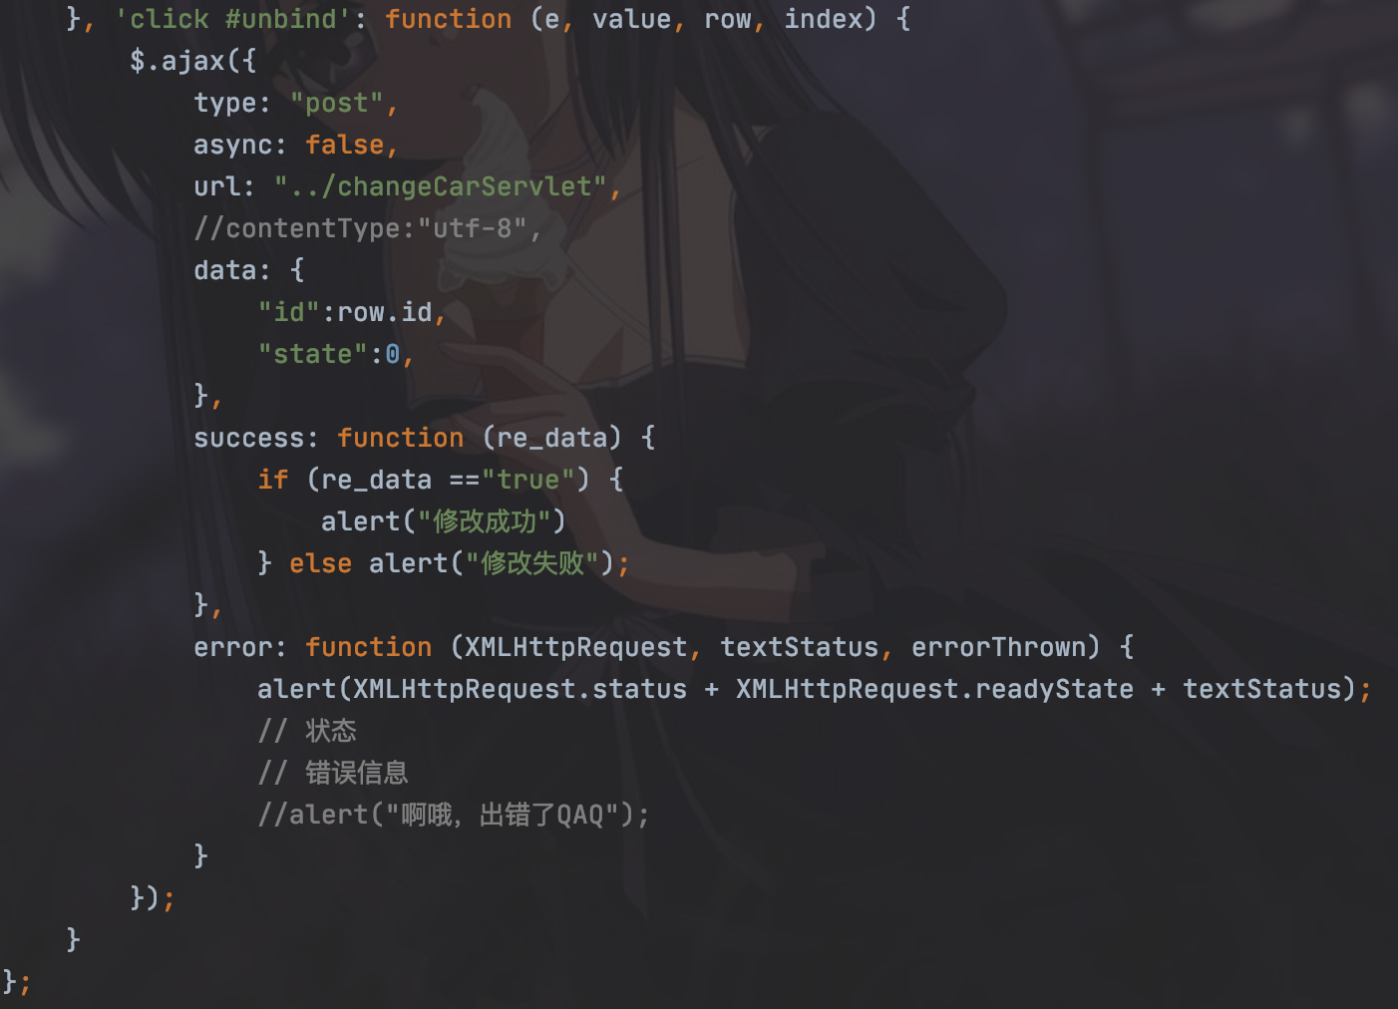

**为点击代码创建事件**

同时为了增加车辆维修信息，在前端的顶部加入了类似于用户查询时的关键词查询框，在bootstrap中id为row的class就是一行，这样可以带来排版上的方便。所区别于查询的只是调用的函数不同，这里申请了keepServlet并且调用对应的存储过程，进行修改。

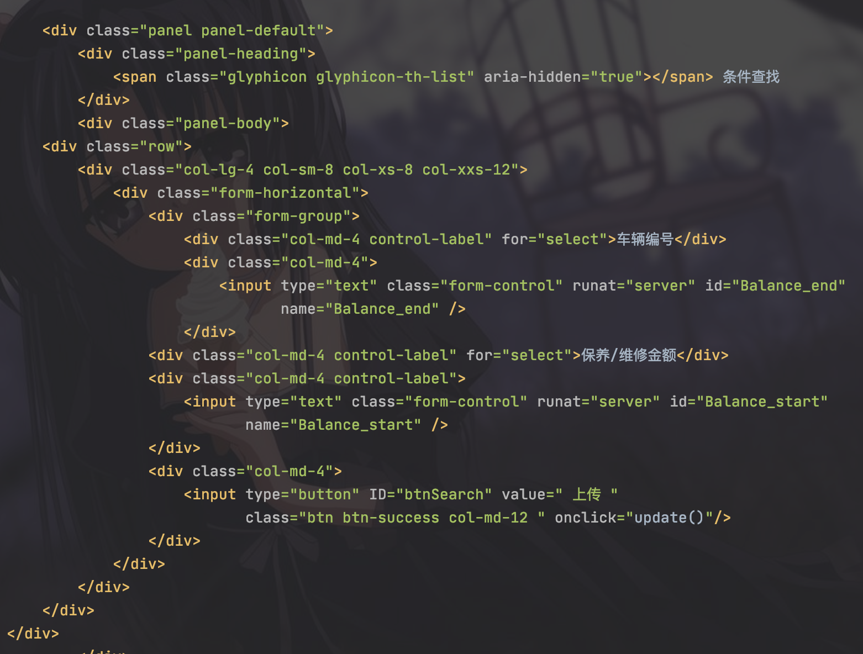

**前端代码示意**

生成报表模块通过makeTable.jsp进行，这里管理人员直接输入需要生成的报表的时间范围，通过一个form表单进行提交，之后页面会通过post方式跳转至Table.jsp。

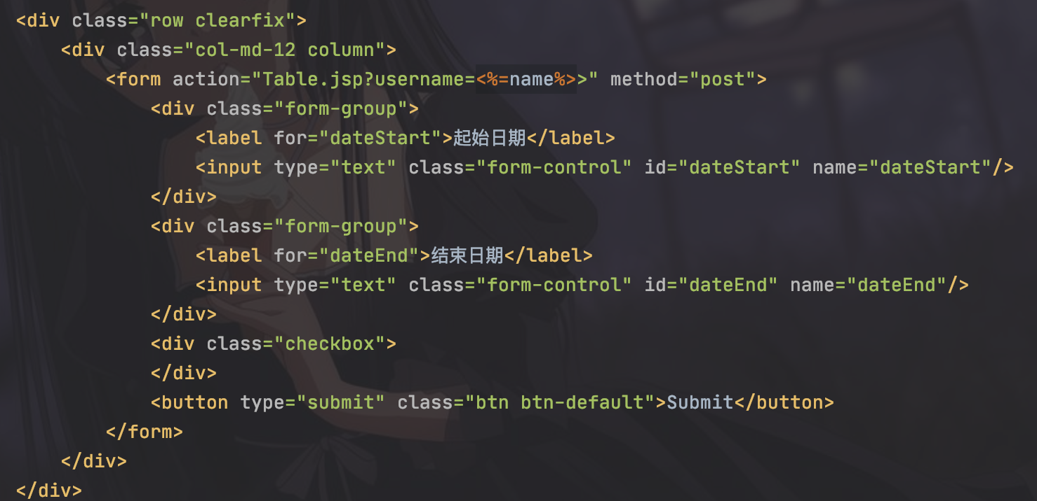

**前端form表单**

在Table.jsp中就可以获得需要生成的报表的起始时间，需要注意的是，这里form表单传递的数据类型是文本类型，但是传入的需要是date类型，这里需要对数据类型进行转换，这里需要设定DataFromat，然后通过parse函数进行转换即可。

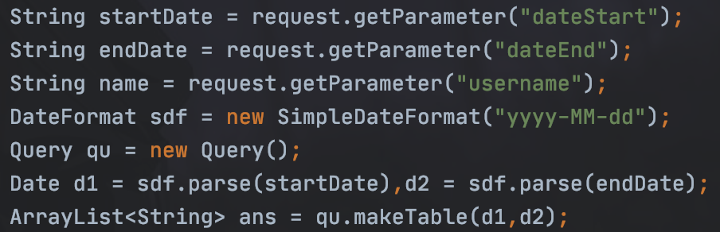

**进行日期数据的转换**

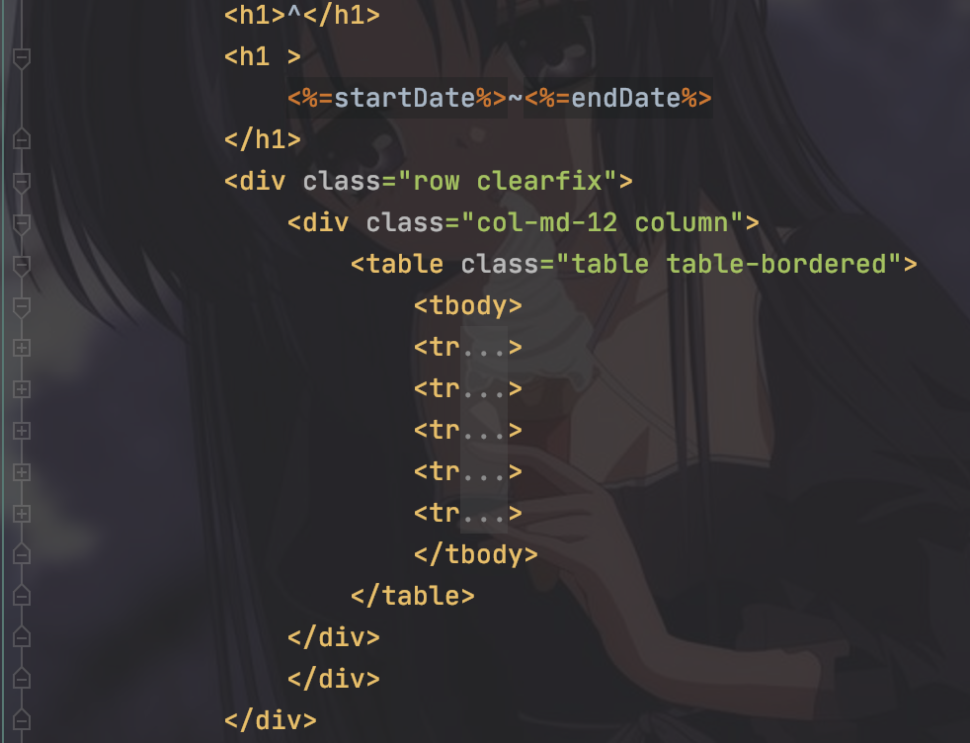

**前端生成报表**

在该界面会直接调用query.java中的makeTable函数，该函数会调用makeTable存储过程，然后将可用车辆等信息返回给前端，进行输出。

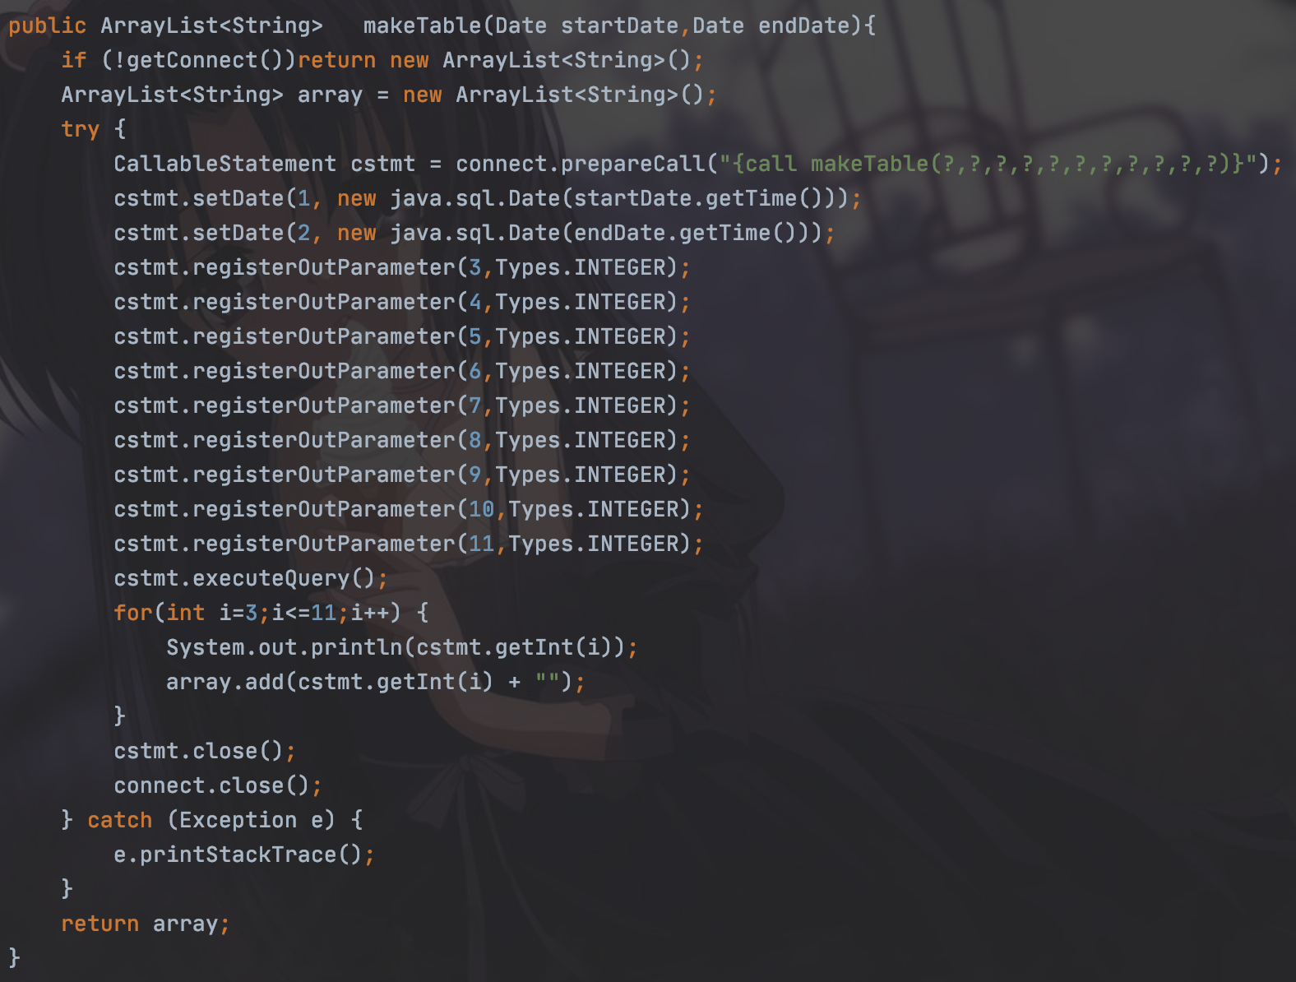

**后端查询代码**

前端效果如下：

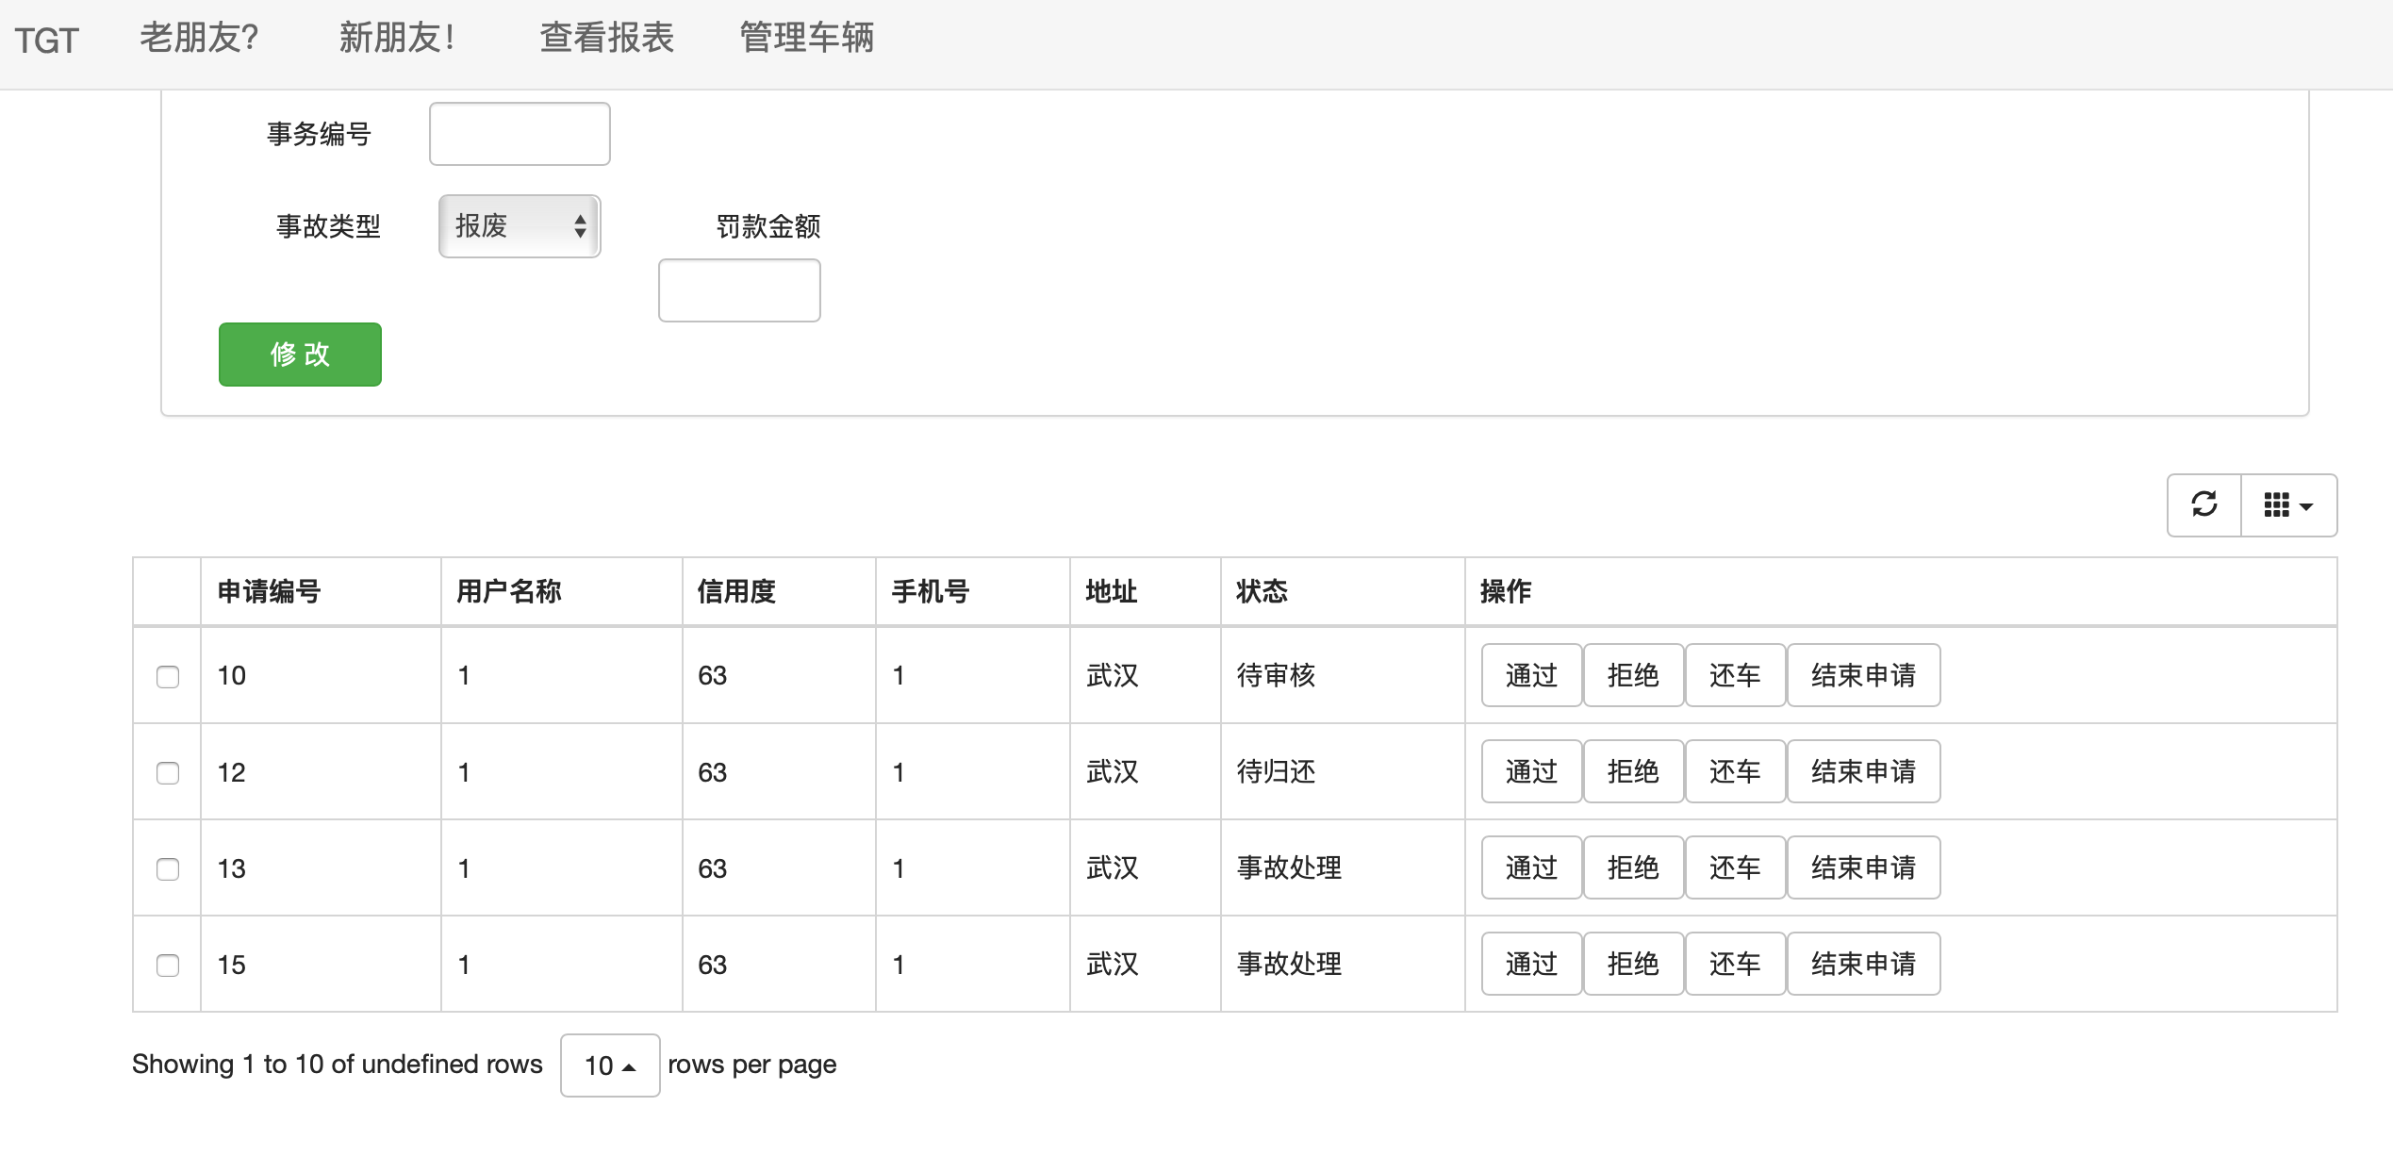

**管理申请界面**

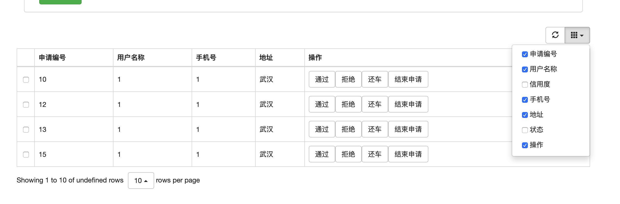

**管理申请界面**

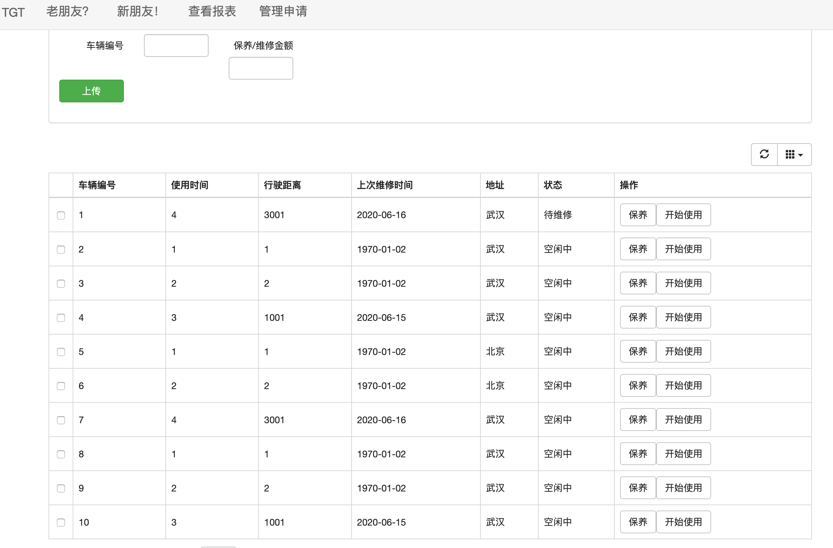

**管理车辆界面**

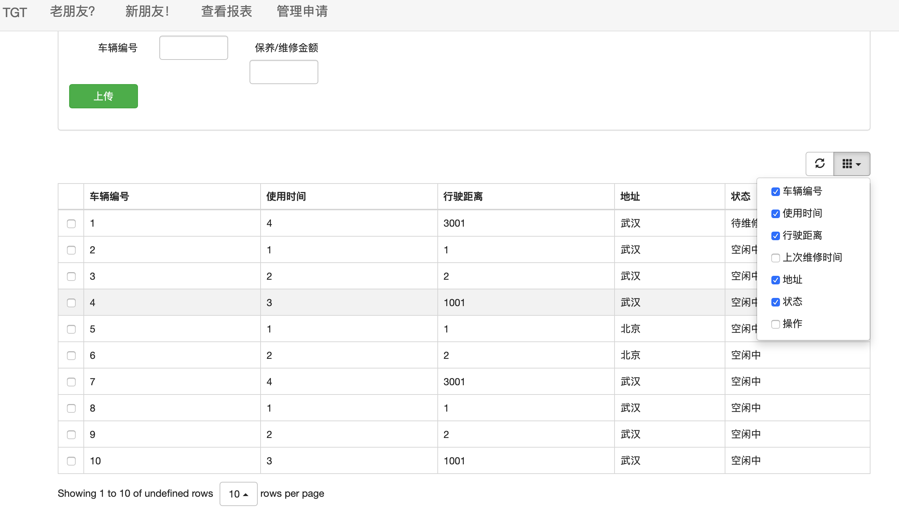

**管理车辆界面**

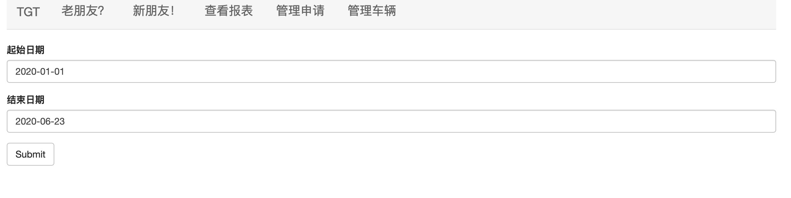

**查询报表界面**

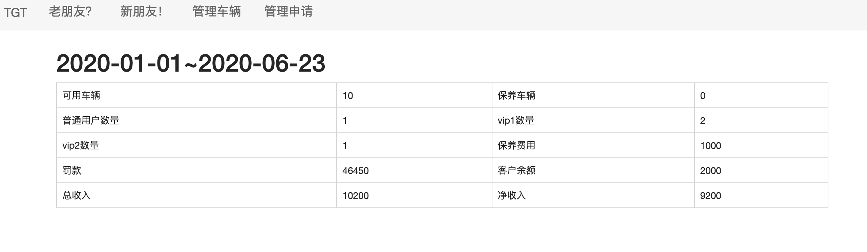

**生成报表界面**

## 4.6 系统测试

用户登录注册模块：

输入正确的用户名会进行跳转。

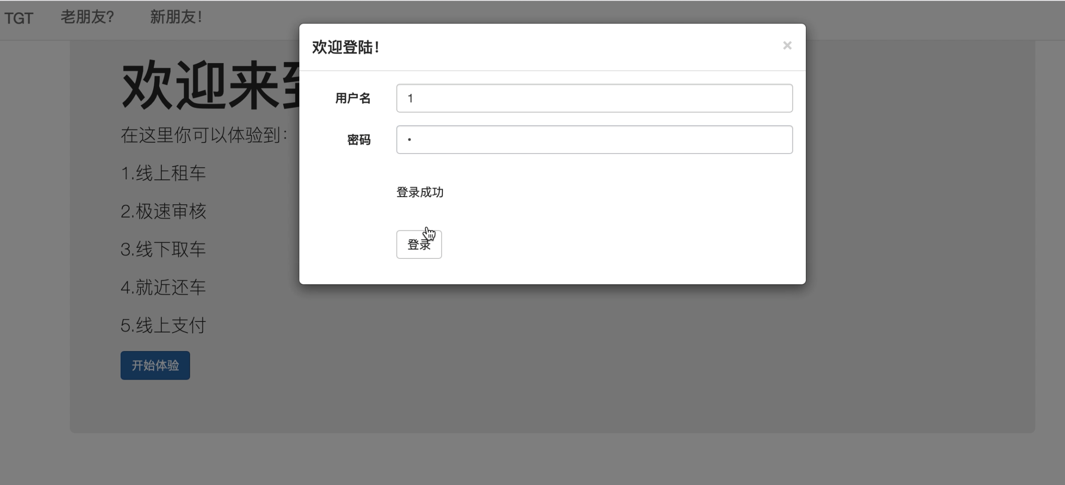

输入错误的用户名会提示错误。

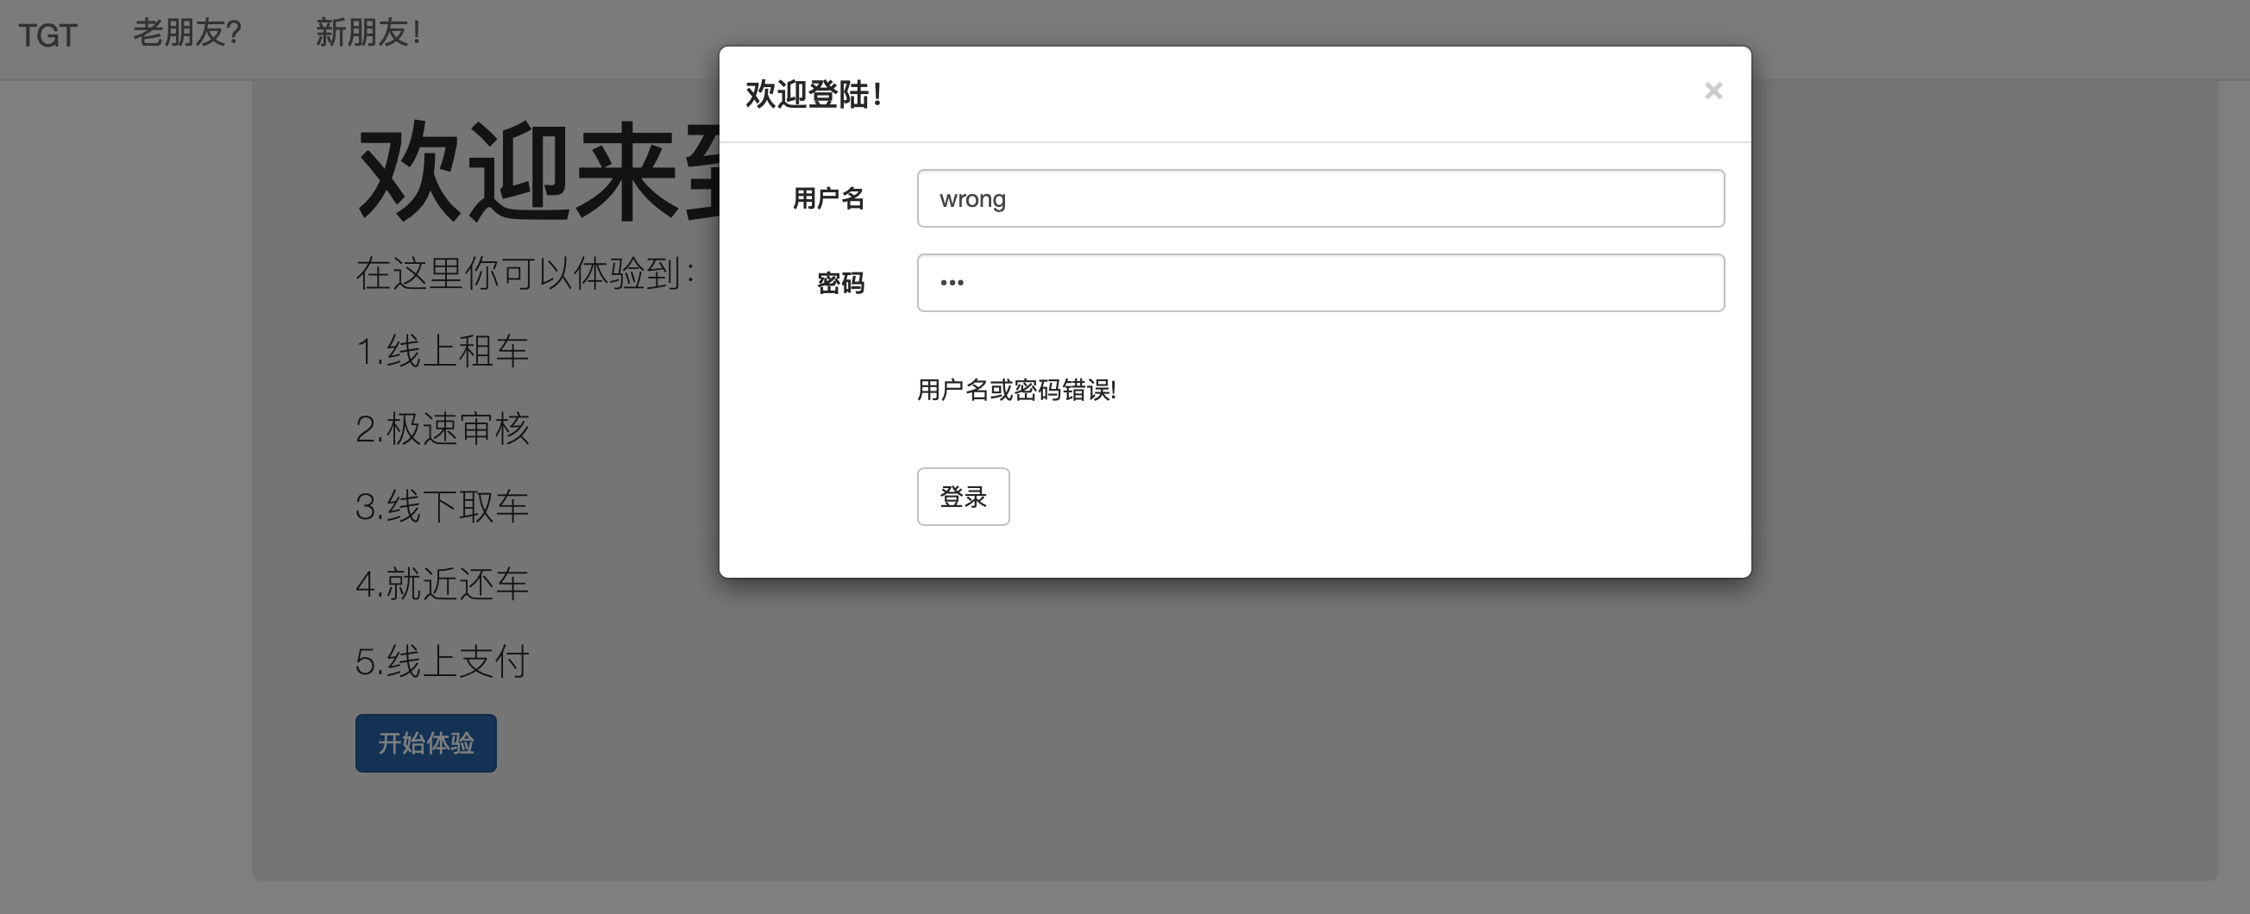

注册成功会进行跳转。

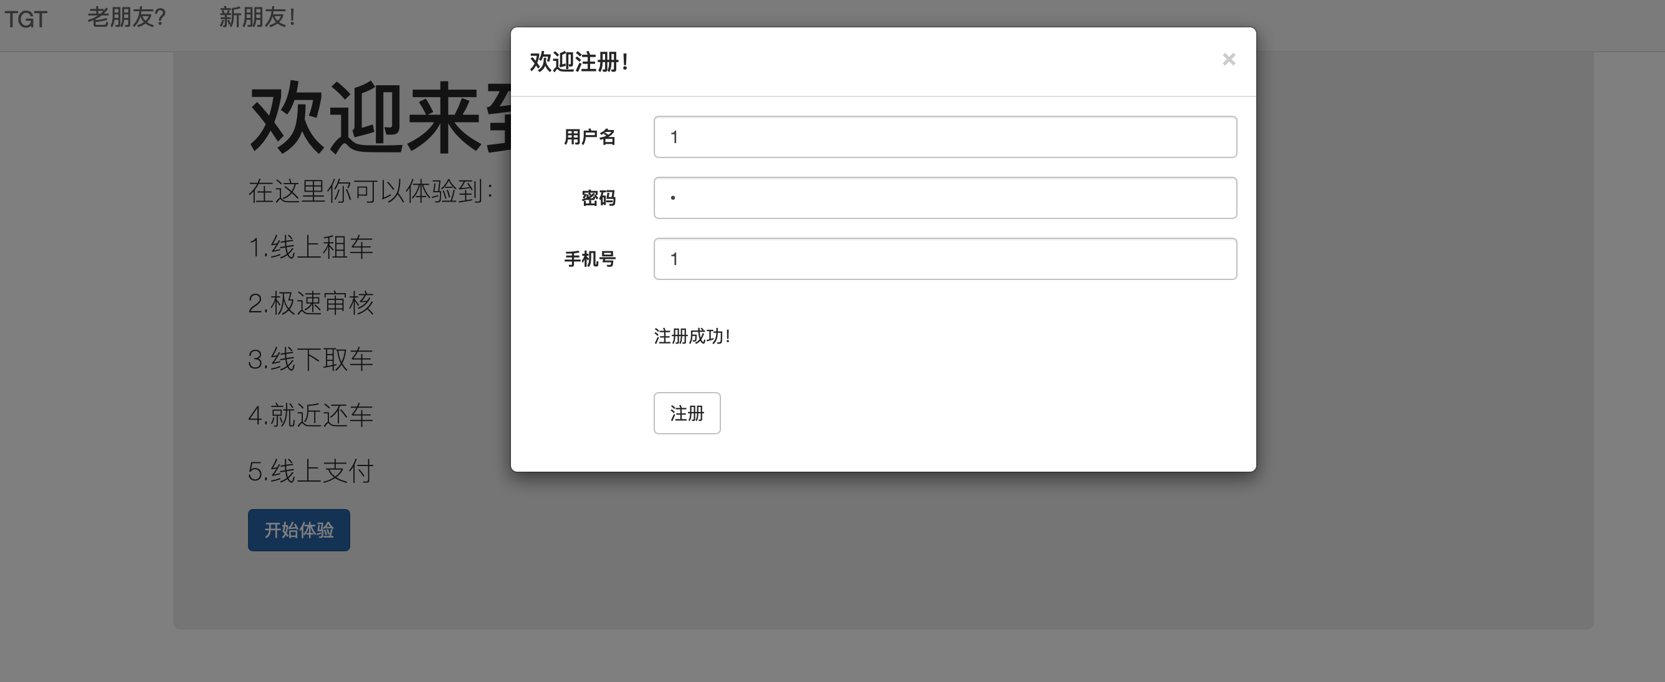

注册失败会进行提示

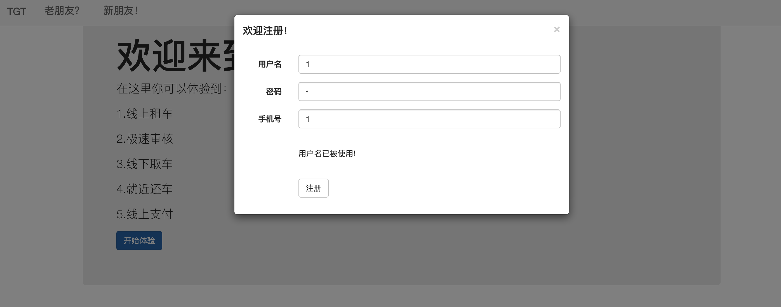

通过测试，可以得出以下结论：

1. 用户可以正常登录注册
2. 如果登录时使用了错误的用户名和密码，不能登录成功
3. 如果注册时使用了重复的用户名，不能注册成功

综上所述，该模块工作正常。

用户查询模块：

关键字查询的结果：

更换条件可以正常进行查询。

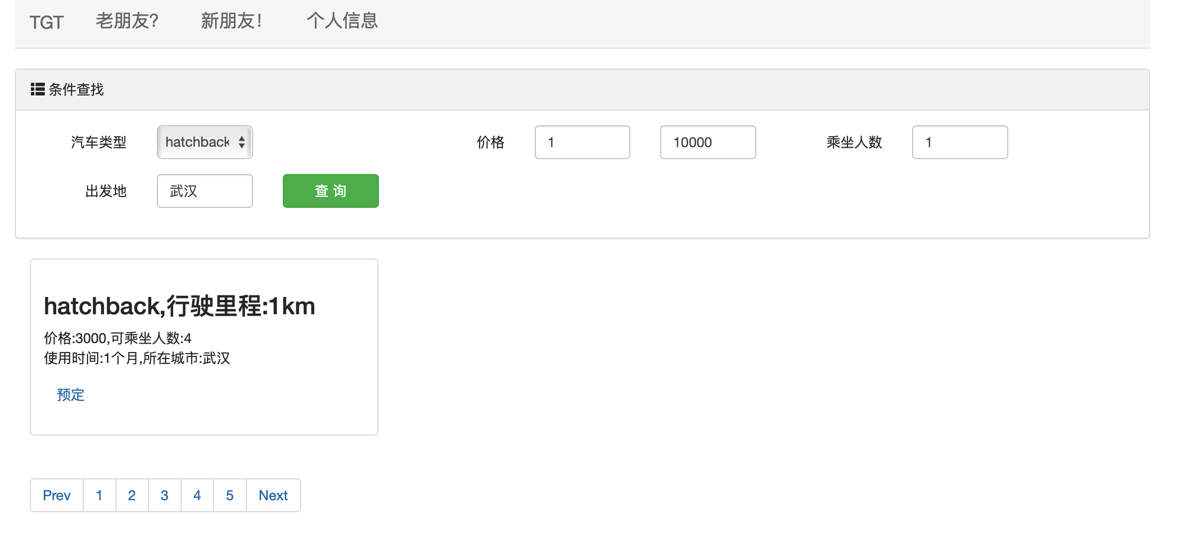

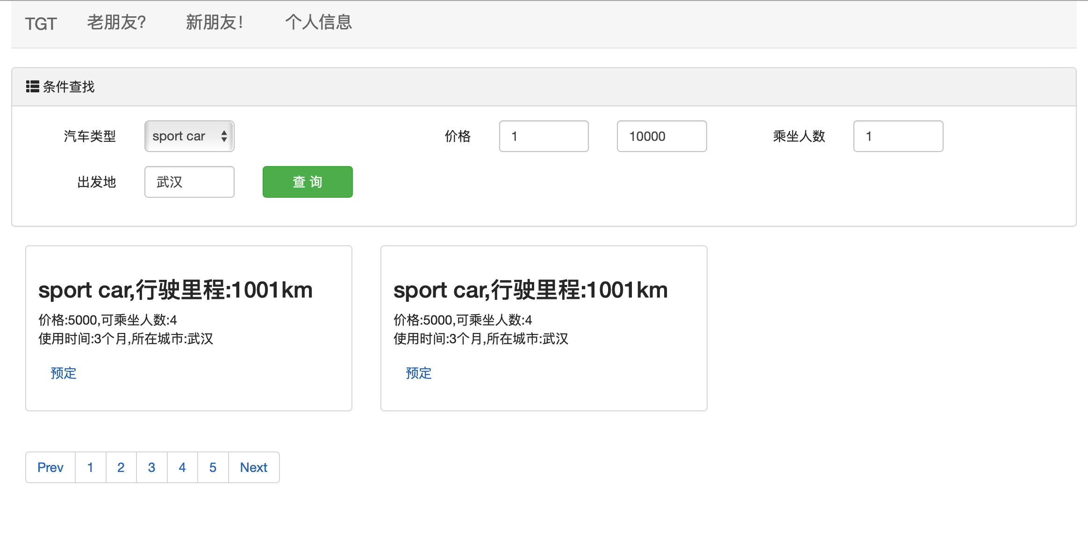

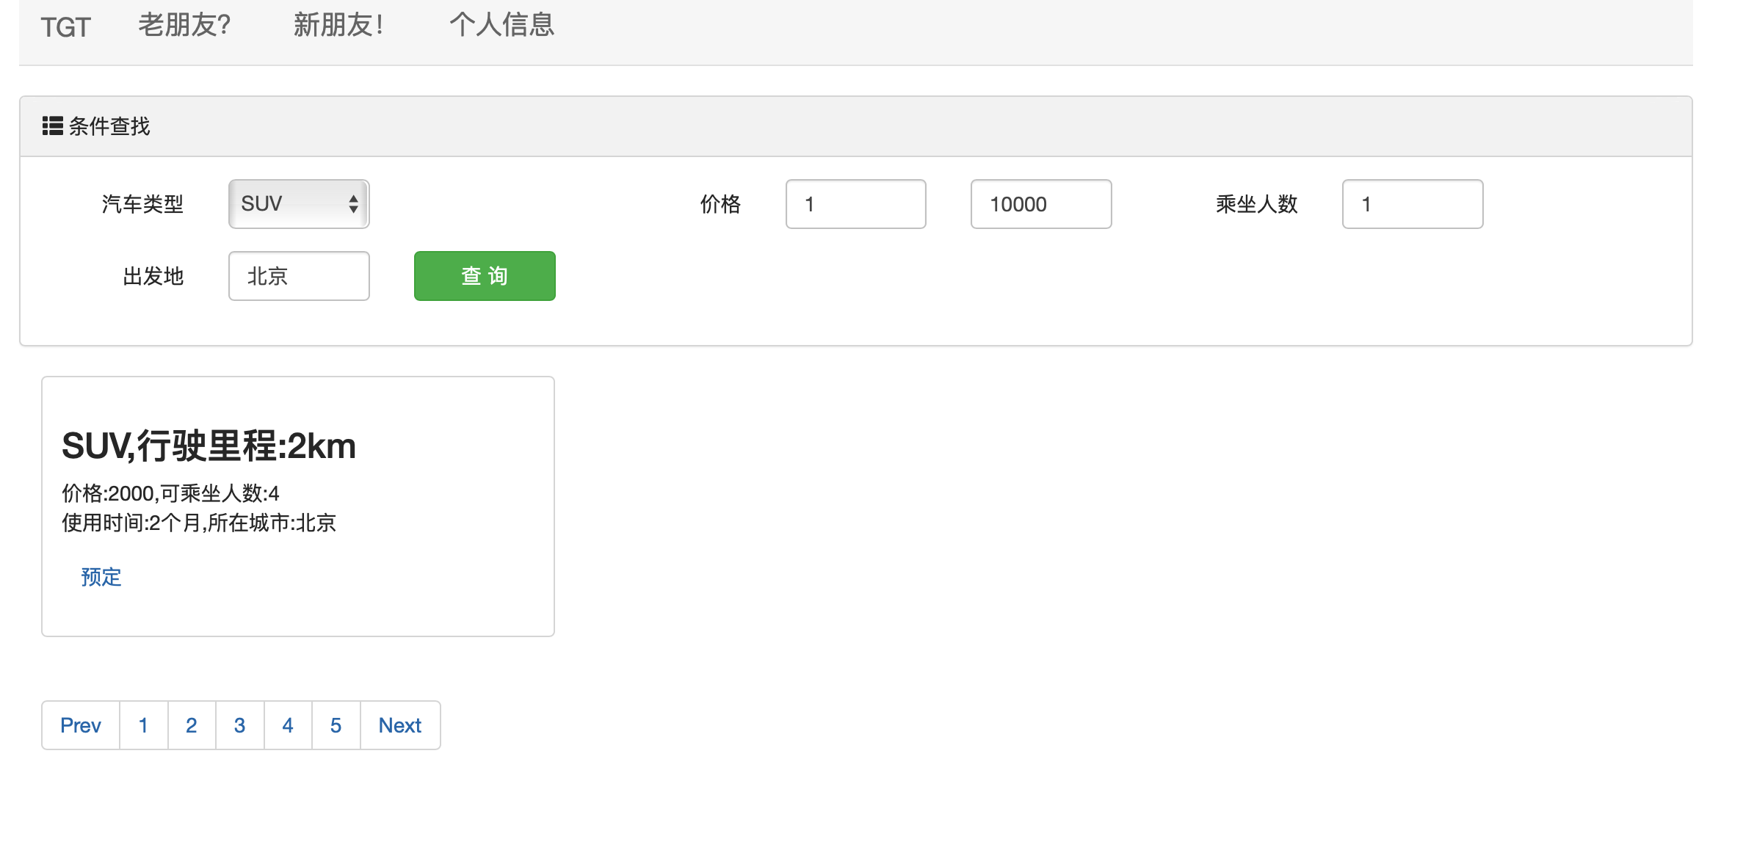

变更人数时候也可以查询到正确的结果。

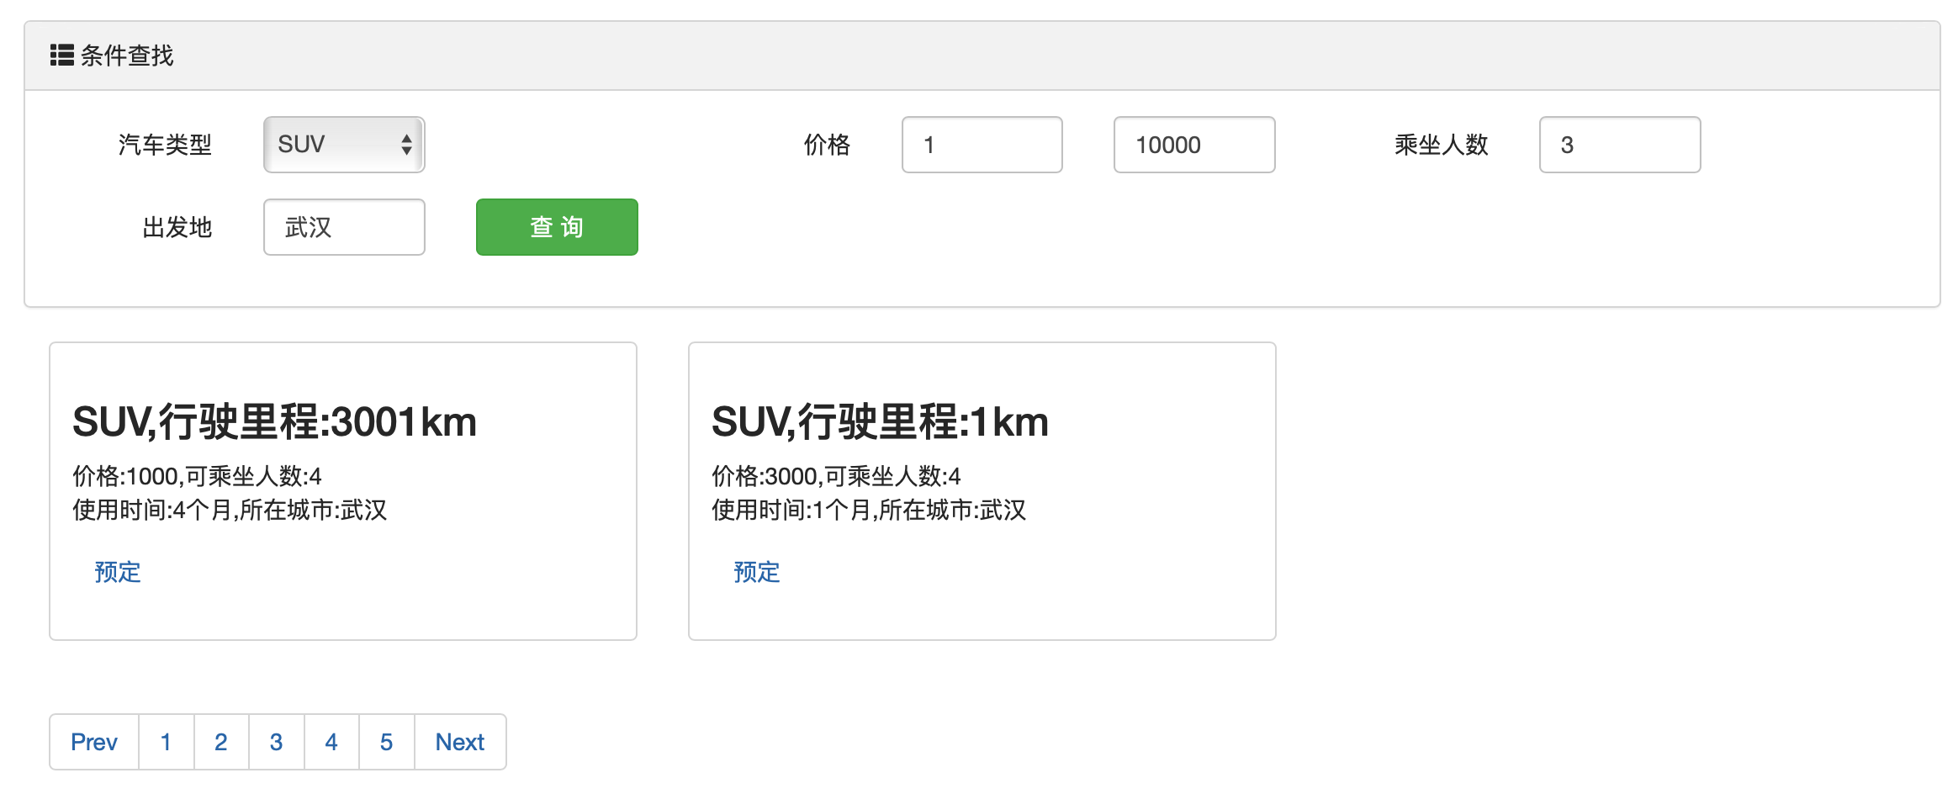

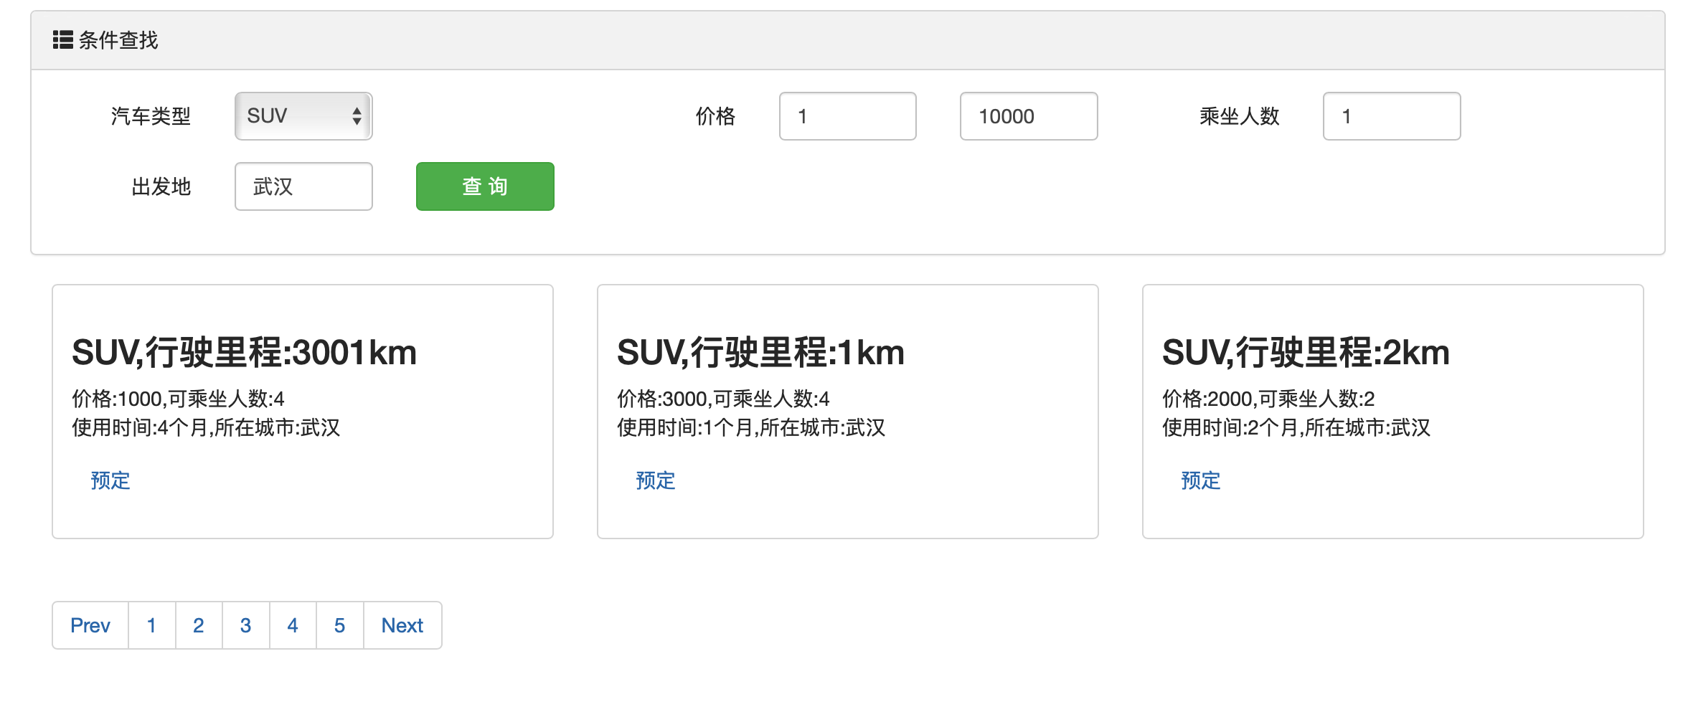

当余额不足时进行预订会提示错误。

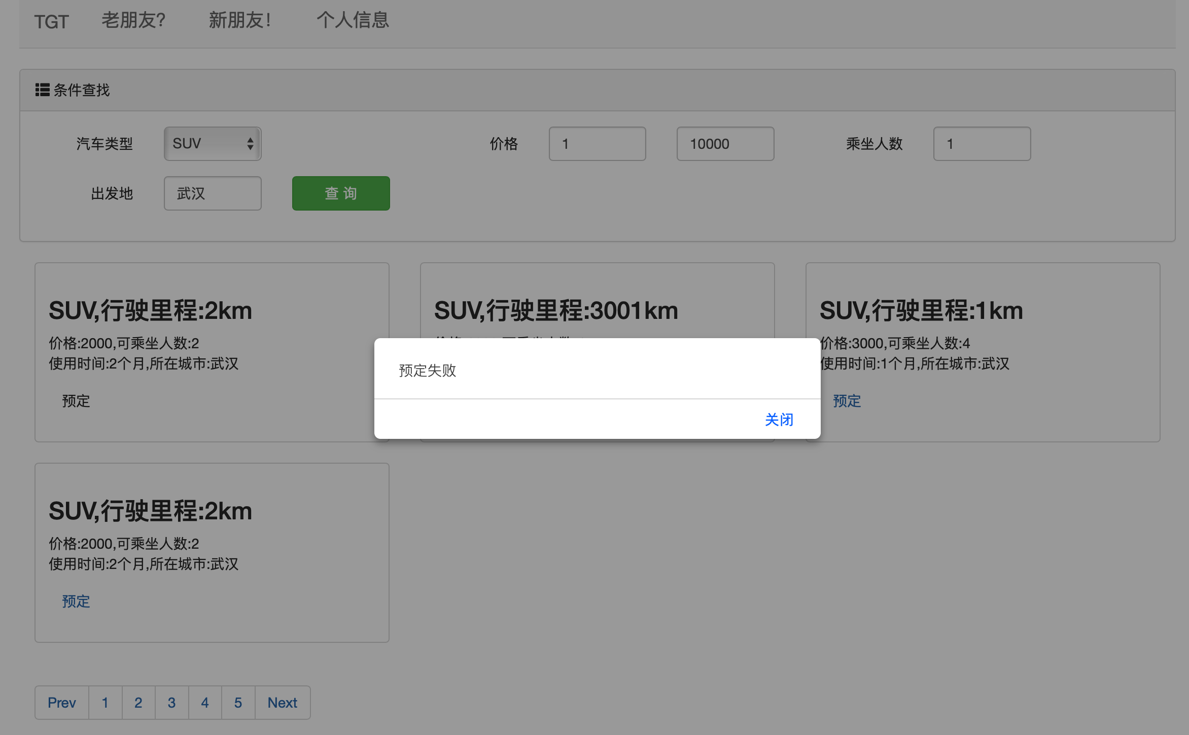

成功时可以在个人信息中查看到申请。

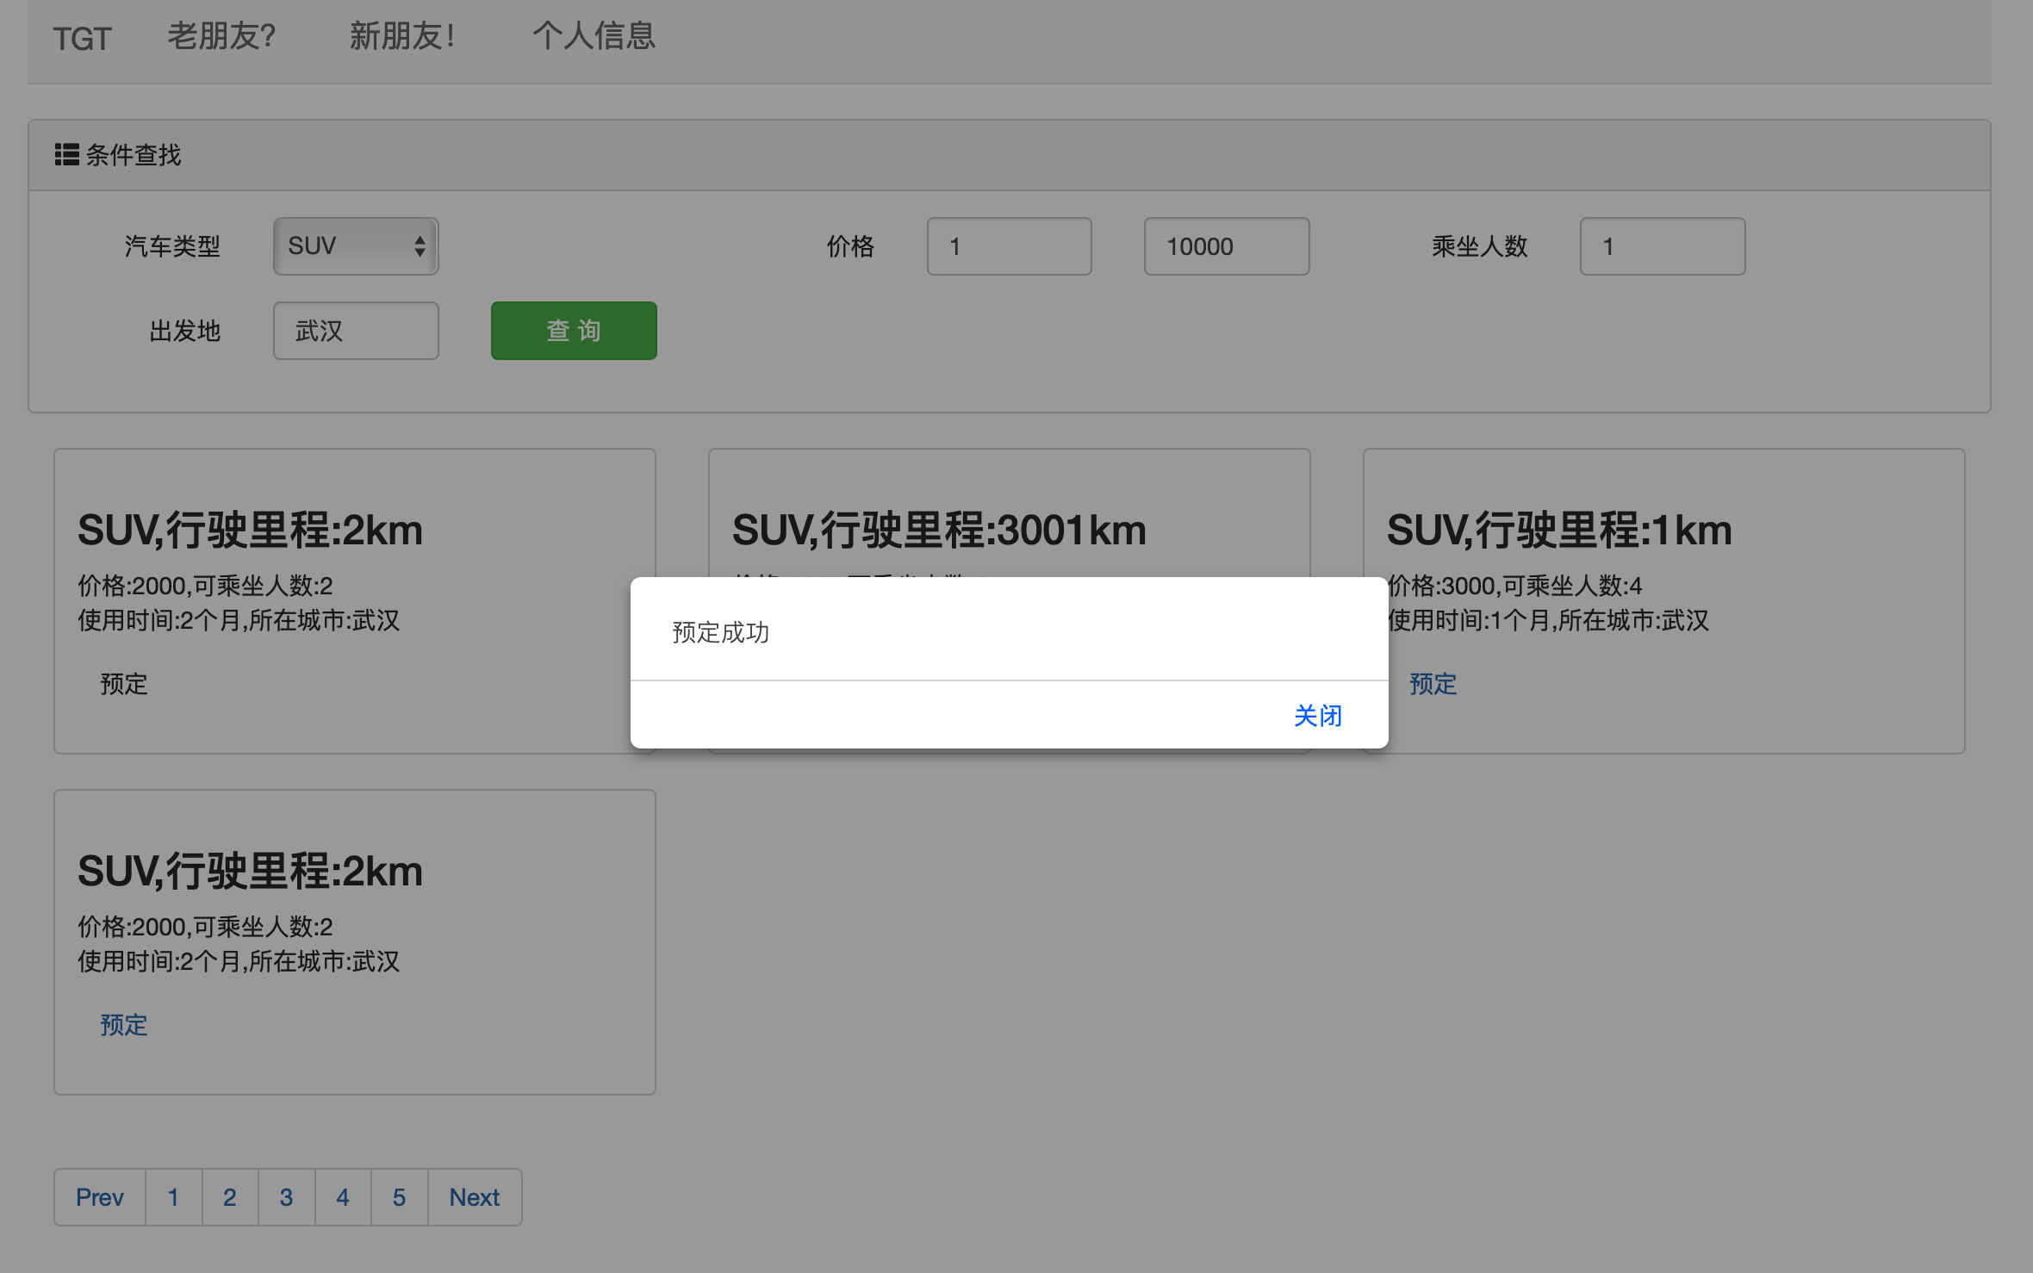

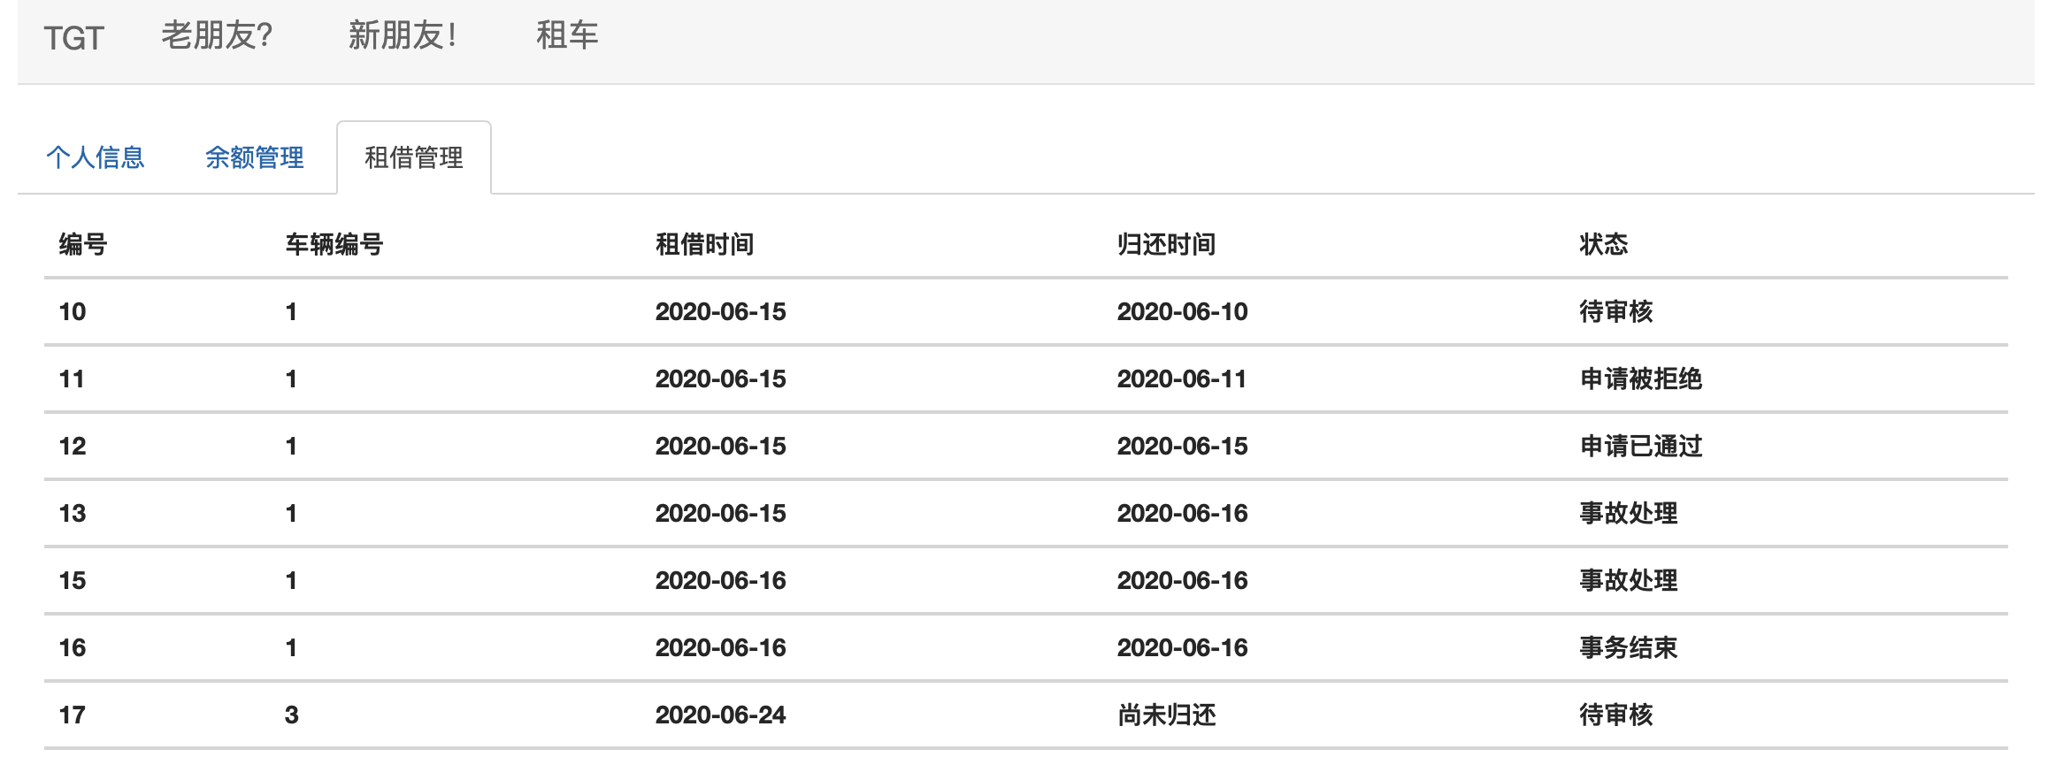

在管理页面可以看到新的预订申请

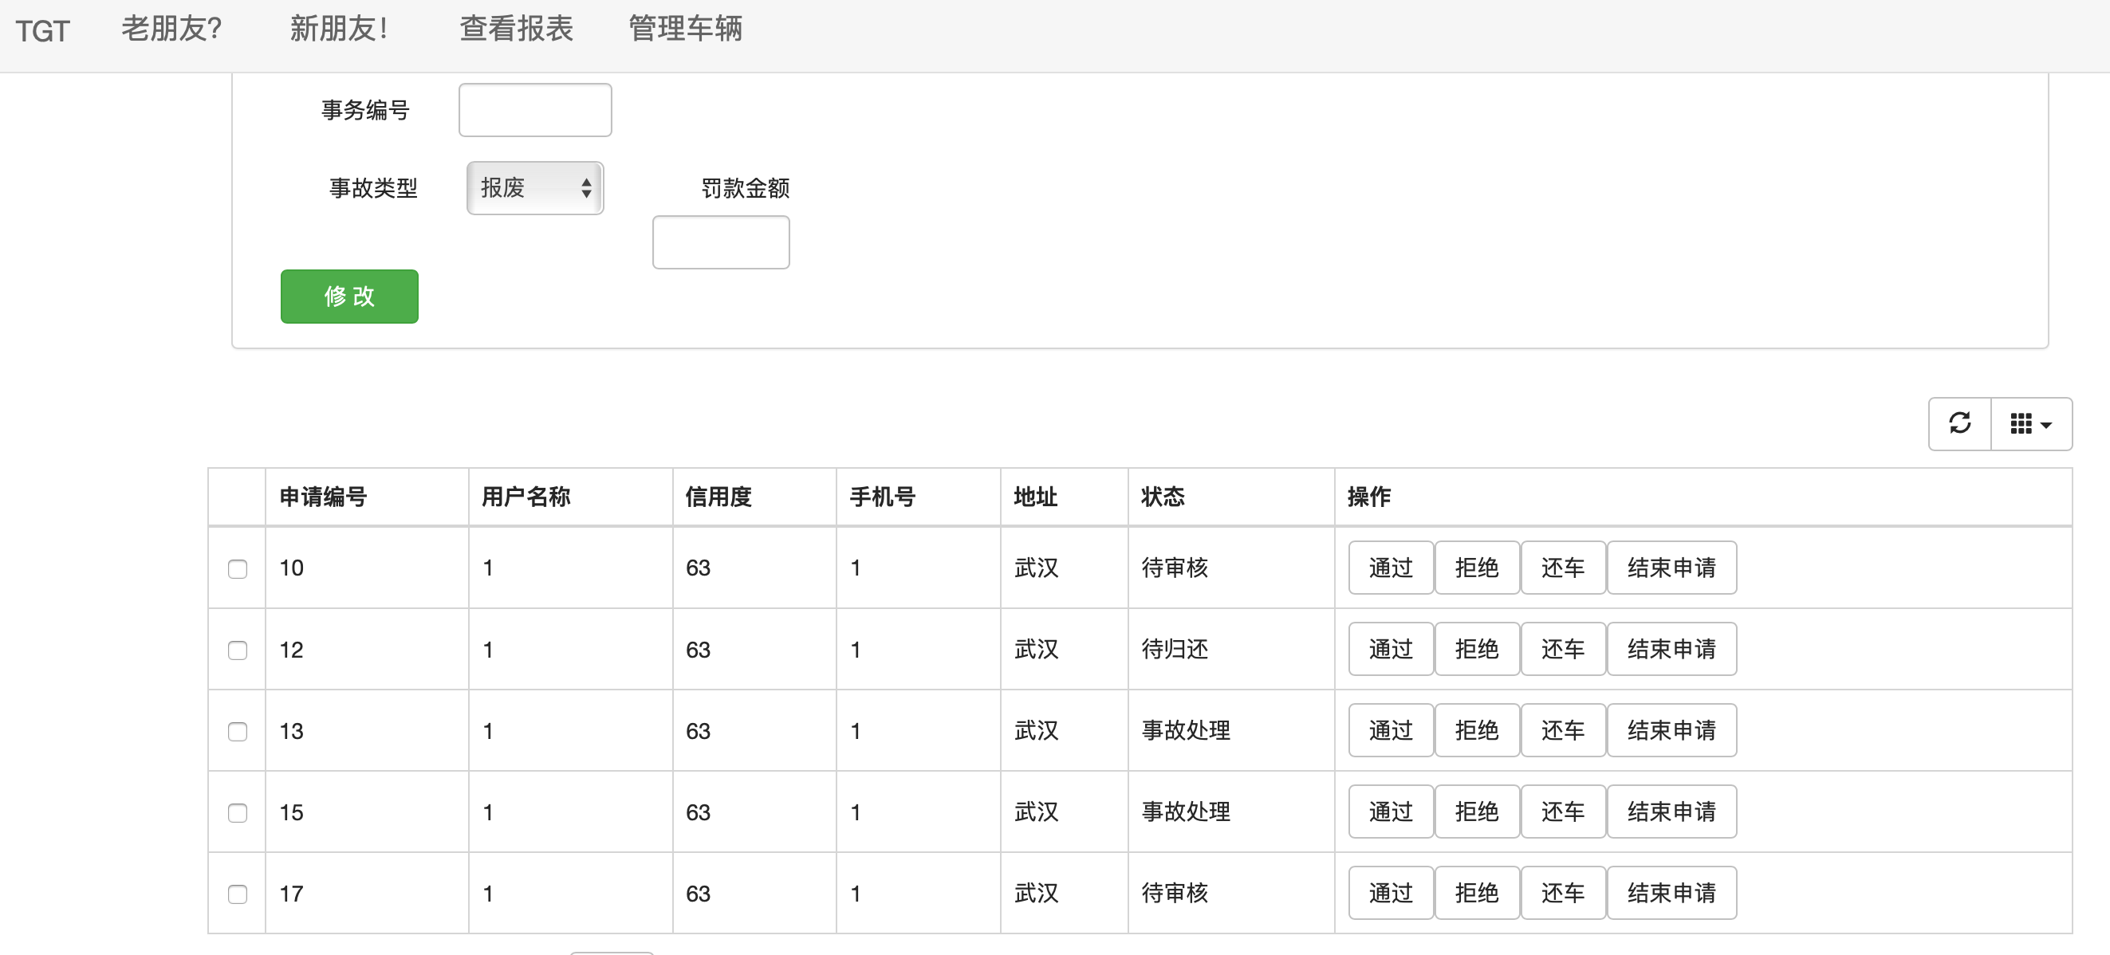

成功预订后，再次查询会发现被选中的车辆已经被隐藏了。

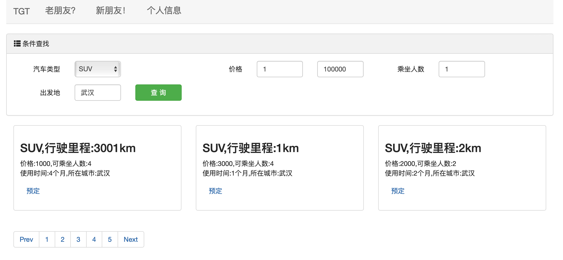

通过测试，可以得出以下结论：

1. 用户可以正常查询符合条件的车辆
2. 如果余额不足时进行预订会显示错误
3. 在预订之后可以在个人界面中看到新的预订信息
4. 同时被预定的车辆被隐藏，不能再次进行预订
5. 在管理页面可以看到新的预订

综上所述，该模块工作正常。

用户信息模块：

用户可以正确查看自己的各种信息



**显示个人信息**



**显示账户余额**



**显示历史申请记录**

用户可以正确增加自己的余额

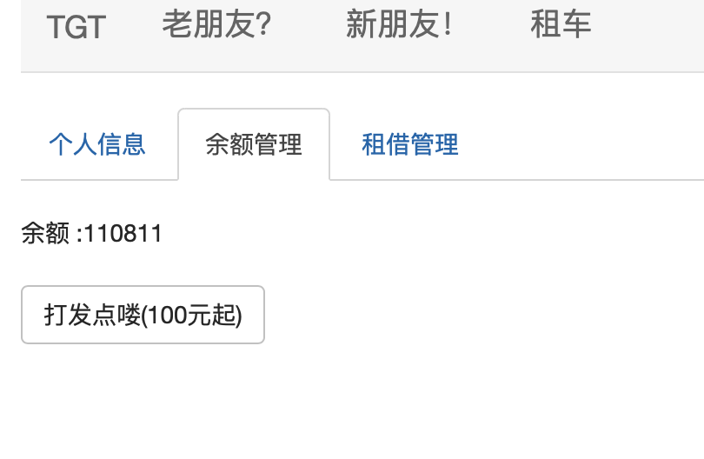

**修改前**

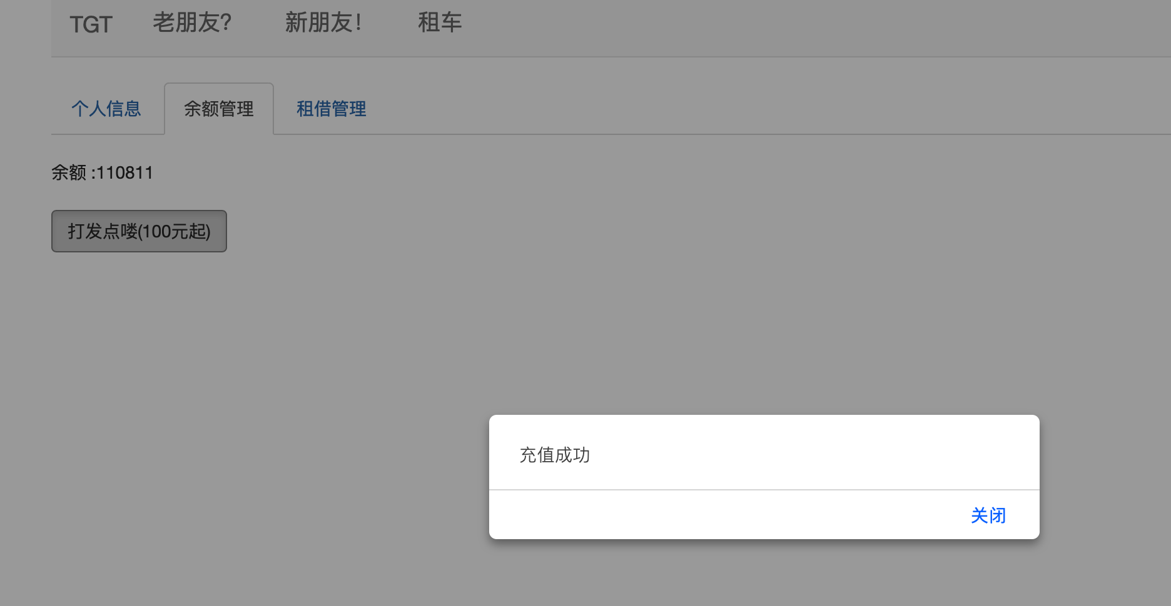

**修改成功提示**

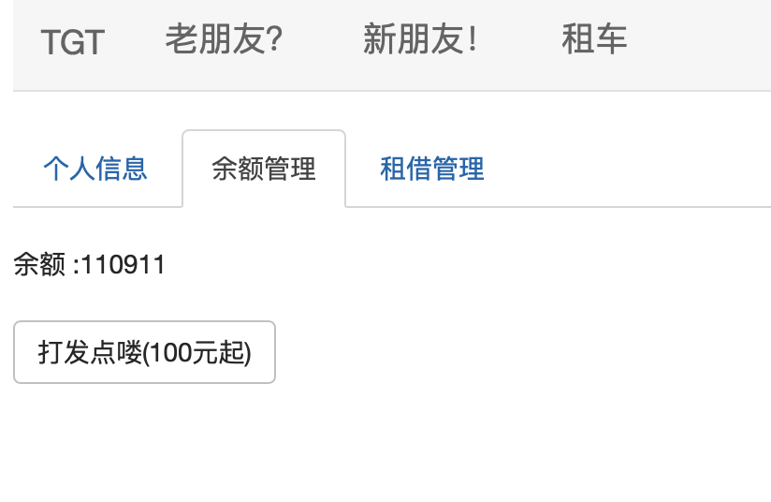

**修改后**

通过测试，可以得出以下结论：

1. 用户可以正确查看自己的信息
2. 用户可以修改自己的余额
3. 在修改之后余额可以正常显示

综上所述，该模块工作正常。

管理模块：

管理人员可以查看所有申请

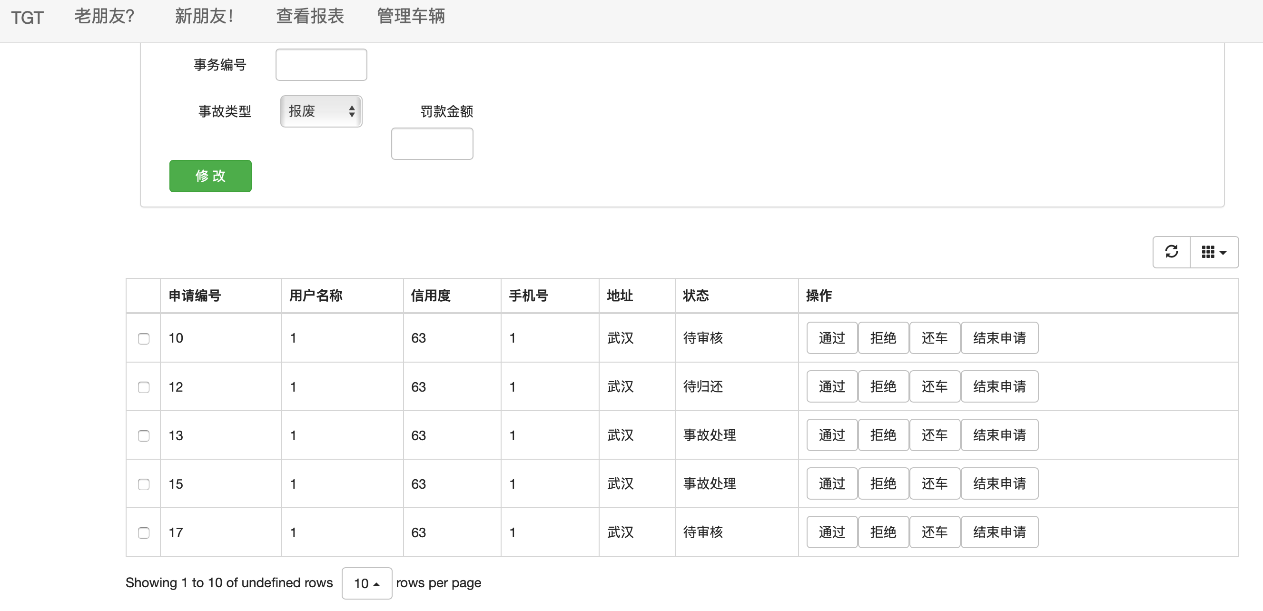

在修改申请状态之后，会实时在用户信息中和管理界面中查看到变化

当管理人员通过12号申请后，该申请会变为待还车，同时用户界面也会变为审核已通过，此时用户不能继续预订车辆。

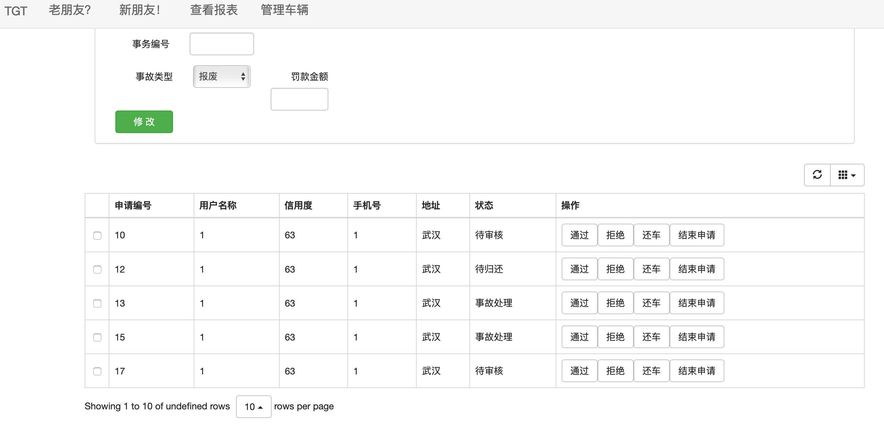

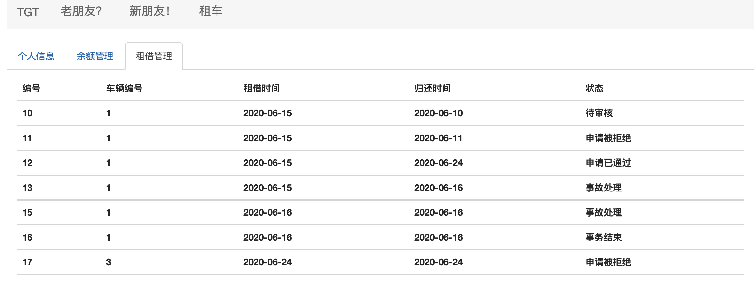



将12号事务继续修改为已还车，状态会变为事故处理，用户界面中的状态也会变化。

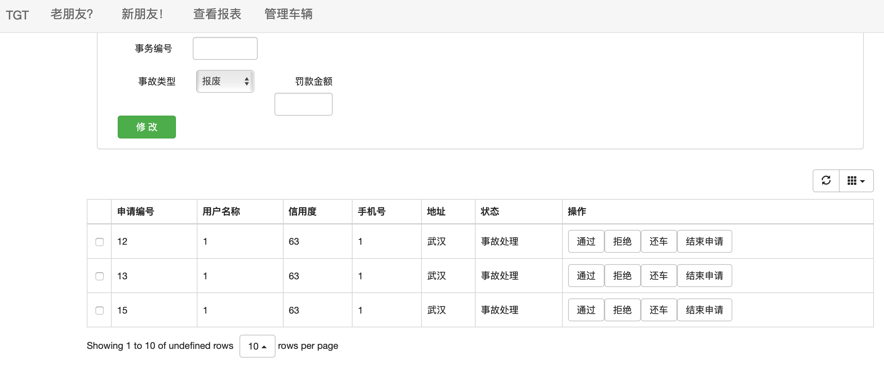

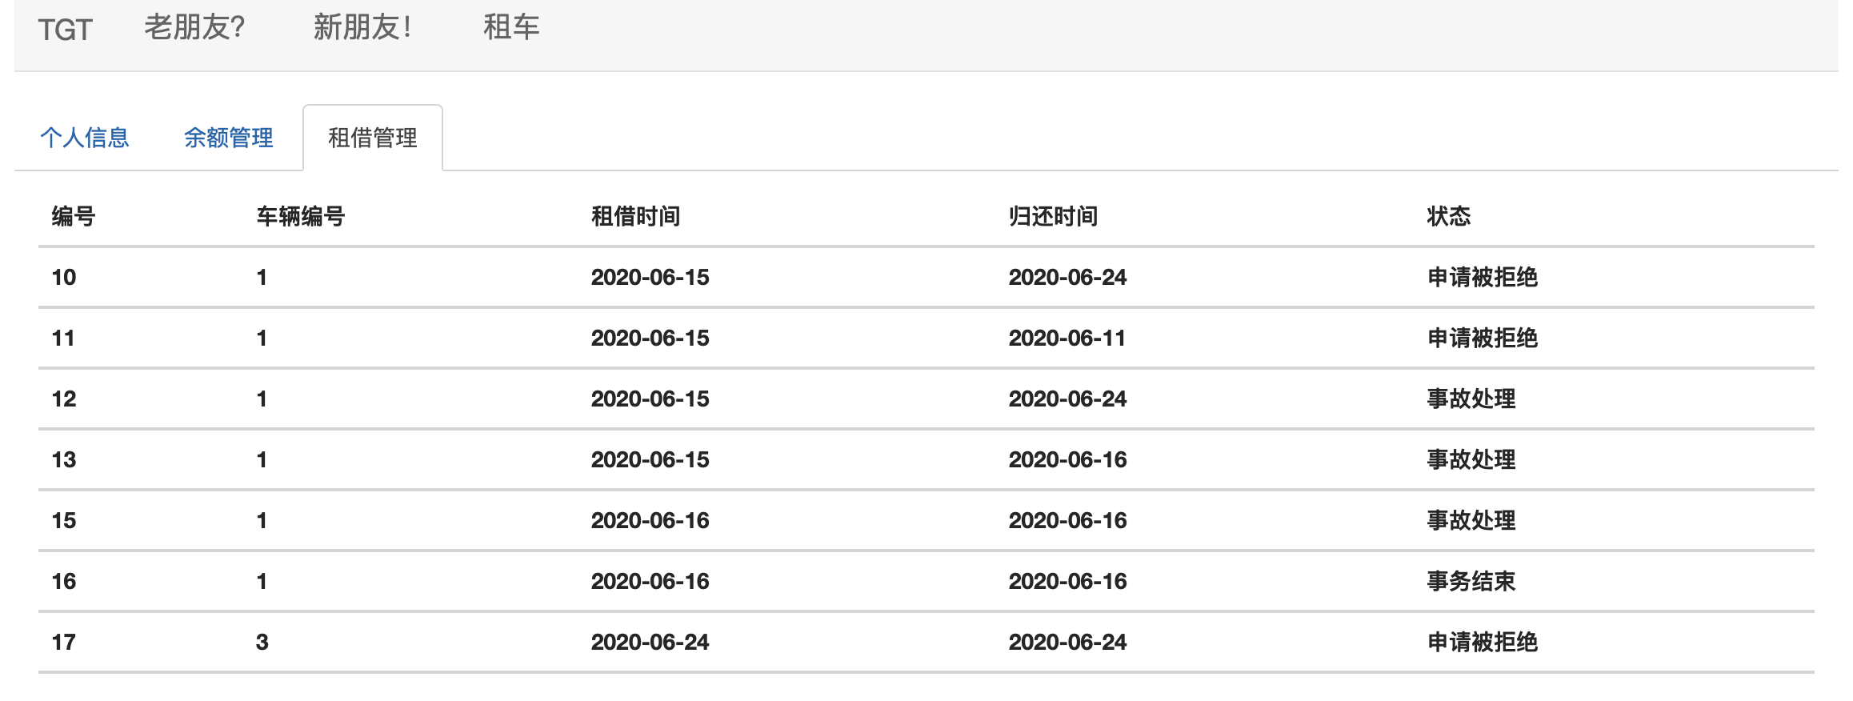

将12号事务继续修改为事务结束，该事务在管理界面就会被隐藏，用户界面中的状态也会变为事务已结束。

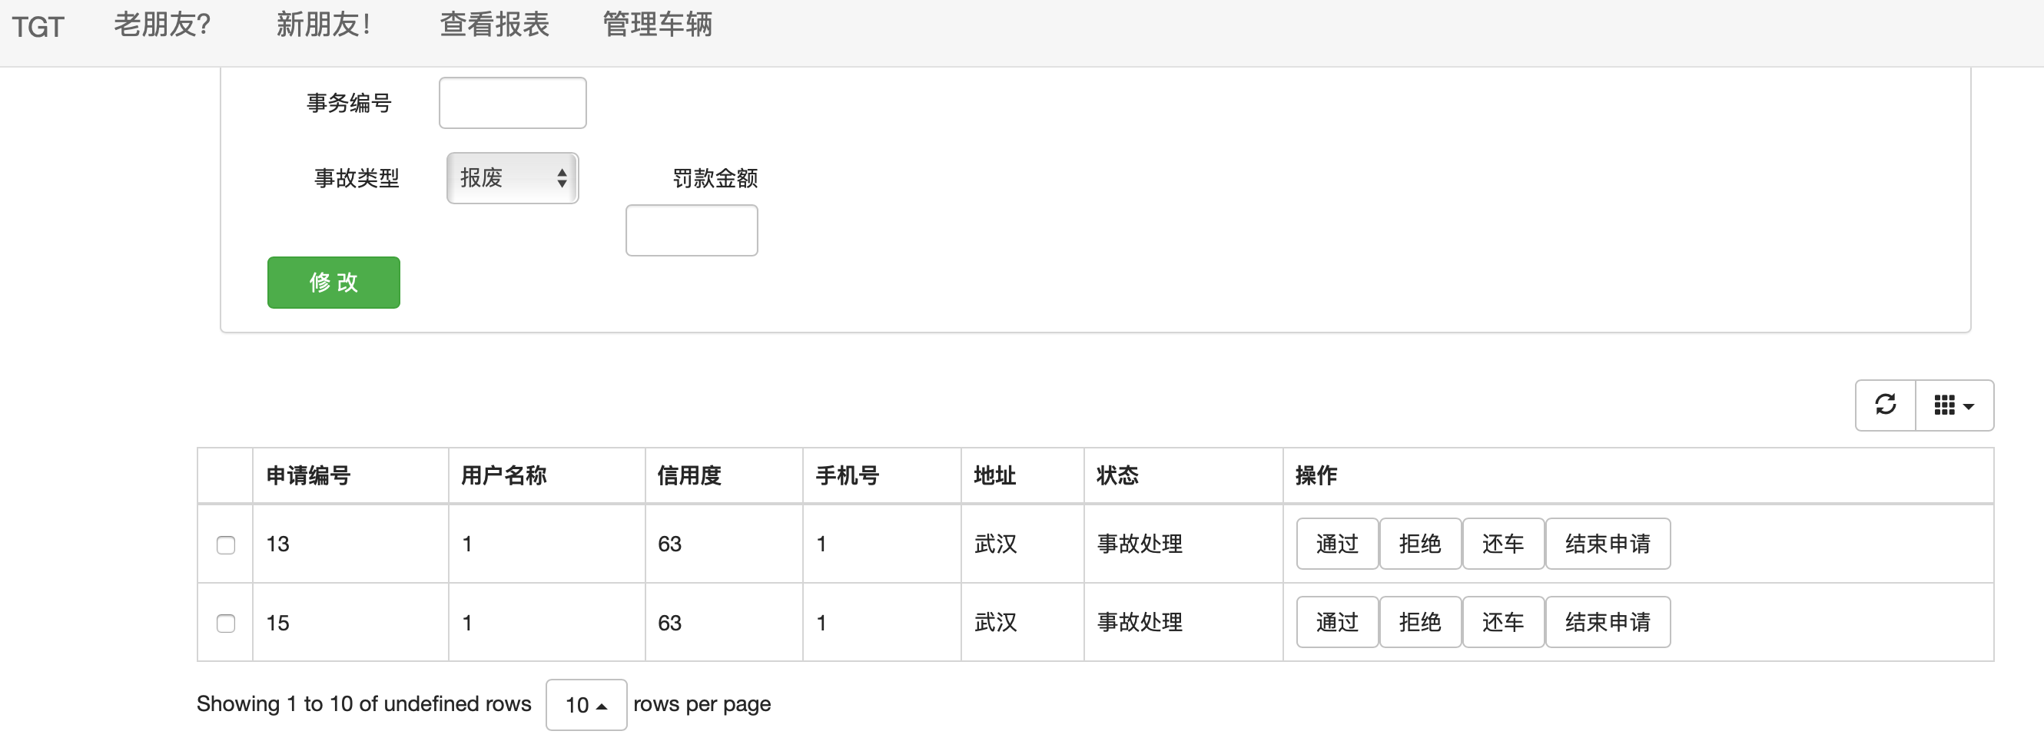

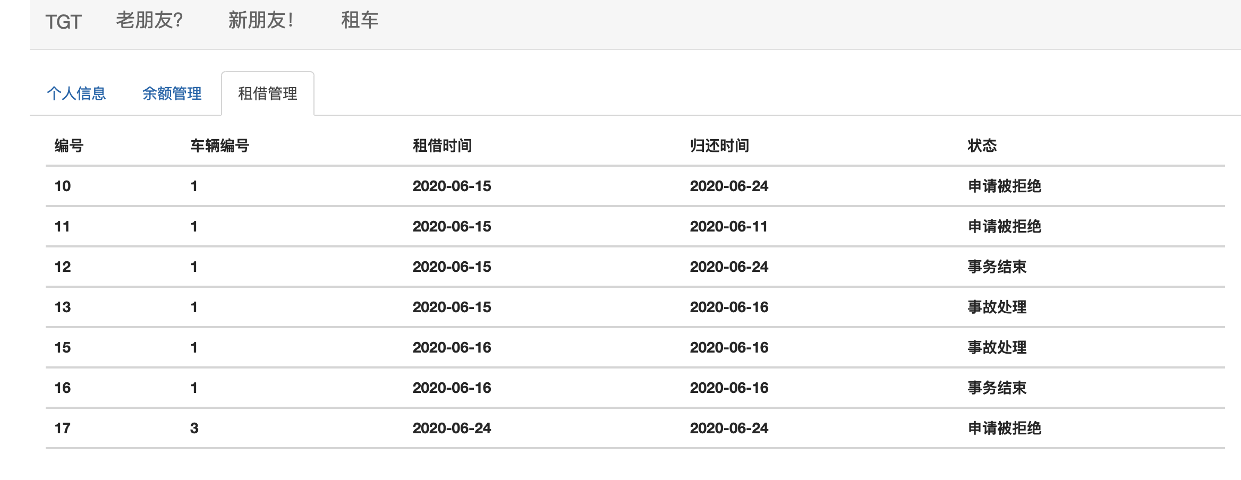

增加事故后，车辆的状态会自动变为待维修，也会扣除用户的余额

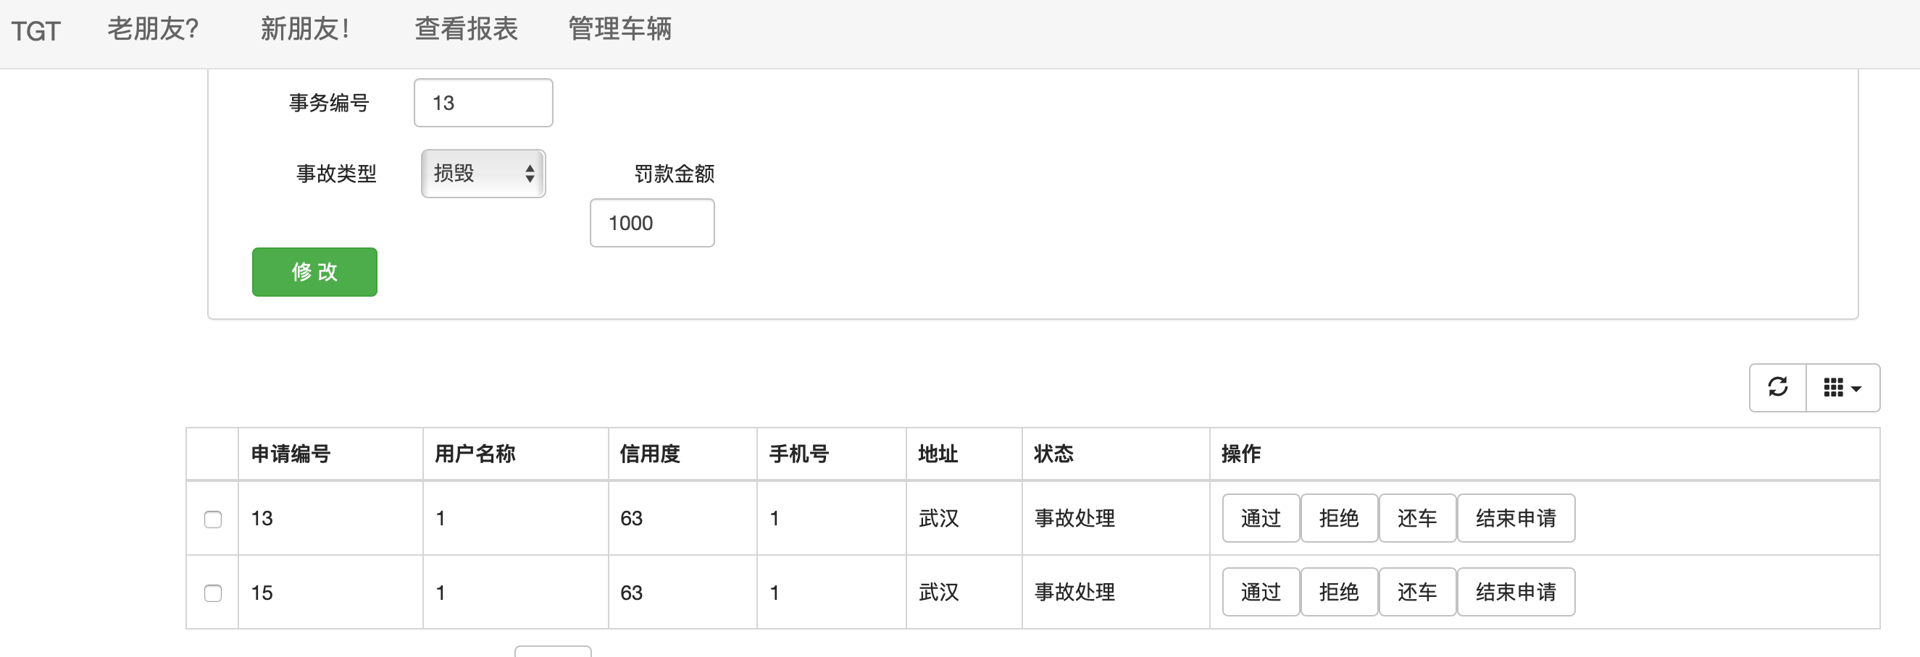

增加之前，用户的余额

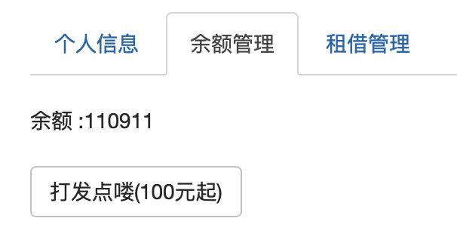

增加之后，用户的余额

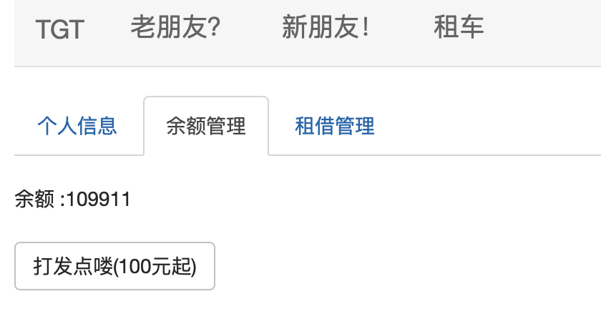

车辆状态也会随之而变

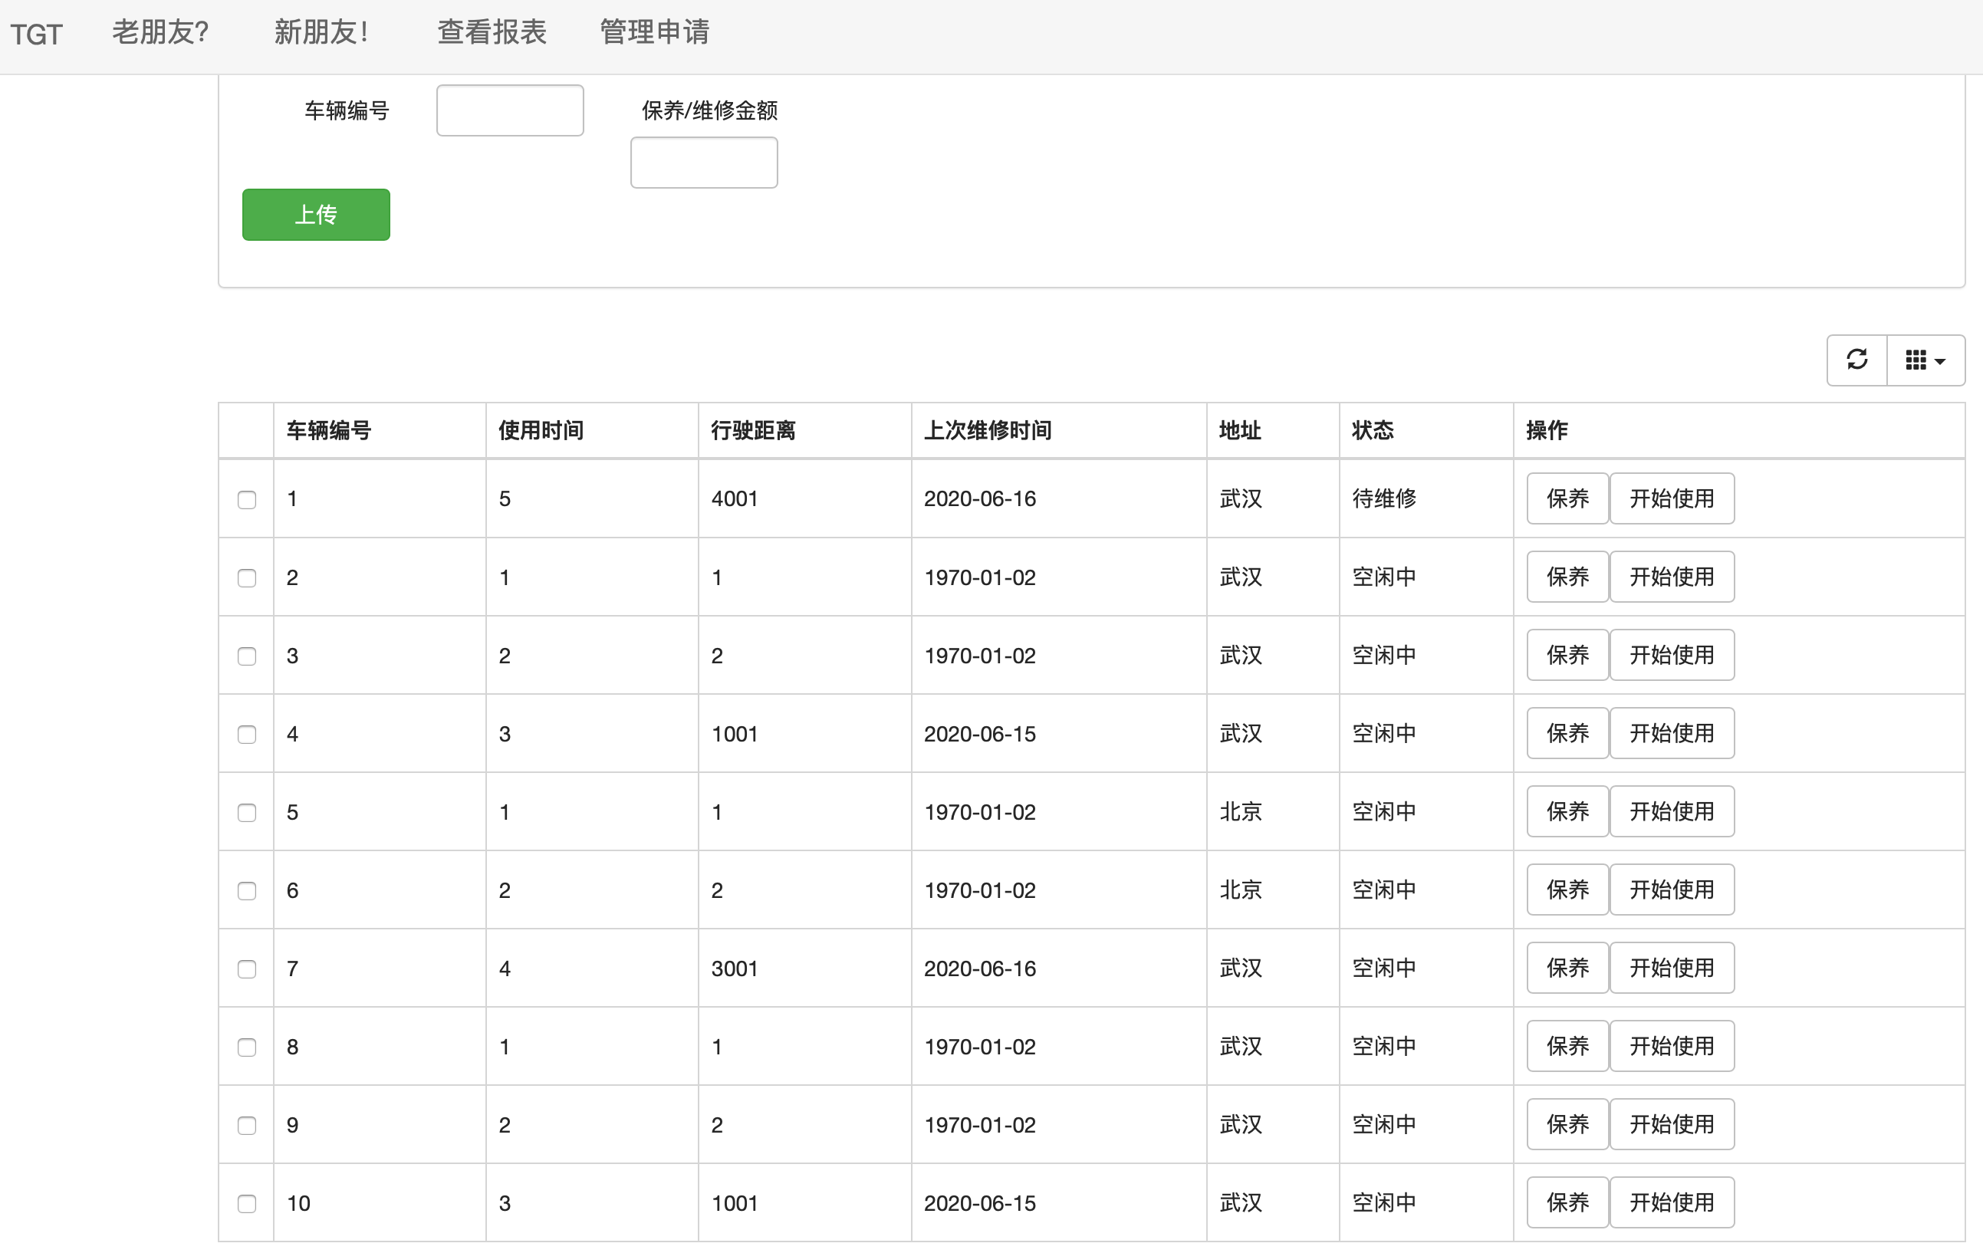

可以正确修改车辆的状态

选择编号为1的车辆进行保养

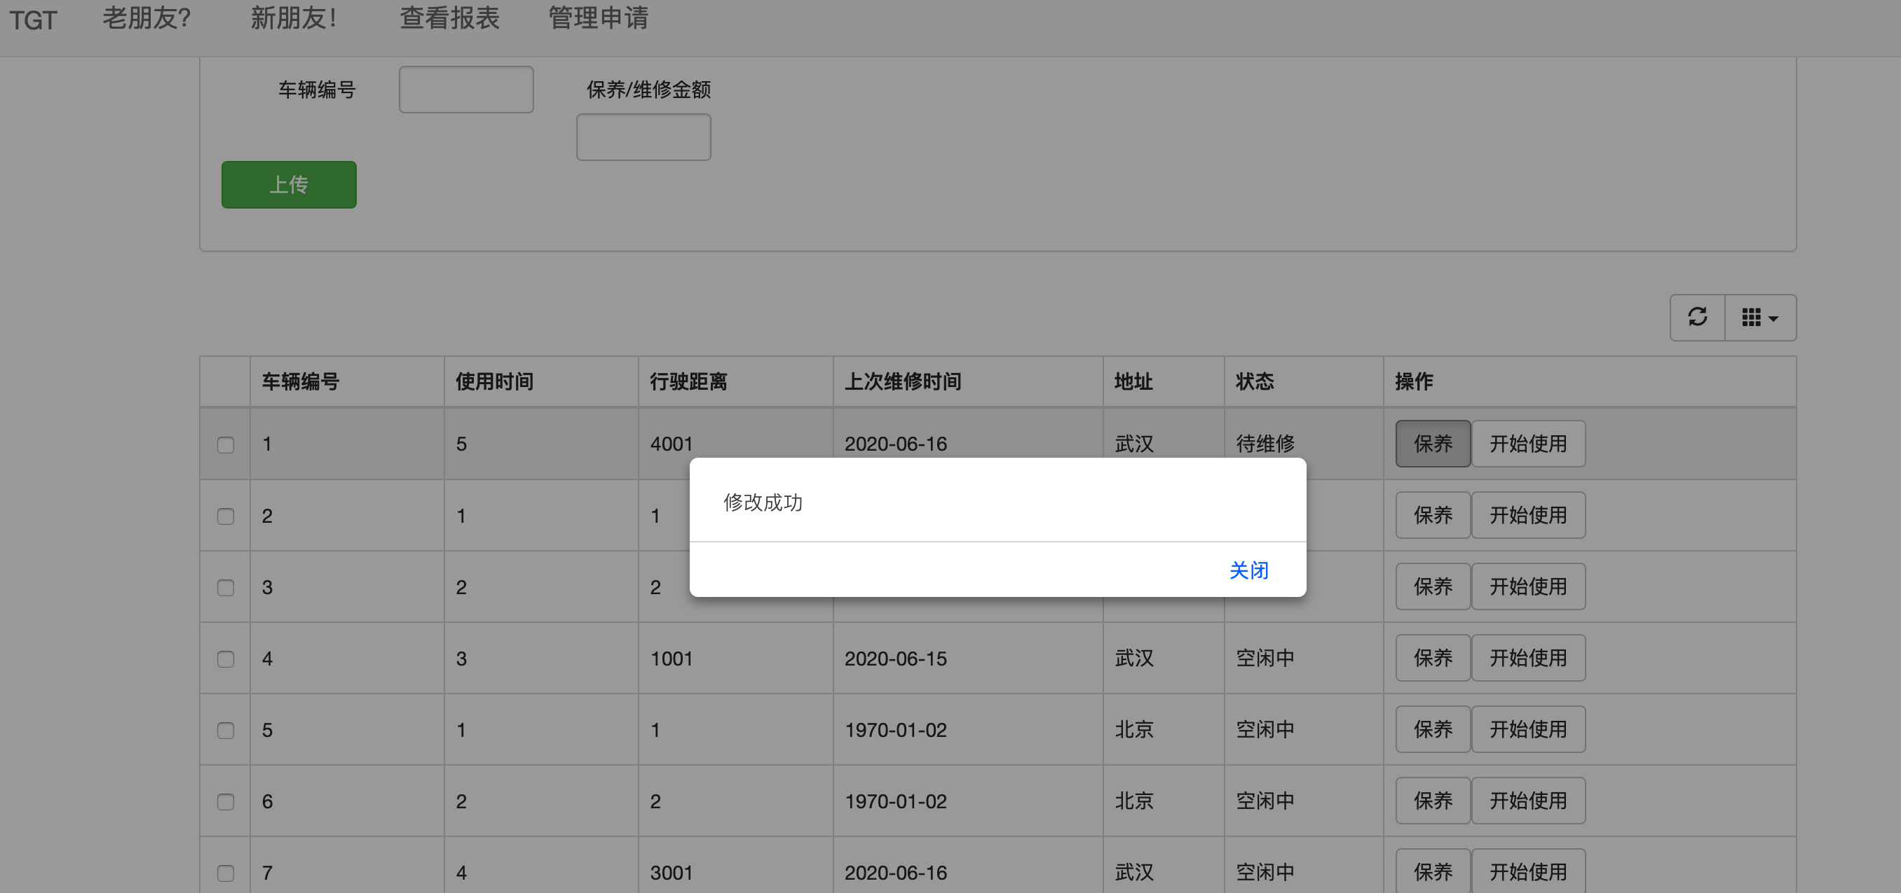、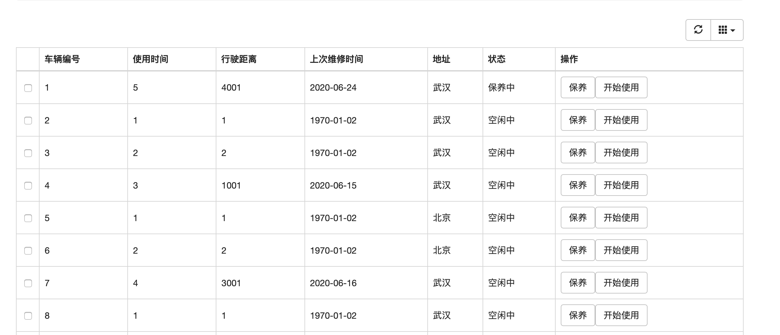

这时在用户界面进行查询，会发现查询不到这辆车的信息

修改前

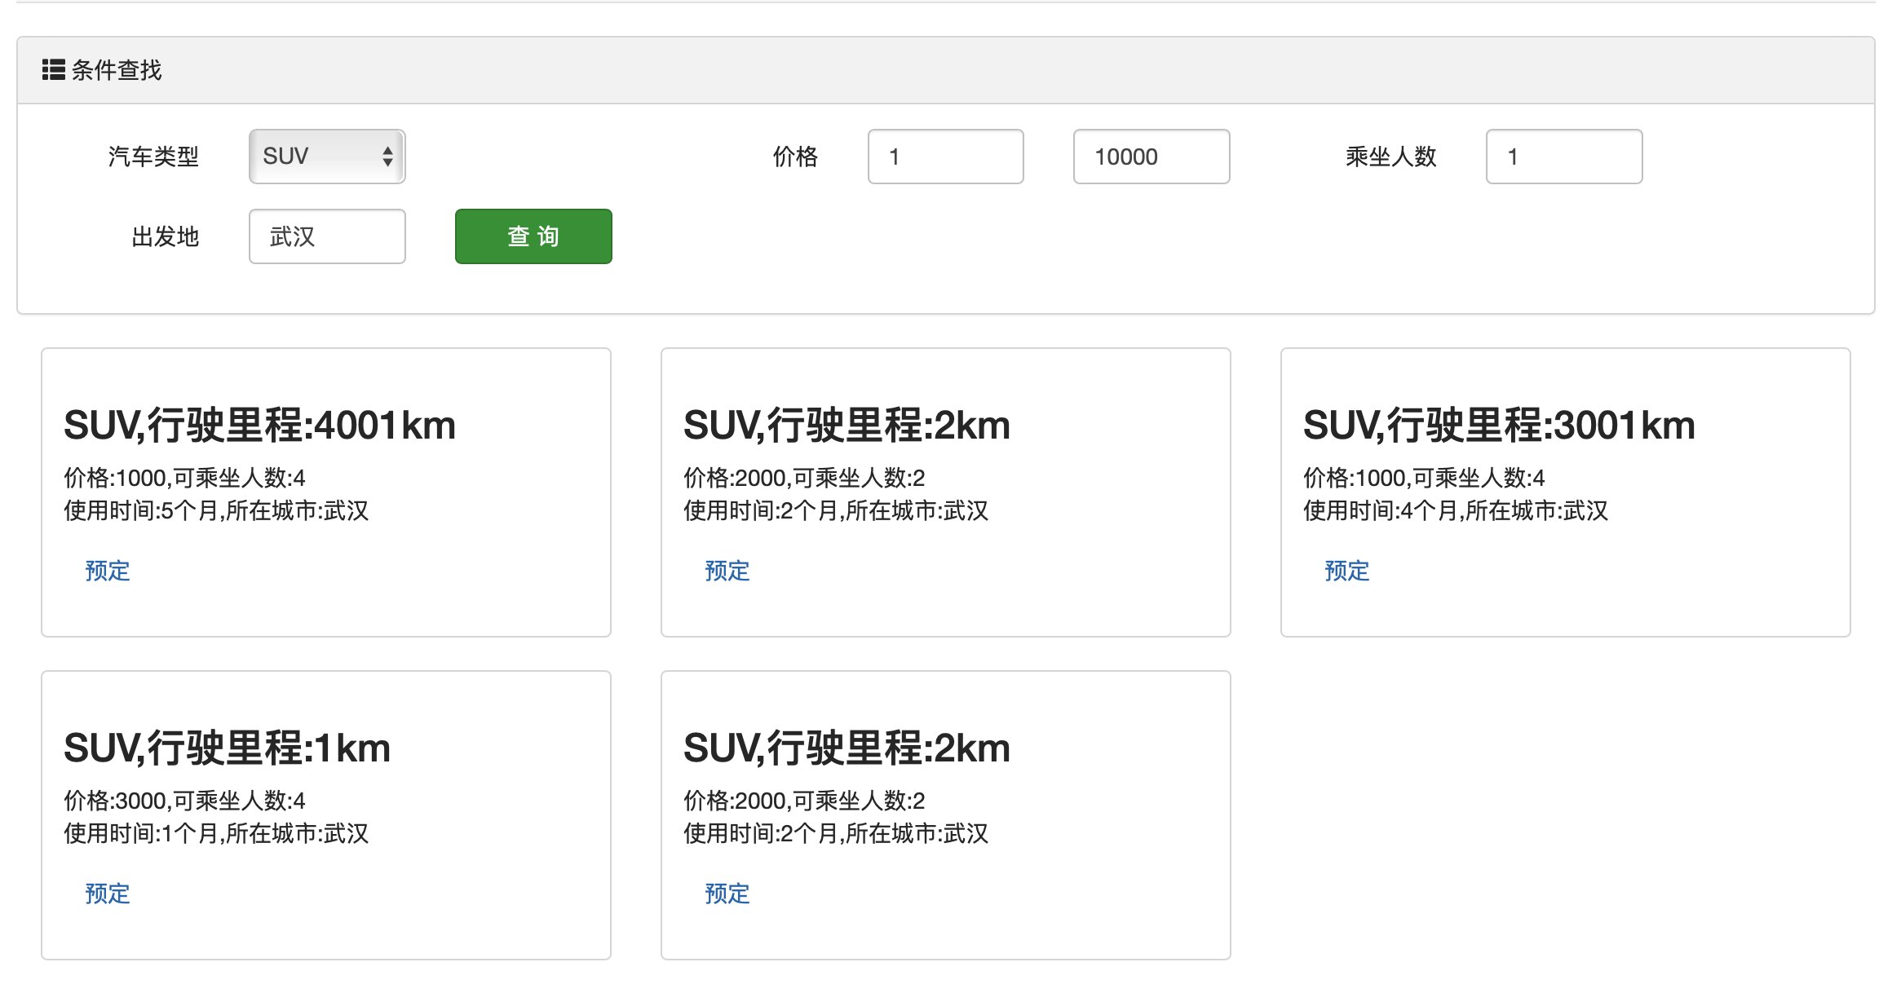

修改后

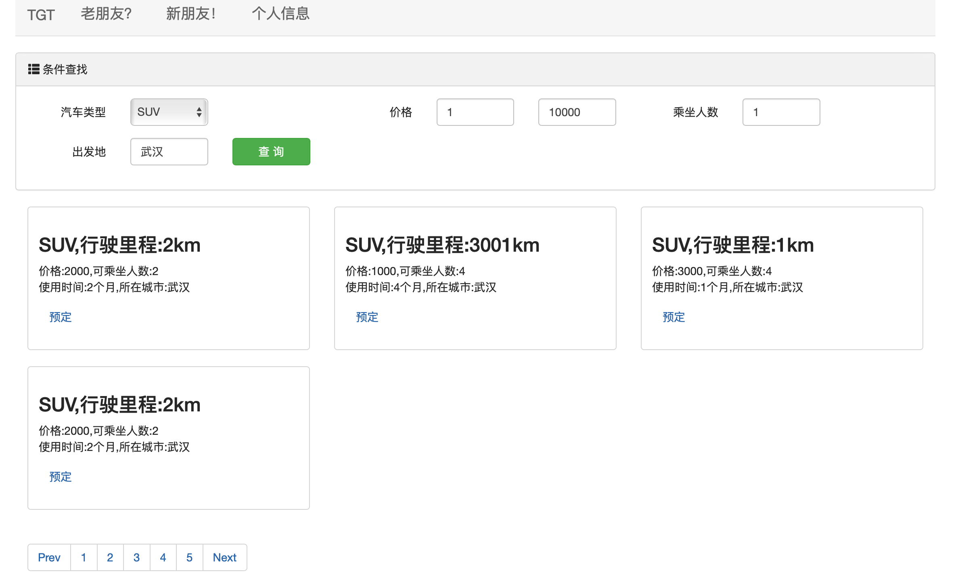

将编号为1的编号修改为开始使用

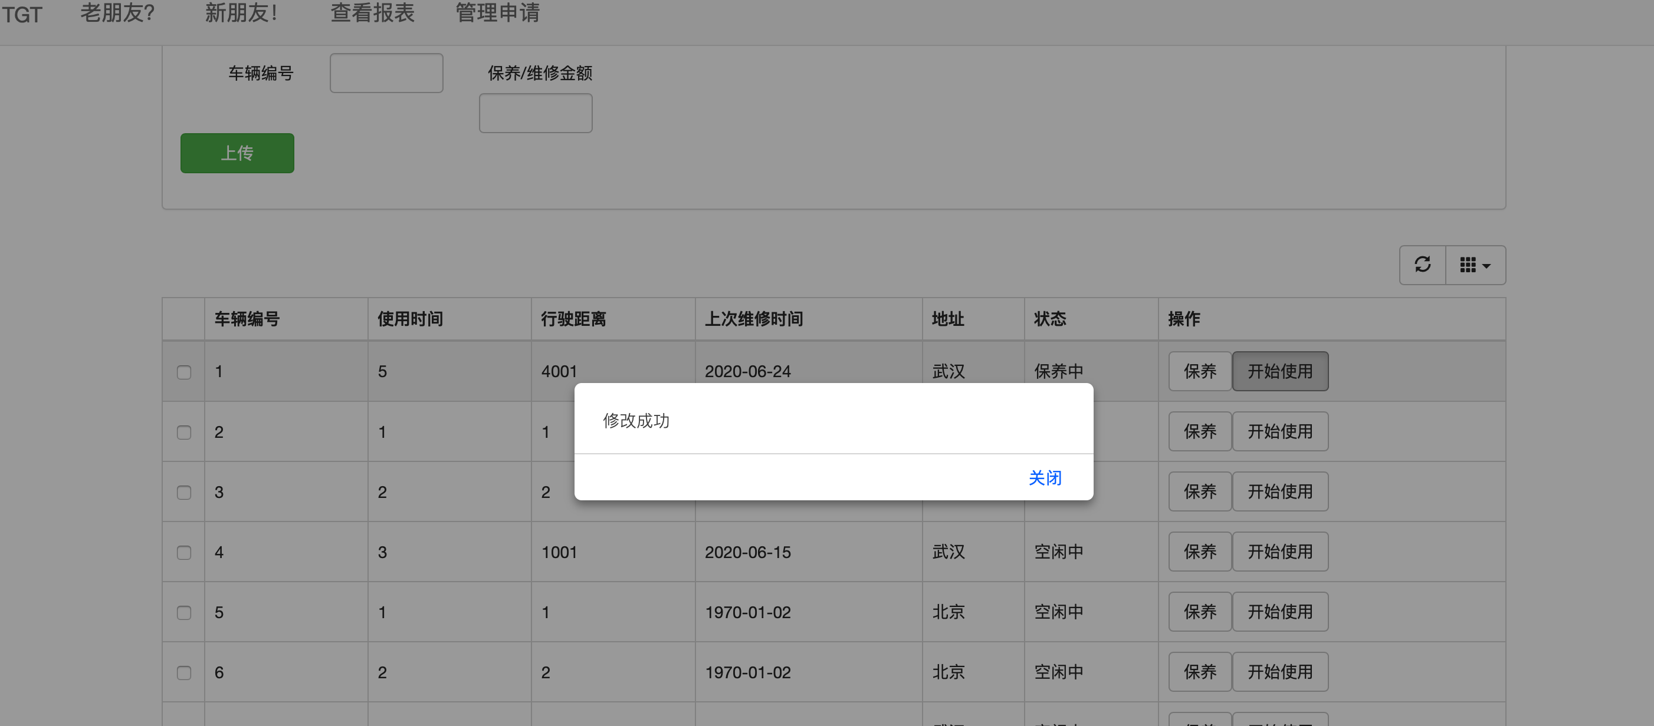

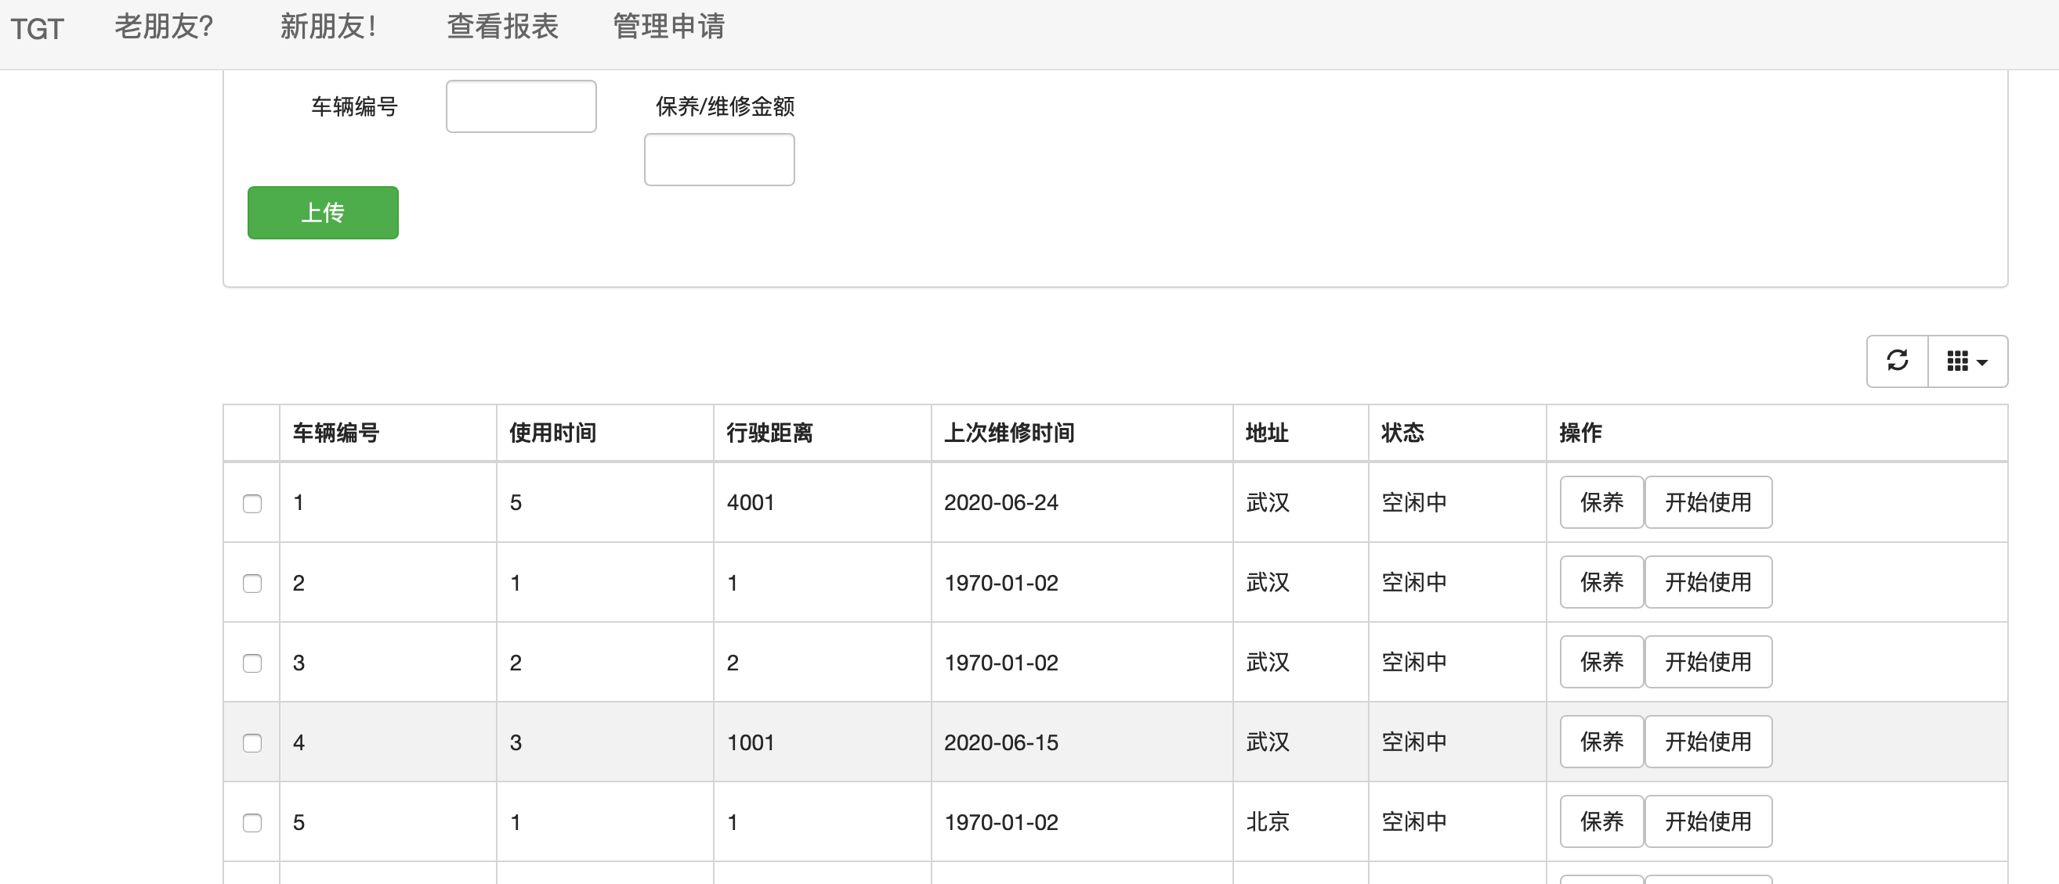

同时查询界面也可以再次查询到这辆车



可以获得一段时间内的报表

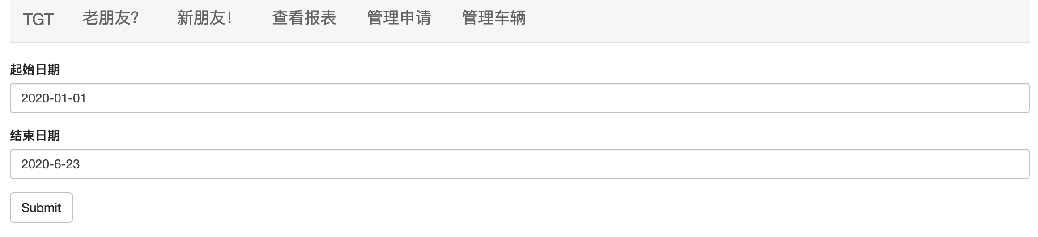

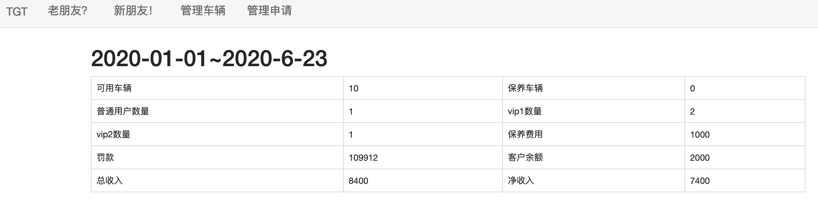

通过测试，可以得出以下结论：

1. 管理人员可以正确修改申请的状态
2. 管理人员可以正确的加入事故和保养信息
3. 管理人员可以正确修改车辆的信息
4. 管理人员可以正确查询报表

综上所述，该模块工作正常。

## 4.7 系统设计与实现总结

1. 搭建环境，安装java、mysql、tomcat等软件。
2. 在mysql中创建需要使用的表、存储过程、触发器和不同权限的用户，并导入数据。
3. 在IDEA中创建web项目，并安装MVC规范创建框架，并导入mysql需要使用的包以及bootstrap框架所用到的css、js文件。
4. 采用bootstrap编写前端框架。
5. 在org.Dao中编写writer.java和query.java实现后台与数据库之间的接口。
6. 在前端的jsp文件基础上，编写javascript脚本，实现前端向后台发送数据和获得数据的函数。
7. 为前端的每个请求编写servlet，使用之前编写的接口连接前端与后台，进行数据的交换。
8. 对系统的各个功能进行测试与完善

系统工作的大致流程是：网页发送请求给servlet，servlet进行解析，并调用Dao，并由servlet进行数据的转发，最终在目标页面进行显示。

总体来说，该系统最终实现了要求中的所有需求，对于用户来说，可以查看车辆并且预订，也可以查看自己的历史订单和修改余额。对于管理人员来说，可以很方便的修改申请和车辆的状态，同时也可以查看指定一段时间内的报表。并且用完善的逻辑联结了各个操作之间对于数据的影响，比如对于车辆状态的自动切换，用户余额的自动扣除等。

在本系统的开发存在一些欠缺之处：

1. 由于时间关系，没有进一步优化界面
2. 没有实现模糊查询的功能
3. 没有采用更新更优化的框架进行开发

# 4 课程总结

逐条概括、总结此次课程实践的主要工作，阐述此次课程实践的心得体会，展望此次课程实践的有待改进和完善的工作。

通过本次课程实践，我加深了对于sql语句的理解和熟练度，虽然第2次试验的语句写起来很麻烦，但是写完之后觉得自己对sql语句的了解得到了极大的提升，熟悉了事务和存储过程等，熟悉了触发器、视图的定义和使用，熟悉了外部数据导入数据库的流程，也大致了解了一个多关系数据库各个部分的紧密联系，对数据库的用户定义完整性有了一些体会。

实验三则综合考验了各项基本技能，包括数据库设计的逻辑思维、基本编程能力、项目综合设计能力等。

最后的课程设计不仅使我对于数据库增加了理论上的了解，更加增强了应用上的了解，之前使用数据库只是较为简单的基本应用，而这次实验使用了多种方法，从多个角度进行实践，也是我加深了对于数据库的理解和应用，在这次的数据库应用设计里，整个系统都围绕着数据库、数据库操作和数据库设计目标完成，可以说是真正的数据库应用系统。数据库对于任何软件的开发都不可或缺，web应用开发自然不用说，核心就是数据库操作；移动端应用程序开发也需要熟悉SQLite的相关知识，因为当今社会是充满数据的信息化社会，数据库几乎无处不在。综上而言，这次数据库实验对于我的能力提升是巨大的，同时也很具有实际应用价值，是一次意义重大的实验。

对于这次数据库实践我觉得我在系统设计中做的不太好，没有使用一些更为成熟的技术，而是选择了自己熟悉的技术进行开发，感觉只是重复使用，意义并不是很大，应该大胆采用更好的框架和技术来设计我的项目。同时对于数据库的设计不够复杂，对于事务的设计比较粗浅，这也是很大的遗憾。

最后，我觉得本次课程的实验二设计的很好，可以让我们全面的了解SQL语句的使用，我觉得这次实验对我的提升是最大的，我也十分喜欢这个实验，如果可以设计到更多的内容，我个人会觉得更为有趣。但是我觉得最后的系统设计有些过于臃肿了，我花费了大量的时间在与数据库无关的设计上，甚至这些时间超过了总时间的60%以上，诸如前端设计，js脚本编写，前后端接口设计，这些本应该是软工中应该去考虑的内容，在本次实验中需要过多的去考虑，实在是有一种喧宾夺主的感觉。我觉得一种比较可行的办法是，可以给出一个已经编写好的前端和接口，因为在现代的框架中，前端和后端已经做到了隔离，即使后端的写法各异，前端仍然可以正常工作，因此就可以在快速的了解接口之后，投入大量的精力在数据库的设计和开发上，从而采用更为复杂的技术和架构，并且学生的负担也更为轻松。不仅如此，单纯从考察角度来看，统一接口之后就可以采用脚本进行测试和评分，这样最后的检查和评分也会变的更为简单和公正。

同时，我觉得本门课程是数据库系统原理实践，我觉得不应该只是着眼于数据库的应用，应该聚焦于数据库的底层，应该增加一些内容涉及到数据库底层的原理，比如数据库的查询操作的估算和优化，数据库管理机制等，我觉得这样可以更贴近课程的核心内容。

# 附录

**附录1. SQL脚本完整代码**

delimiter $$

create procedure insertKeep(in cid int,in Imoney int)

begin

insert into keepRecord (carID, keepDate, money) VALUES (cid,date_format(now(), '%Y%m%d'),Imoney);

end $$

create procedure makeTable(in startDate date,in endDate date,out carNum int,out keepCar int,out v1 int,out v2 int,out v3 int,out keepFee int,

out Fee int,out fundSum int,out gain int)

begin

set @tmp := 0;

select @tmp := count(*) from carInfo where signDate >= startDate and signDate <= endDate;

set carNum := @tmp;

select @tmp := count(*) from carInfo where useState = 1 and (signDate >= startDate and signDate <= endDate);

set keepCar := @tmp;

select @tmp := count(*) from userInfo where vipLevel = 0 and (signDate >= startDate and signDate <= endDate);

set v1 := @tmp;

select @tmp := count(*) from userInfo where vipLevel = 1 and (signDate >= startDate and signDate <= endDate);

set v2 := @tmp;

select @tmp := count(*) from userInfo where vipLevel = 2 and (signDate >= startDate and signDate <= endDate);

set v3 := @tmp;

select @tmp := sum(money)

from keepRecord

where keepDate >= startDate and keepDate <= endDate;

set keepFee := @tmp;

select @tmp := sum(balance)

from userInfo

where signDate >= startDate and signDate <= endDate;

set Fee := @tmp;

set @tmp2 := 0;

select @tmp := sum(fixNum),@tmp2 := sum(price)

from applyRecord

where receTime >= startDate and receTime <= endDate;

set fundSum := @tmp;

set gain := @tmp2;

end $$

create procedure crashServe(in cid int,in type int,in money int)

begin

set @carid := 0;

update applyRecord set crashType = type,fixNum = money where cid = id;

set @id := 0;

select @id := userID,@carid := carID

from applyRecord

where cid = id;

update userInfo set balance = balance - money where id = @id;

update carInfo set useState = 4 where id=@carid;

end $$

create procedure userQueryApply(in name char(18))

begin

select id,carID,brrowTime,receTime,state

from applyRecord,userAuth

where userAuth.username = name and userAuth.userID = applyRecord.userID;

end $$

create procedure bookCar(in carid int,in name char(18),out sta int)

begin

update carInfo set useState = 2 where id = carid;

set @userid := 0,@userbalance := 0;

set @dt = now();

set @city := null,@pri := 0 ,@preMoney := 0;

select @city := city,@preMoney := prePrice,@pri := price

from carInfo

where id = carid;

select @userid:=userID,@userbalance := balance

from userAuth,userInfo

where username = name and id = userID;

if(@userbalance >= @pri) then

insert into applyRecord (userID,brrowTime,ssCity,price,carID,state,crashType,fixNum)

values (@userid,date_format(@dt, '%Y%m%d'),@city,@pri,carid,1,0,0);

update userinfo set balance = balance - @preMoney where id = @userid;

set sta := 1;

else set sta := 0;

end if ;

end $$

create procedure findUser(in name char(20))

begin

select type

from userAuth

where username = name;

end $$

create procedure queryUserInfo(in name char(20))

begin

select credit,balance,vipLevel

from userInfo,userAuth

where userInfo.id = userAuth.userID and userAuth.username = name;

end $$

create procedure logIn(in name char(20),in psd char(20))

begin

select type

from userAuth

where username = name and psd = password;

end $$

create procedure signIn(in uname char(20),in psd char(20),in phoneNum char(22))

begin

insert into userAuth (username,password,type) values (uname,psd,2);

insert into userInfo values (-1,phoneNum,60,0,0,date_format(now(), '%Y%m%d'));

update userInfo,userAuth

set userInfo.id = userAuth.userID where id = -1 and username = uname;

end $$

create procedure changeBalance(in name char(20),in num int)

begin

update userInfo,userAuth set userInfo.balance = userInfo.balance + num where userInfo.id = userAuth.userID

and userAuth.username = name;

end $$

create procedure queryCarState()

begin

select id,useTime,useDis,upkeepDate,city,useState

from carInfo where not (useState = 2 or useState = 3) ;

end $$

delimiter $$

create procedure changeCarState(in carid int,in sta int)

begin

if(sta = 1)then

update carInfo set upkeepDate = date_format(now(), '%Y%m%d') where id = carid;

end if ;

update carInfo set useState = sta where id = carid;

end $$

delimiter $$

create procedure insertCar(in take int,in cartype int,in carprice int,in cityName char(18))

begin

insert into carInfo (type,takeNum,price,city,useState,upkeepDate,useTime,useDis)

values (cartype,take,carprice,cityName,0,curdate(),0,0);

end $$

create procedure queryCar(in take int,in cartype int,in carpriceBegin int,in carpriceEnd int,in cityName char(18))

begin

select id,price,type,takeNum,city,useDis,useTime

from carInfo

where takeNum>=take and cartype=type and (price between carpriceBegin and carpriceEnd) and

city = cityName and useState = 0;

end $$

create procedure deleteCar(in carid int)

begin

delete from carInfo where id = carid;

end $$

create procedure queryApply()

begin

select applyRecord.id,username,credit,phone,ssCity,state

from applyRecord,userInfo,userAuth

where (state = 3 or state = 1 or state = 4) and applyRecord.userID = userInfo.id and userInfo.id = userAuth.userID;

end $$

create procedure queryUserApply(in name char(20))

begin

select carID,id,brrowTime,receTime,state

from applyRecord,userAuth

where applyRecord.userID = userAuth.userID and userAuth.username=name;

end $$

create procedure submitApply(in inid int,in sta int,in userid int)

begin

update applyRecord

set state = sta where inid = id;

set @carid = 0;

set @userid = 0;

set @Money1 = 0 , @Money2 = 0 ,@vip = 0;

select @Money1 := prePrice , @Money2 := carInfo.price , @vip := vipLevel

from carInfo,applyRecord,userInfo

where inid = applyRecord.id and applyRecord.carID = carInfo.id and applyRecord.userID = userInfo.id;

select @carid := carID,@userid := userID

from applyRecord

where inid = id;

update applyRecord set receTime = date_format(now(), '%Y%m%d'),managerID=userid where id = inid;

if(sta = 3) then

update carInfo

set useState = 3 where id = @carid;

elseif (sta = 4) then

update carInfo

set useState =0 where id = @carid;

update userInfo

set balance = balance - ROUND( @Money2 *(1-@vip*0.1)) + @Money1 ,credit =credit+1 where id=@userid;

update applyRecord set price = ROUND( @Money2 *(1-@vip*0.1)) where id = inid;

update carInfo set useTime = useTime + 1 ,useDis = useDis + 1000 where id = @carid;

elseif (sta = 2) then

update carInfo

set useState =0 where id = @carid;

end if ;

end $$

create procedure pentlyApply(in inid int,in crash int,in fix int)

begin

update applyRecord

set fixNum = fixNum + fix,crashType = crash where inid = id;

end $$

delimiter ;

create user 'query'@'%' identified by 'query';

grant select on lab2.* to 'query'@'%';

create user 'write'@'%' identified by 'write';

grant select,execute on lab2.* to 'write'@'%';

flush privileges ;

show grants for 'write'@'%';

call queryCar(1,1,0,10000,'武汉');

call userQueryApply('1');

call changeBalance('1',100);

DELIMITER $$

create trigger insertAR after insert

on applyRecord for each row

begin

set @tmp := 0;

select count(*) into @tmp

from applyRecord

group by userID

having userID = NEW.userID;

if (@tmp = 50 or @tmp = 150) then

update userInfo set vipLevel = vipLevel + 1 where id = NEW.userID;

end if;

end $$

DELIMITER ;

**附录2. Dao完整代码示例(writer.java query.java)**

package org.Dao;

import java.sql.*;

public class Writer {

String drv = "com.mysql.cj.jdbc.Driver";

String url = "jdbc:mysql://localhost:3306/lab2?useSSL=false&serverTimezone=UTC&allowPublicKeyRetrieval=true";

String usr = "write";

String pwd = "write";

Connection connect;

public boolean getConnect() {

try {

Class.forName(drv).newInstance();

connect = DriverManager.getConnection(url, usr, pwd);

} catch (Exception e) {

e.printStackTrace();

return false;

}

return true;

}

public int SignIn(String id, String password, String phone) {

/*

* 传入用户的id，password和grade

* 如果没有重复id，则注册成功

* 返回true时表示注册成功，false表示用户名已存在

*/

int existance = 0;

if (!getConnect())return -2;

try {

CallableStatement cstmt = connect.prepareCall("{call findUser(?)}");

cstmt.setString(1,id);

ResultSet rs = cstmt.executeQuery();

//ResultSetMetaData rsmd = rs.getMetaData();

//int numColumns=rsmd.getColumnCount();

if(!rs.next()){

cstmt=connect.prepareCall("{call signIn(?,?,?)}");

cstmt.setString(1,id);

cstmt.setString(2,password);

cstmt.setString(3,phone);

cstmt.executeQuery();

existance = 1;

}

rs.close();

cstmt.close();

connect.close();

} catch (Exception e) {

e.printStackTrace();

existance = -3;

}

return existance;

}

public int book (int id,String name) {

/*

* 传入用户的id，password和grade

* 如果没有重复id，则注册成功

* 返回true时表示注册成功，false表示用户名已存在

*/

int existance = 0;

if (!getConnect())return -2;

try {

CallableStatement cstmt = connect.prepareCall("{call bookCar(?,?,?)}");

cstmt.setInt(1,id);

cstmt.setString(2,name);

cstmt.registerOutParameter(3,Types.INTEGER);

cstmt.executeQuery();

//ResultSetMetaData rsmd = rs.getMetaData();

//int numColumns=rsmd.getColumnCount();

existance=cstmt.getInt(3);

cstmt.close();

connect.close();

} catch (Exception e) {

e.printStackTrace();

existance = -3;

}

return existance;

}

public int addfund (String username) {

/*

* 传入用户的id，password和grade

* 如果没有重复id，则注册成功

* 返回true时表示注册成功，false表示用户名已存在

*/

int existance = 0;

if (!getConnect())return -2;

try {

CallableStatement cstmt = connect.prepareCall("{call changeBalance(?,?)}");

cstmt.setString(1,username);

cstmt.setInt(2,100);

cstmt.executeQuery();

existance=1;

cstmt.close();

connect.close();

} catch (Exception e) {

e.printStackTrace();

existance = -3;

}

return existance;

}

public int changeState (Integer id,Integer sta,Integer userid) {

/*

* 传入用户的id，password和grade

* 如果没有重复id，则注册成功

* 返回true时表示注册成功，false表示用户名已存在

*/

int existance = 0;

if (!getConnect())return -2;

try {

CallableStatement cstmt = connect.prepareCall("{call submitApply(?,?,?)}");

cstmt.setInt(1,id);

cstmt.setInt(2,sta);

cstmt.setInt(3,userid);

cstmt.executeQuery();

existance=1;

cstmt.close();

connect.close();

} catch (Exception e) {

e.printStackTrace();

existance = -3;

}

return existance;

}

public int changeCarState (Integer id,Integer sta) {

/*

* 传入用户的id，password和grade

* 如果没有重复id，则注册成功

* 返回true时表示注册成功，false表示用户名已存在

*/

int existance = 0;

if (!getConnect())return -2;

try {

CallableStatement cstmt = connect.prepareCall("{call changeCarState(?,?)}");

cstmt.setInt(1,id);

cstmt.setInt(2,sta);

cstmt.executeQuery();

existance=1;

cstmt.close();

connect.close();

} catch (Exception e) {

e.printStackTrace();

existance = -3;

}

return existance;

}

public int crashWrite (Integer id,Integer Ctype,Integer money) {

/*

* 传入用户的id，password和grade

* 如果没有重复id，则注册成功

* 返回true时表示注册成功，false表示用户名已存在

*/

int existance = 0;

if (!getConnect())return -2;

try {

CallableStatement cstmt = connect.prepareCall("{call crashServe(?,?,?)}");

cstmt.setInt(1,id);

cstmt.setInt(2,Ctype);

cstmt.setInt(3,money);

cstmt.executeQuery();

existance=1;

cstmt.close();

connect.close();

} catch (Exception e) {

e.printStackTrace();

existance = -3;

}

return existance;

}

public int keepWrite (Integer id,Integer money) {

/*

* 传入用户的id，password和grade

* 如果没有重复id，则注册成功

* 返回true时表示注册成功，false表示用户名已存在

*/

int existance = 0;

if (!getConnect())return -2;

try {

CallableStatement cstmt = connect.prepareCall("{call insertKeep(?,?)}");

cstmt.setInt(1,id);

cstmt.setInt(2,money);

cstmt.executeQuery();

existance=1;

cstmt.close();

connect.close();

} catch (Exception e) {

e.printStackTrace();

existance = -3;

}

return existance;

}

}

package org.Dao;

import net.sf.json.JSONArray;

import net.sf.json.JSONObject;

import java.sql.*;

import javax.servlet.ServletException;

import javax.servlet.annotation.WebServlet;

import javax.servlet.http.HttpServlet;

import javax.servlet.http.HttpServletRequest;

import javax.servlet.http.HttpServletResponse;

import java.io.IOException;

import java.io.PrintWriter;

import java.util.ArrayList;

import java.util.Date;

import java.util.HashMap;

import java.util.List;

import java.util.Map;

public class Query {

String drv = "com.mysql.cj.jdbc.Driver";

String url = "jdbc:mysql://localhost:3306/lab2?useSSL=false&serverTimezone=UTC&allowPublicKeyRetrieval=true";

String usr = "query";

String pwd = "query";

Connection connect;

public boolean getConnect() {

try {

Class.forName(drv).newInstance();

connect = DriverManager.getConnection(url, usr, pwd);

} catch (Exception e) {

e.printStackTrace();

return false;

}

return true;

}

public int LogIn(String id, String password) {

int userType = -1;

if (!getConnect()) return -2;

try {

CallableStatement cstmt = connect.prepareCall("{call logIn(?,?)}");

cstmt.setString(1, id);

cstmt.setString(2, password);

ResultSet rs = cstmt.executeQuery();

//ResultSetMetaData rsmd = rs.getMetaData();

//int numColumns=rsmd.getColumnCount();

if (rs.next()) {

userType = rs.getInt(1);

}

rs.close();

cstmt.close();

connect.close();

} catch (Exception e) {

e.printStackTrace();

userType = -3;

}

return userType;

}

public ArrayList<JSONObject> queryCar(int takeNum,int carType,int priceBegin,int priceEnd,String cityName){

if (!getConnect())return new ArrayList<JSONObject>();

ArrayList<JSONObject> array = new ArrayList<JSONObject>();

try {

CallableStatement cstmt = connect.prepareCall("{call queryCar(?,?,?,?,?)}");

cstmt.setInt(1,takeNum);

cstmt.setInt(2,carType);

cstmt.setInt(3,priceBegin);

cstmt.setInt(4,priceEnd);

cstmt.setString(5,cityName);

ResultSet rs = cstmt.executeQuery();

while(rs.next()){

JSONObject bean = new JSONObject();

bean.put("takeNum",rs.getInt("takeNum"));

bean.put("carType",rs.getInt("type"));

bean.put("price",rs.getInt("price"));

bean.put("useDis",rs.getInt("useDis"));

bean.put("useTime",rs.getInt("useTime"));

bean.put("id",rs.getInt("id"));

bean.put("city",rs.getString("city"));

array.add(bean);

}

rs.close();

cstmt.close();

connect.close();

} catch (Exception e) {

e.printStackTrace();

}

return array;

}

public ArrayList<Integer> queryInfo(String username){

if (!getConnect())return new ArrayList<Integer>();

ArrayList<Integer> array = new ArrayList<Integer>();

try {

CallableStatement cstmt = connect.prepareCall("{call queryUserInfo(?)}");

cstmt.setString(1,username);

ResultSet rs = cstmt.executeQuery();

while(rs.next()){

array.add(rs.getInt("credit"));

array.add(rs.getInt("balance"));

array.add(rs.getInt("vipLevel"));

}

rs.close();

cstmt.close();

connect.close();

} catch (Exception e) {

e.printStackTrace();

}

return array;

}

public ArrayList<String> queryUserApply(String username){

if (!getConnect())return new ArrayList<String>();

ArrayList<String> array = new ArrayList<String>();

try {

CallableStatement cstmt = connect.prepareCall("{call queryUserApply(?)}");

cstmt.setString(1,username);

ResultSet rs = cstmt.executeQuery();

while(rs.next()){

array.add(rs.getInt("id")+"");

array.add(rs.getInt("carID")+"");

array.add(rs.getDate("brrowTime").toString());

Date dat = rs.getDate("receTime");

if(dat != null)

array.add(rs.getDate("receTime").toString());

else array.add("尚未归还");

Integer sta = rs.getInt("state");

if(sta == 1)

array.add("待审核");

else if (sta == 2)

array.add("申请被拒绝");

else if (sta == 3)

array.add("申请已通过");

else if (sta == 4)

array.add("事故处理");

else if (sta == 5)

array.add("事务结束");

}

rs.close();

cstmt.close();

connect.close();

} catch (Exception e) {

e.printStackTrace();

}

return array;

}

public ArrayList<JSONObject> queryApply(){

if (!getConnect())return new ArrayList<JSONObject>();

ArrayList<JSONObject> array = new ArrayList<JSONObject>();

try {

CallableStatement cstmt = connect.prepareCall("{call queryApply()}");

ResultSet rs = cstmt.executeQuery();

while(rs.next()){

JSONObject bean = new JSONObject();

bean.put("id",rs.getInt("applyRecord.id"));

bean.put("username",rs.getString("username"));

bean.put("credit",rs.getInt("credit"));

bean.put("phone",rs.getString("phone"));

bean.put("ssCity",rs.getString("ssCity"));

Integer sta = rs.getInt("state");

if(sta == 1)

bean.put("state","待审核");

else if (sta == 3)

bean.put("state","待归还");

else if (sta == 4)

bean.put("state","事故处理");

array.add(bean);

}

rs.close();

cstmt.close();

connect.close();

} catch (Exception e) {

e.printStackTrace();

}

return array;

}

public ArrayList<JSONObject> queryCarInfo(){

if (!getConnect())return new ArrayList<JSONObject>();

ArrayList<JSONObject> array = new ArrayList<JSONObject>();

try {

CallableStatement cstmt = connect.prepareCall("{call queryCarState()}");

ResultSet rs = cstmt.executeQuery();

while(rs.next()){

JSONObject bean = new JSONObject();

bean.put("id",rs.getInt("id"));

Integer sta = rs.getInt("useState");

if(sta == 1)

bean.put("state","保养中");

else if (sta == 2)

bean.put("state","预定中");

else if (sta == 4)

bean.put("state","待维修");

else if (sta == 0)

bean.put("state","空闲中");

else if (sta == 3)

bean.put("state","使用中");

bean.put("useTime",rs.getInt("useTime"));

bean.put("useDis",rs.getInt("useDis"));

Date dat = rs.getDate("upkeepDate");

if(dat != null)

bean.put("upkeepDate",dat.toString());

else bean.put("upkeepDate","尚未保养");

bean.put("City",rs.getString("City"));

array.add(bean);

}

rs.close();

cstmt.close();

connect.close();

} catch (Exception e) {

e.printStackTrace();

}

return array;

}

public ArrayList<String> makeTable(Date startDate,Date endDate){

if (!getConnect())return new ArrayList<String>();

ArrayList<String> array = new ArrayList<String>();

try {

CallableStatement cstmt = connect.prepareCall("{call makeTable(?,?,?,?,?,?,?,?,?,?,?)}");

cstmt.setDate(1, new java.sql.Date(startDate.getTime()));

cstmt.setDate(2, new java.sql.Date(endDate.getTime()));

cstmt.registerOutParameter(3,Types.INTEGER);

cstmt.registerOutParameter(4,Types.INTEGER);

cstmt.registerOutParameter(5,Types.INTEGER);

cstmt.registerOutParameter(6,Types.INTEGER);

cstmt.registerOutParameter(7,Types.INTEGER);

cstmt.registerOutParameter(8,Types.INTEGER);

cstmt.registerOutParameter(9,Types.INTEGER);

cstmt.registerOutParameter(10,Types.INTEGER);

cstmt.registerOutParameter(11,Types.INTEGER);

cstmt.executeQuery();

for(int i=3;i<=11;i++) {

System.out.println(cstmt.getInt(i));

array.add(cstmt.getInt(i) + "");

}

cstmt.close();

connect.close();

} catch (Exception e) {

e.printStackTrace();

}

return array;

}

}

**附录3. Servlet代码示例（QueryServlet,java）**

package servlet;

import net.sf.json.JSONException;

import net.sf.json.JSONObject;

import org.Dao.Query;

import javax.servlet.ServletException;

import javax.servlet.annotation.WebServlet;

import javax.servlet.http.HttpServlet;

import javax.servlet.http.HttpServletRequest;

import javax.servlet.http.HttpServletResponse;

import javax.servlet.http.HttpSession;

import java.io.IOException;

import java.io.PrintWriter;

import java.util.ArrayList;

/**

* Servlet implementation class LoginServlet

*/

@WebServlet("/QueryServlet")

public class QueryServlet extends HttpServlet {

private static final long serialVersionUID = 1L;

/**

* @see HttpServlet#HttpServlet()

*/

public QueryServlet() {

super();

// TODO Auto-generated constructor stub

}

/**

* @see HttpServlet#doGet(HttpServletRequest request, HttpServletResponse response)

*/

protected void doGet(HttpServletRequest request, HttpServletResponse response) throws ServletException, IOException {

request.setCharacterEncoding("utf-8");

//HttpSession session = request.getSession();

Integer take = Integer.valueOf(request.getParameter("peopleNum"));

Integer carType = Integer.valueOf(request.getParameter("carType"));

Integer priceBegin = Integer.valueOf(request.getParameter("cashStart"));

Integer priceEnd = Integer.valueOf(request.getParameter("cashEnd"));

String city = request.getParameter("ssCity");

//System.out.println(take);

//System.out.println(carType);

//System.out.println(priceBegin);

//System.out.println(city);

Query queryCar = new Query();

try {

//ArrayList<JSONObject> array = queryCar.queryCar(1,1,0,3000,"武汉");

ArrayList<JSONObject> array = queryCar.queryCar(take, carType, priceBegin, priceEnd, city);

response.setContentType("text/html;charset=utf-8");

PrintWriter pw = response.getWriter();

pw.print(array.toString());

//System.out.println(array);

}catch (JSONException e) {

// TODO Auto-generated catch block

e.printStackTrace();

}

}

/**

* @see HttpServlet#doPost(HttpServletRequest request, HttpServletResponse response)

*/

protected void doPost(HttpServletRequest request, HttpServletResponse response) throws ServletException, IOException {

// TODO Auto-generated method stub

doGet(request, response);

}

}

**附录4. Bootstrap框架网页示例（adminManager.jsp userinfo.jsp）**

<%@ page language="java" contentType="text/html; charset=UTF-8"

pageEncoding="UTF-8" %>

<!DOCTYPE html>

<html lang="en">

<head>

<meta charset="UTF-8">

<meta name="viewport" content="width=device-width, initial-scale=1.0">

<title>TGT</title>

<link href="https://cdn.jsdelivr.net/npm/bootstrap@3.3.7/dist/css/bootstrap.min.css" rel="stylesheet">

<link href="../css/bootstrap-table.css" type = "text/css" rel="stylesheet">

<script src="https://cdn.jsdelivr.net/npm/html5shiv@3.7.3/dist/html5shiv.min.js"></script>

<script src="https://cdn.jsdelivr.net/npm/respond.js@1.4.2/dest/respond.min.js"></script>

<!-- jQuery (Bootstrap 的所有 JavaScript 插件都依赖 jQuery，所以必须放在前边) -->

<script src="https://cdn.jsdelivr.net/npm/jquery@1.12.4/dist/jquery.min.js"></script>

<!-- 加载 Bootstrap 的所有 JavaScript 插件。你也可以根据需要只加载单个插件。 -->

<script src="https://cdn.jsdelivr.net/npm/bootstrap@3.3.7/dist/js/bootstrap.min.js"></script>

<script src="../js/bootstrap-table.js" type="text/javascript" charset="utf-8"></script>

<script src="../js/adminManager.js" type="text/javascript" charset="utf-8"></script>

</head>

<body>

<%

String name = request.getParameter("username");

%>

<h1 id="username" style="display: none" ><%=name%></h1>

<div class="container">

<div class="row clearfix">

<div class="col-md-12 column">

<nav class="navbar navbar-default navbar-fixed-top" role="navigation">

<div class="navbar-header">

<button type="button" class="navbar-toggle" data-toggle="collapse" data-target="#bs-example-navbar-collapse-1"> <span class="sr-only">Toggle navigation</span><span class="icon-bar"></span><span class="icon-bar"></span><span class="icon-bar"></span></button> <a class="navbar-brand" href="#">TGT</a>

</div>

<div class="collapse navbar-collapse" id="bs-example-navbar-collapse-1">

<ul class="nav navbar-nav">

<li class="active">

<button type="button" class="btn btn-link btn-lg" data-toggle="modal" data-target="#log" >

老朋友？

</button>

</li>

<li>

<li class="active">

<button type="button" class="btn btn-link btn-lg" data-toggle="modal" data-target="#reg" >

新朋友！

</button>

</li>

</li>

<li>

<li class="active">

<button type="button" class="btn btn-link btn-lg" data-toggle="modal" onclick="tableMake(<%=name%>)" >

查看报表

</button>

</li>

</li>

<li>

<li class="active">

<button type="button" class="btn btn-link btn-lg" data-toggle="modal" onclick="carMan(<%=name%>)" >

管理车辆

</button>

</li>

</li>

</ul>

</div>

</nav>

<div class="panel panel-default">

<div class="panel-heading">

<span class="glyphicon glyphicon-th-list" aria-hidden="true"></span> 条件查找

</div>

<div class="panel-body">

<div class="row">

<div class="col-lg-4 col-sm-8 col-xs-8 col-xxs-12">

<div class="form-horizontal">

<div class="form-group">

<div class="col-md-4 control-label" for="select">事务编号</div>

<div class="col-md-4">

<input type="text" class="form-control" runat="server" id="Balance_end"

name="Balance_end" />

</div>

</div>

<div class="col-md-4 control-label" for="select">事故类型</div>

<div class="col-md-4">

<select ID="ddlsheng" class="form-control">

<option Value="0">报废</option>

<option Value="1">损毁</option>

<option Value="2">擦碰</option>

</select>

</div>

<div class="col-md-4 control-label" for="select">罚款金额</div>

<div class="col-md-4 control-label">

<input type="text" class="form-control" runat="server" id="Balance_start"

name="Balance_start" />

</div>

</div>

<div class="form-group">

<div class="col-md-4">

<input type="button" ID="btnSearch" value=" 修 改 "

class="btn btn-success col-md-12 " onclick="query()"/>

</div>

</div>

</div>

</div>

</div>

</div>

<!--查询 按钮-->

</div>

<table id = "table" class = "table table-bordered tab-content" >

<thead>

<tr>

<th>

申请编号

</th>

<th>

用户名称

</th>

<th>

信用度

</th>

<th>

手机号

</th>

<th>

申请时间

</th>

<th>

地址

</th>

</tr>

</thead>

</table>

</div>

</div>

</div>

</body>

</html>

<%@ page language="java" contentType="text/html; charset=UTF-8"

pageEncoding="UTF-8" %>

<%@ page import="org.Dao.Query" %>

<%@ page import="org.Dao.Writer" %>

<%@ page import="java.util.ArrayList" %>

<%@ page import="net.sf.json.JSONObject" %>

<!DOCTYPE html>

<html lang="en">

<head>

<meta charset="UTF-8">

<meta name="viewport" content="width=device-width, initial-scale=1.0">

<title>TGT</title>

<link href="https://cdn.jsdelivr.net/npm/bootstrap@3.3.7/dist/css/bootstrap.min.css" rel="stylesheet">

<script src="https://cdn.jsdelivr.net/npm/html5shiv@3.7.3/dist/html5shiv.min.js"></script>

<script src="https://cdn.jsdelivr.net/npm/respond.js@1.4.2/dest/respond.min.js"></script>

<script src="../js/userinfo.js"></script>

<!-- jQuery (Bootstrap 的所有 JavaScript 插件都依赖 jQuery，所以必须放在前边) -->

<script src="https://cdn.jsdelivr.net/npm/jquery@1.12.4/dist/jquery.min.js"></script>

<!-- 加载 Bootstrap 的所有 JavaScript 插件。你也可以根据需要只加载单个插件。 -->

<script src="https://cdn.jsdelivr.net/npm/bootstrap@3.3.7/dist/js/bootstrap.min.js"></script>

</head>

<body>

<%

request.setCharacterEncoding("utf-8");

String username = request.getParameter("username");

Query queryInfo = new Query();

ArrayList<Integer> info = queryInfo.queryInfo(username);

ArrayList<String> apply = queryInfo.queryUserApply(username);

%>

<div class="container">

<div class="row clearfix">

<div class="col-md-12 column">

<nav class="navbar navbar-default navbar-static-top" role="navigation">

<div class="navbar-header">

<button type="button" class="navbar-toggle" data-toggle="collapse" data-target="#bs-example-navbar-collapse-1"> <span class="sr-only">Toggle navigation</span><span class="icon-bar"></span><span class="icon-bar"></span><span class="icon-bar"></span></button> <a class="navbar-brand" href="#">TGT</a>

</div>

<div class="collapse navbar-collapse" id="bs-example-navbar-collapse-1">

<ul class="nav navbar-nav">

<li class="active">

<button type="button" class="btn btn-link btn-lg" data-toggle="modal" data-target="#log" >

老朋友？

</button>

</li>

<li>

<li class="active">

<button type="button" class="btn btn-link btn-lg" data-toggle="modal" data-target="#reg" >

新朋友！

</button>

</li>

</li>

<li>

<li class="active">

<button type="button" class="btn btn-link btn-lg" data-toggle="modal" onclick="turn(<%=username%>)" >

租车

</button>

</li>

</li>

</ul>

</div>

</nav>

<div class="tabbable" id="tabs-189608">

<ul class="nav nav-tabs">

<li class="active">

<a href="#panel-244526" data-toggle="tab">个人信息</a>

</li>

<li>

<a href="#panel-613897" data-toggle="tab">余额管理</a>

</li>

<li>

<a href="#panel-613898" data-toggle="tab">租借管理</a>

</li>

</ul>

<div class="tab-content">

<div class="tab-pane active" id="panel-244526">

<p>

<br>

会员状态 :<%=info.get(2)%>

<br>

<br>

信用状态 :<%=info.get(0)%>

<br>

</p>

</div>

<div class="tab-pane" id="panel-613897">

<br>

余额 :<%=info.get(1)%>

<br>

<br>

<button type="button" class="btn btn-default" data-toggle="modal" data-target="#log" onclick="add(<%=username%>)">

打发点喽(100元起)

</button>

</p>

</div>

<div class="tab-pane" id="panel-613898">

<p>

<div class="col-md-12 column">

<table class="table table-hover">

<thead>

<tr>

<th>

编号

</th>

<th>

车辆编号

</th>

<th>

租借时间

</th>

<th>

归还时间

</th>

<th>

状态

</th>

</tr>

</thead>

<%

for(int i =0 ;i<apply.size()/5;i++){

%>

<thead>

<tr>

<th>

<%=apply.get(i*5)%>

</th>

<th>

<%=apply.get(i*5+1)%>

</th>

<th>

<%=apply.get(i*5+2)%>

</th>

<th>

<%=apply.get(i*5+3)%>

</th>

<th>

<%=apply.get(i*5+4)%>

</th>

</tr>

</thead>

<% } %>

</table>

</div>

</p>

</div>

</div>

</div>

</div>

</div>

</div>

</body>

</html>

**附录5. javascript示例（adminCar.js）**

type = "text/javascript";

function addFunctionAlty(value, row, index) {

return [

'<button id="bind" type="button" class="btn btn-default">保养</button>',

'<button id="unbind" type="button" class="btn btn-default">开始使用</button>',

].join('');

}

window.operateEvents = {

'click #bind': function (e, value, row, index) {

$.ajax({

type: "post",

async: false,

url: "../changeCarServlet",

//contentType:"utf-8",

data: {

"id":row.id,

"state":1,

},

success: function (re_data) {

if (re_data =="true") {

alert("修改成功")

} else alert("修改失败");

},

error: function (XMLHttpRequest, textStatus, errorThrown) {

alert(XMLHttpRequest.status + XMLHttpRequest.readyState + textStatus);

// 状态

// 错误信息

//alert("啊哦，出错了QAQ");

}

});

}, 'click #unbind': function (e, value, row, index) {

$.ajax({

type: "post",

async: false,

url: "../changeCarServlet",

//contentType:"utf-8",

data: {

"id":row.id,

"state":0,

},

success: function (re_data) {

if (re_data =="true") {

alert("修改成功")

} else alert("修改失败");

},

error: function (XMLHttpRequest, textStatus, errorThrown) {

alert(XMLHttpRequest.status + XMLHttpRequest.readyState + textStatus);

// 状态

// 错误信息

//alert("啊哦，出错了QAQ");

}

});

}

};

$(document).ready(function() {

$('#table').bootstrapTable({

pagination: true,

showColumns: true,

pageSize: 10,

pageNumber: 1,

pageList: [10, 25, 50],

showRefresh: true,

smartDisplay: false,

singleSelect: true, // 单选checkbox

clickToSelect: true,

uniqueId: 'id',

method: 'post',

url: '../getCarServlet',

dataType: 'json',

sidePagination: 'server',

toolbar: '#toolbar',

queryParams: function (params) {

var params = {

offset: params.offset,   //数据起始

limit: params.limit,  //偏移量

netbarName: $("#netbarName").val(),

netbarNo: $("#netbarNo").val(),

areaCode: $("#areaCode").val()

};

return params;

},

columns: [{

checkbox: true

}, {

field: 'id',

title: '车辆编号',

}, {

field: 'useTime',

title: '使用时间',

}, {

field: 'useDis',

title: '行驶距离',

}, {

field: 'upkeepDate',

title: '上次维修时间',

}, {

field: 'City',

title: '地址',

}, {

field: 'state',

title: '状态',

}, {

field: 'operate',

title: '操作',

events: operateEvents,//给按钮注册事件

formatter: addFunctionAlty//表格中增加按钮

}]

});

})

function tableMake(username) {

$username = encodeURIComponent(username);

window.location.replace("makeTable.jsp"+"?username="+$username);

}

function appMan(username) {

$username = encodeURIComponent(username);

window.location.replace("adminManager.jsp"+"?username="+$username);

}

function update() {

var $id = $("#Balance_end").val();

var $money = $("#Balance_start").val();

$.ajax({

type: "post",

async: true,

url: "../keepServlet",

//contentType:"utf-8",

data: {

"id":$id,

"money":$money

},

success: function (msg) {

if (msg == "true") {

alert("修改成功");

} else {

alert("修改失败");

}

},

error: function (XMLHttpRequest, textStatus, errorThrown) {

alert(XMLHttpRequest.status + XMLHttpRequest.readyState + textStatus);

// 状态

// 错误信息

//alert("啊哦，出错了QAQ");

}

});

}